**TRƯỜNG ĐẠI HỌC NGOẠI NGỮ TIN HỌC TP. HỒ CHÍ MINH**

**KHOA CÔNG NGHỆ THÔNG TIN**

**-o0o-**



**Học phần: chuyên đề ORACLE**

**Tên đề tài: Administering Oracle Visual Builder**

**Giảng viên hướng dẫn:** Th.S Lê Thị Minh Nguyện

**Sinh viên thực hiện :** Hồ Bảo Long 16DH110179

Trần Ân Hào 16DH110394

Nguyễn Đình Hùng 16DH110404

**Lớp :** TT1601

**TP.HỒ CHÍ MINH, tháng 07 năm 2020**

Mục lục

Mục lục 3

Danh mục hình 4

Giới thiệu 7

Chương I. Cơ sở lý thuyết 8

I.1. Thêm người dùng và gán vai trò 8

I.2. Quản lý môi trường do khách hàng quản lý 9

I.3. Quản lý cài đặt phiên bản 19

Chương II. Phân tích thiết kế 26

I.1. Phân tích 26

1.1. Sơ đồ phân tích chức năng 26

1.2. Uses case 27

I.2. Thiết kế 29

2.1. Cơ sở dữ liệu 29

Chương III. Triển khai thực nghiệm 35

I.1. Login 35

I.2. Giao diện admin 39

I.3. Quản lý sản phẩm 41

I.4. Quản lý tồn kho 52

I.5. Quản lý hóa đơn 68

Chương IV. Kết quả thực nghiệm 90

I.1. Login 90

I.2. Quản lý sản phẩm 93

I.3. Quản lý kho 105

I.4. Quản lý đơn hàng 113

Kết luận và hướng phát triển 131

Tài liệu tham khảo 132

Danh mục hình

**Hình 1. 1:** Trang Instance Oracle Visual Builder 9

**Hình 1. 2:** Quản trị ứng dụng Oracle Visual Builder 15

**Hình 1. 3:** Menu Oracle Visual Builder 16

**Hình 1. 4:** Giao diện Certificates 19

**Hình 1. 5:** Upload Certificates 19

**Hình 2. 1:** Use Case 21

**Hình 2. 2:** Màn hình Đăng Nhập 22

**Hình 2. 3:** Quản lý nhà cung cấp 23

**Hình 2. 4:** Quản lý mã loại sản phẩm 23

**Hình 2. 5:** Quản lý sách và tác giả 24

**Hình 3. 1:** Cơ sở dữ bảng login 28

**Hình 3. 2:** Cơ sở dữ bảng login 28

**Hình 3. 3:** Tạo Control Block 29

**Hình 3. 4:** Tạo Control Block 29

**Hình 3. 5:** Thiết kế Item Login 29

**Hình 3. 6:** Thiết kế Item Login 29

**Hình 3. 7:** Code Login 30

**Hình 3. 8:** Code Login 30

**Hình 3. 9:** Tạo Data Block 31

**Hình 3. 10:** Tạo Data Block 31

**Hình 3. 11:** Tạo Data Block cho form đổi mật khẩu 32

**Hình 3. 12:** Thiết kế Item Đổi mật khẩu 32

**Hình 3. 13:** Tạo Data Block cho form đổi mật khẩu 33

**Hình 3. 14:** Trigger đổi mật khẩu 33

**Hình 3. 15:** Tạo Canvas và Tab Page 34

**Hình 3. 16:** Data Block nhà cung cấp và mã sản phẩm 34

**Hình 3. 17:** Trigger Tab Change 35

**Hình 3. 18:** Trigger chọn tab start 35

**Hình 3. 19:** Popup menu 36

**Hình 3. 20:** Trigger Exit Form 36

**Hình 3. 21:** Tạo Menu 37

**Hình 3. 22:** Xử lý các Item Menu 37

**Hình 3. 23:** Trigger tạo khóa chính 38

**Hình 3. 24:** Alert thông báo 38

**Hình 3. 25:** Trigger Alert 39

**Hình 3. 26:** POST_QUERY 39

**Hình 3. 27:** Trigger Post_Query 40

**Hình 3. 28:** ListItem runtime 40

**Hình 3. 29:** Trigger ListItem runtime 41

**Hình 3. 30:** LOV 41

**Hình 3. 31:** Tạo LOV 42

**Hình 3. 32:** Thiết lập LOV 42

**Hình 3. 33:** Data Block Booktut & Authortut 43

**Hình 3. 34:** Cài đặt thuộc tính 44

**Hình 3. 35**: Radio Group 44

**Hình 3. 36**: Trigger Thông báo Radio Group 45

**Hình 3. 37:** Display Item Tổng số sách 45

**Hình 3. 38:** Discount 46

**Hình 3. 39:** Search tác giả 46

**Hình 4. 1:** Đăng nhập sai 48

**Hình 4. 2:** Reset form 48

**Hình 4. 3:** Chuyển sang form Supplier 49

**Hình 4. 4:** Chuyển sang form Book 49

**Hình 4. 5:** Giao diện Đổi mật khẩu 50

**Hình 4. 6:** Sai tài khoản đổi mật khẩu 50

**Hình 4. 7:** Sai mật khẩu cũ 51

**Hình 4. 8:** Mật khẩu mới trùng 51

**Hình 4. 9:** Xác nhận lại mật khẩu sai 52

**Hình 4. 10:** Đổi mật khẩu thành công 52

**Hình 4. 11:** Thêm nhà cung cấp 53

**Hình 4. 12:** Hiển thị LOV 53

**Hình 4. 13:** Thêm thành công 54

**Hình 4. 14:** Giao diện Mã loại sản phẩm 54

**Hình 4. 15:** ListItem 55

**Hình 4. 16:** Thêm mới Proname 55

**Hình 4. 17:** Load dữ liệu 56

**Hình 4. 18:** Thêm mới tác giả 56

**Hình 4. 19:** Tính Discount 57

**Hình 4. 20:** Đếm số lượng sách theo tác giả 57

**Hình 4. 21:** Tìm kiếm tác giả 58

Giới thiệu

**Oracle Forms** là một sản phẩm [phần mềm](https://en.wikipedia.org/wiki/Software) để tạo màn hình tương tác với [cơ sở dữ liệu Oracle](https://en.wikipedia.org/wiki/Oracle_database) . Nó có một [IDE](https://en.wikipedia.org/wiki/Integrated_development_environment) bao gồm một trình điều hướng đối tượng, trang thuộc tính và trình soạn thảo mã sử dụng [PL / SQL](https://en.wikipedia.org/wiki/PL/SQL) . Ban đầu nó được phát triển để chạy [phía máy chủ](https://en.wikipedia.org/wiki/Server-side) trong các phiên cuối của chế độ ký tự. Nó được chuyển sang các nền tảng khác, bao gồm Windows, để hoạt động trong môi trường [máy chủ của máy khách](https://en.wikipedia.org/wiki/Client%E2%80%93server) . Các phiên bản sau này được chuyển sang [Java](https://en.wikipedia.org/wiki/Java_(programming_language)) nơi nó chạy trong một thùng chứa [Java EE](https://en.wikipedia.org/wiki/Java_EE) và có thể tích hợp với [các dịch vụ web](https://en.wikipedia.org/wiki/Web_service) và Java .

Oracle Forms truy cập [cơ sở dữ liệu Oracle](https://en.wikipedia.org/wiki/Oracle_database) và tạo ra một màn hình trình bày dữ liệu. Biểu mẫu nguồn (* .fmb) được biên dịch thành "tệp thực thi" (* .fmx) dành riêng cho nền tảng, được chạy (diễn giải) bởi mô-đun thời gian chạy biểu mẫu. Biểu mẫu được sử dụng để xem và chỉnh sửa dữ liệu trong các ứng dụng dựa trên cơ sở dữ liệu. Các yếu tố GUI khác nhau, chẳng hạn như các nút, menu, thanh cuộn và đồ họa có thể được đặt trên biểu mẫu. Mã nguồn cũng có thể được đặt trong các tệp thư viện (* .pll) được biên dịch thành các tệp thực thi thư viện (* .plx) được sử dụng trong thời gian chạy.

Môi trường cung cấp các chế độ tạo, truy vấn và cập nhật bản ghi tích hợp, mỗi chế độ có các thao tác dữ liệu mặc định riêng. Điều này giảm thiểu nhu cầu lập trình các hoạt động phổ biến và tẻ nhạt, chẳng hạn như tạo SQL động, cảm nhận các trường đã thay đổi và khóa các hàng.

Như bình thường với các giao diện [điều khiển sự kiện](https://en.wikipedia.org/wiki/Event-driven_architecture) , phần mềm thực hiện các chức năng xử lý sự kiện được gọi là kích hoạt tự động được gọi ở các bước quan trọng trong xử lý hồ sơ, nhận nét bàn phím và nhận chuyển động của chuột. Các kích hoạt khác nhau có thể được gọi trước, trong và sau mỗi bước quan trọng.

Mỗi chức năng kích hoạt ban đầu là một sơ khai, chứa một hành động mặc định hoặc không có gì. Do đó, lập trình Oracle Forms thường bao gồm sửa đổi nội dung của các kích hoạt này để thay đổi hành vi mặc định. Một số kích hoạt, nếu được cung cấp bởi lập trình viên, thay thế hành động mặc định trong khi một số khác kích hoạt nó.

1. Cơ sở lý thuyết
   1. Thêm người dùng và gán vai trò
2. **Vai trò đặc quyền của Oracle Visual**

* Vai trò bao gồm các đặc quyền cho phép người dùng thực hiện các tác vụ khác nhau. Tất cả các dịch vụ của Oracle Cloud có một số vai trò được xác định trước để thực hiện các tác vụ khi thiết lập, quản trị, quản lý và sử dụng dịch vụ. Có các vai trò được xác định trước cho lớp PaaS, lớp ứng dụng và Oracle Visual Builder.
* Các vai trò của lớp PaaS chi phối quyền truy cập vào Máy chủ WebLogic. Các vai trò được xác định trước của lớp ứng dụng bao gồm ServiceAd Administrator, ServiceMonitor, ServiceDeveloper, ServiceDeployer và ServiceUser, nhưng chỉ một số vai trò này được sử dụng và ánh xạ tới các vai trò được xác định trước được sử dụng trong Oracle Visual Builder. Để thực hiện các tác vụ trong Oracle Visual Builder, người dùng phải được gán cho một trong các vai trò được xác định trước của Oracle Visual Builder. Người dùng có thể giữ nhiều vai trò tùy thuộc vào trách nhiệm của họ. Ví dụ: người dùng có thể được cấp cả hai vai trò ServiceAdmaster và ServiceMonitor, nhưng mọi đặc quyền được cấp bởi vai trò của ServiceMonitor đều bị bỏ qua trong Oracle Visual Builder.

1. **Thêm người dùng**

* Sau khi Oracle Visual Builder được cung cấp, bạn cần tạo các tài khoản người dùng cần thiết trong miền nhận dạng của cá thể Oracle Visual Builder của bạn. Chỉ người dùng có vai trò Quản trị viên Tên miền hoặc vai trò Quản trị viên Người dùng thông qua quản trị được ủy quyền mới có thể tạo tài khoản người dùng. Khi Oracle Visual Builder được cung cấp, tài khoản Quản trị viên tên miền được tạo thêm với các vai trò được mô tả trong Vai trò người dùng và đặc quyền của Oracle Cloud trong Bắt đầu với Oracle Cloud.

1. **Gán vai trò người dùng**

* Quản trị viên miền nhận dạng phải gán vai trò cho người dùng để chỉ định các tác vụ họ có thể thực hiện trong Oracle Visual Builder. Một người dùng có thể có nhiều hơn một vai trò.
* Vai trò được gán cho người dùng xác định các đặc quyền và tác vụ mà người dùng có thể thực hiện trong Oracle Visual Builder.See Oracle Visual Builder Roles and Privileges để biết mô tả về các vai trò được xác định trước khác nhau có sẵn trong Oracle Visual Builder.
  1. Quản lý môi trường do khách hàng quản lý

1. **Nhiệm vụ không được hỗ trợ**

* Oracle không có thông tin đăng nhập cho các bảng điều khiển như Máy chủ WebLogic hoặc Trình quản lý doanh nghiệp. Do đó, người dùng không bị chặn thực hiện các tác vụ từ các bảng điều khiển này. Tuy nhiên, Oracle đặc biệt khuyến nghị người dùng KHÔNG sử dụng các bảng điều khiển này.
* Sau đây liệt kê một số tác vụ không được hỗ trợ trong Oracle Visual Builder. KHÔNG thực hiện các nhiệm vụ này trừ khi được khuyến nghị bởi Oracle.
  + Thay đổi cài đặt cân bằng tải (LBaaS)
  + Thay đổi hoặc xóa chính sách CloudGate thông qua API IDCS REST.
  + Thay đổi cấu trúc liên kết máy chủ WebLogic, bao gồm thêm hoặc xóa các máy chủ được quản lý
  + Định cấu hình các thuộc tính của công cụ SOA
  + Cấu hình cài đặt MB MB của SOA
  + Thay đổi cài đặt JVM của WebLogic
  + Định cấu hình tài nguyên WebLogic bao gồm nguồn dữ liệu, nhóm kết nối, máy chủ JMS, trình quản lý công việc và phân vùng
  + Cấu hình WebLogic Cài đặt MBean
  + Triển khai vật liệu tổng hợp hoặc dự án xe buýt dịch vụ
  + Xóa các tệp bao gồm các tệp tạm thời
  + Triển khai các ứng dụng Java EE mới cho WebLogic
  + Cài đặt hoặc gỡ cài đặt chương trình Linux
  + Sửa đổi ngày và siêu dữ liệu bằng SQL
  + Sửa đổi hoặc xóa các ứng dụng IDCS, AppID, Roles được tạo ra khỏi hộp trong bảng điều khiển quản trị IDCS.
  + Sửa đổi quy tắc tường lửa (iptables)
  + Sửa đổi đặc quyền hệ điều hành Linux
  + Sửa đổi siêu dữ liệu MDS
  + Sửa đổi quyền OPSS
  + Sửa đổi khóa SSH
  + Vá Oracle Linux bằng các bản cập nhật không được hỗ trợ
  + Khởi động lại máy chủ WebLogic, Máy chủ được quản lý, Trình quản lý nút qua WebLogic Server Console.
  + Điều chỉnh cài đặt hệ điều hành Linux
  + Sử dụng bảng điều khiển tính toán để sửa đổi các quy tắc bảo mật hoặc địa chỉ IP dự trữ
  + Xem, sửa đổi hoặc xóa các vật liệu tổng hợp do bộ tạo, dự án bus dịch vụ và thư mục.

1. **Xem chi tiết các bản được phê duyệt**

* Bạn có thể sử dụng trang Patching để xem thông tin về các bản vá có sẵn và lịch sử vá dịch vụ.
* Để xem chi tiết các bản vá được phê duyệt:

1. Trong bảng điều khiển Oracle Visual Builder, bấm vào tên của cá thể của bạn.
2. Trong trang Tổng quan về dịch vụ, hãy kiểm tra lát Quản trị để xem số lượng bản vá có sẵn và ngày và giờ của bản sao lưu trước đó.
3. Nếu bản vá có sẵn, hãy nhấp vào lát Quản trị, sau đó nhấp vào tab Vá.
4. **Áp dụng một bản vá cho Oracle Visual Builder Instance**

* Bạn có thể sử dụng trang Patching để áp dụng một bản vá của Oracle Visual Builder instance.
* Để áp dụng một bản vá:

1. Điều hướng đến trang Patching.
2. Trong phần Bản vá có sẵn, nhấp vào biểu tượng menu ở bên phải của bản vá bạn muốn áp dụng và chọn Bản vá.
3. Trong hộp thoại Dịch vụ vá, nhập ghi chú liên quan đến bản vá.

* Bạn phải nhập một ghi chú. Nếu không, thông báo lỗi sẽ hiển thị và bạn sẽ không thể vá.

1. Trong hộp thoại Dịch vụ Patch, bấm Patch.
2. Xem yêu cầu mở rộng

* Bạn có thể xem các yêu cầu mở rộng để kiểm tra trạng thái của các yêu cầu mở rộng đang diễn ra và thành công hay thất bại của các yêu cầu trước đó.
* Để xem các yêu cầu mở rộng liên tục hoặc trong quá khứ:

1. Trong bảng điều khiển Oracle Visual Builder, bấm vào tên của cá thể của bạn.
2. Trên trang Instance, nhấp vào menu dịch vụ ( ) ở đầu trang và chọn Xem hoạt động.

* Trang Hoạt động của Bảng điều khiển Dịch vụ Nền tảng mở ra.

1. Trong bảng Nhật ký hoạt động tìm kiếm, nhập các tiêu chí tìm kiếm cần thiết.
2. Nhấn Search.

* Tất cả hoạt động chia tỷ lệ đáp ứng tiêu chí tìm kiếm sẽ xuất hiện trong bảng kết quả. Cột Trạng thái sẽ cho biết liệu thao tác chia tỷ lệ thành công hay thất bại. Để xem thêm chi tiết về một hoạt động cụ thể, nhấp vào điều khiển thả xuống của nó.

1. **Quay trở lại một hoạt động vá**

* Bạn có thể sử dụng trang Patching để xem kết quả của các hoạt động vá lỗi và cuộn lại các bản vá.
* Bạn có thể khôi phục một bản vá nếu bạn thấy rằng một bản vá không tương thích với các ứng dụng được triển khai trên dịch vụ của bạn hoặc vì bất kỳ lý do nào khác có thể.
* Lịch sử vá được hiển thị trên trang Patching. Lịch sử hiển thị số bản vá, tên của quản trị viên đã áp dụng bản vá và bất kỳ ghi chú nào. Khi thao tác khôi phục hoàn tất, thông tin bản vá sẽ nằm trong phần lịch sử bản vá, nhưng nút Quay lại có màu xám. Thông tin bản vá cũng xuất hiện lại trong danh sách các bản vá có sẵn, vì vậy bạn có thể thử áp dụng bản vá lại.
* Mỗi bản vá, dù thất bại hay thành công, đều có bản sao lưu, cũng xuất hiện trên trang Sao lưu. Quay lại một bản vá khôi phục các nhị phân về phiên bản cụ thể được ghi lại tại thời điểm sao lưu và giữ nguyên tên miền và dữ liệu người dùng. Bạn có thể khôi phục cấu hình miền sau khi khôi phục bằng cách sử dụng trang Sao lưu.

1. Điều hướng đến trang Patching.
2. Trong phần Lịch sử Bản vá, nhấp vào nút Quay lại ở bên phải của bản vá bạn muốn cuộn lại.
3. Trong hộp thoại Roll Back Service, nhấp Roll Back.

* Một thông báo được hiển thị, cho biết rằng một công việc quay trở lại đã được gửi.
* Nhãn trên nút Quay lại thay đổi thành Quay lại ... và nút có màu xám.
* Khi thao tác hoàn tất, mục nhập bản vá trong phần Lịch sử Bản vá sẽ chuyển sang màu xám, ngăn bạn cố gắng khôi phục lại bản vá.
* Dịch vụ trở về trạng thái vá trước đó.

1. **Về việc dừng và bắt đầu một thực thế Oracle Visual Builder và các máy áo riêng lẻ**

* Bạn có thể dừng và khởi động một cá thể Oracle Visual Builder và dừng, khởi động và khởi động lại máy ảo khi cá thể đó đang chạy.
* Việc dừng một cá thể Oracle Visual Builder sẽ giải phóng các tài nguyên tính toán được sử dụng bởi các máy ảo của cá thể. Đo sáng cho những tài nguyên đó dừng lại.
* Dung lượng lưu trữ vẫn còn nguyên khi dừng phiên bản và được gắn lại khi bạn khởi động phiên bản. Đặt chỗ địa chỉ IP được giữ lại khi cá thể bị dừng, vì vậy khi bạn khởi động thể hiện, các máy ảo sẽ có cùng địa chỉ IP công khai như trước.
* Bạn có thể theo dõi tiến trình dừng, bắt đầu hoặc khởi động lại hoạt động trên trang Hoạt động.
* Dừng và bắt đầu một phiên bản Oracle Visual Builder có các kết quả sau:
* Dừng phiên bản: Các máy ảo mà Máy chủ quản trị và Máy chủ được quản lý đang chạy bị dừng. Bạn không thể khởi động, dừng hoặc khởi động lại Máy chủ quản trị hoặc Máy chủ quản lý riêng lẻ trong khi phiên bản bị dừng.
* Bắt đầu phiên bản: Tất cả các máy ảo mà Máy chủ quản trị và Máy chủ được quản lý đang chạy được khởi động. Bạn có thể khởi động lại Máy chủ quản trị và Máy chủ được quản lý riêng lẻ.
* Nếu một phiên bản Oracle Visual Builder đang chạy:
* Bạn có thể khởi động lại các máy ảo mà Máy chủ quản trị hoặc Máy chủ được quản lý đang chạy nếu bạn gặp sự cố với máy chủ sẽ đảm bảo khởi động lại.
* Bạn có thể dừng các máy ảo mà Managed Server đang chạy để giải phóng tài nguyên và ngừng đo các tài nguyên đó. Bạn cũng có thể muốn dừng cá thể thay vì mở rộng quy mô, giữ cho máy chủ sẵn sàng cho lần sau.
* Bạn có thể khởi động Máy chủ được quản lý nếu nó bị dừng và bạn muốn sử dụng lại. Đo sáng bắt đầu lại.
* Khi bạn cố gắng ngăn chặn một cá thể Oracle Visual Builder, trong những trường hợp hiếm hoi, nó có thể bị kẹt trong chế độ bảo trì do một số vấn đề với cá thể. Trong sáu giờ, phần mềm sẽ tiếp tục cố gắng dừng phiên bản, sau đó thay đổi trạng thái cá thể từ trạng thái bảo trì sang trạng thái lỗi. Tại thời điểm này, bạn có thể gỡ lỗi sự cố gây ra lỗi và cố gắng dừng trường hợp lại.

1. **Dừng,bắt đầu và khởi động lại một máy ảo riêng lẻ**

* Bạn có thể dừng, bắt đầu và khởi động lại máy ảo trong phiên bản Oracle Visual Builder.
* Để dừng, bắt đầu hoặc khởi động lại máy ảo:

1. Trong bảng điều khiển Oracle Visual Builder, bấm vào tên của cá thể của bạn.
2. 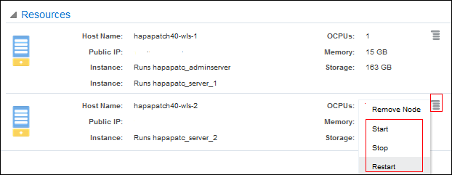Trên trang Instance, nhấp vào biểu tượng Menu ở bên phải của máy ảo và chọn Dừng, Bắt đầu hoặc Khởi động lại.

**Hình 1. 1:** Trang Instance Oracle Visual Builder

1. Nhấp OK trong hộp thoại xác nhận.

* Nút dừng, bắt đầu hoặc khởi động lại.

1. **Mở rộng ra một Oracle Visual Builder Cluster**

* Bạn có thể mở rộng một cụm Oracle Visual Builder để thêm một nút vào cụm. Khi bạn mở rộng quy mô, đối tượng Oracle Visual Builder sẽ tạo một VM mới chạy phiên bản WebLogic Server Managed Server.
* Trước khi nhân rộng một cụm, đảm bảo rằng tất cả các điều kiện này được đáp ứng:
* Bạn có vai trò Quản trị viên Oracle Visual Builder Administrator.
* Trường hợp này không được bảo trì, chẳng hạn như trong quá trình vá hoặc sao lưu.
* Nếu bất kỳ điều kiện nào trong số những điều kiện này không được đáp ứng, thao tác mở rộng sẽ thất bại và Oracle Visual Builder ghi lại một thông báo lỗi.
* Oracle Visual Builder ghi lại một thông báo khi bắt đầu mở rộng hoặc hoàn thành hoặc khi phát hiện ra lỗi.
* Nếu một nỗ lực mở rộng một cụm thất bại, Oracle Visual Builder thực hiện như sau:
* Ghi nhật ký bất kỳ thông tin chẩn đoán.
* Đặt trạng thái của phiên bản thành RUNNING để cho phép các hoạt động khác tiếp tục.
* Trả về thể hiện về hình dạng ban đầu của nó.
* Xóa VM mà nó đã tạo để chạy phiên bản Managed Server bổ sung.
* Để mở rộng một cụm ví dụ:

1. Trong bảng điều khiển Oracle Visual Builder, bấm vào tên của cá thể của bạn.
2. Nhấn vào. (Cách khác, nhấp vào bên cạnh tên ví dụ.)

* Hộp thoại Scale Out được hiển thị.

1. Để xác nhận bạn muốn thu nhỏ cụm, nhấp vào Scale Out.
2. Sau một lát, nhấp vào biểu tượng (Làm mới) để cập nhật trang.

* Bạn có thể cần phải nhấp vào biểu tượng nhiều lần để xem bất kỳ thay đổi nào đối với trang.

1. **Đặt lại mật khẩu cơ sở dữ liệu trước khi nó hết hạn**

* Các lược đồ cơ sở dữ liệu được tạo trong phiên bản Oracle Database Cloud Service (DBaaS) khi bạn cung cấp một cá thể Visual Builder. Vì lý do bảo mật, mật khẩu lược đồ hết hạn sau mỗi 180 ngày. Nếu mật khẩu hết hạn, nó sẽ phá vỡ chức năng của phiên bản Oracle Visual Builder và có khả năng dẫn đến thời gian ngừng hoạt động của hệ thống.

1. **Cập nhật lại mật khẩu lược đồ cơ sở dữ liệu**

* Để tránh gián đoạn dịch vụ, Oracle khuyên bạn nên sử dụng bảng điều khiển dịch vụ để thay đổi mật khẩu lược đồ Oracle trước khi hết hạn. Thay đổi mật khẩu trong bảng điều khiển cũng cập nhật phiên bản dịch vụ của bạn để sử dụng mật khẩu mới.
* Để thay đổi mật khẩu lược đồ cơ sở dữ liệu:

1. Truy cập bảng điều khiển dịch vụ của bạn.
2. Nhấp vào tên của phiên bản dịch vụ có mật khẩu lược đồ bạn muốn thay đổi.
3. Ở dưới cùng của trang Tổng quan, mở rộng Hiệp hội.
4. Từ danh sách các liên kết cho phiên bản dịch vụ này, xác định liên kết với các đặc điểm sau:

* Loại dịch vụ - Dịch vụ đám mây cơ sở dữ liệu Oracle
* Loại - Phụ thuộc vào

1. Nhấp vào Quản lý hiệp hội cho liên kết này, sau đó chọn Cập nhật thông tin cơ sở dữ liệu.
2. Nhập tên người dùng và mật khẩu cho quản trị viên để triển khai cơ sở dữ liệu đã chọn.
3. Nhập mật khẩu mới vào trường Mật khẩu lược đồ mới.
4. Nhấp vào Cập nhật.
5. **Giới thiệu về sao lưu và khôi phục Instances**

* Bằng cách sao lưu các phiên bản Oracle Visual Builder của bạn, bạn có thể bảo vệ chúng trong một trạng thái cụ thể. Nếu sau này bạn thực hiện các thay đổi cấu hình cho một dịch vụ mà bạn không muốn, bạn có thể hoàn tác chúng bằng cách khôi phục dữ liệu cấu hình cá thể từ một bản sao lưu.
* Khi bạn tạo một cá thể Oracle Visual Builder, bạn có thể chọn có bật các bản sao lưu hay không.Các bản sao lưu này được ghi vào bộ lưu trữ VM cục bộ cũng như bộ chứa Cổ điển lưu trữ đối tượng cơ sở hạ tầng đám mây của Oracle.
* Nội dung của một bản sao lưu phụ thuộc vào việc nó là bản sao lưu đầy đủ hay bản sao lưu gia tăng. Một bản sao lưu đầy đủ chứa tất cả các tạo phẩm thời gian chạy cần thiết để khôi phục dữ liệu cấu hình thể hiện và một bản sao lưu gia tăng chứa các thay đổi đối với dữ liệu cấu hình trên tất cả các máy ảo kể từ lần sao lưu đầy đủ theo lịch trình cuối cùng.

1. **Cấu hình sao lưu tự động cho phiên bản**

* Bạn có thể cấu hình sao lưu cho một phiên bản để tuỳ chỉnh khi phiên bản Oracle Visual Builder được tự động sao lưu và cách sao lưu được lưu trữ.
* Vì những thay đổi ảnh hưởng đến một phiên bản dịch vụ, bạn có thể cấu hình các giá trị khác nhau cho các thuộc tính này cho từng trường hợp dịch vụ của bạn.

1. **Khởi tạo bản sao lưu theo yêu cầu của phiên bản**

* Bạn có thể tạo một bản sao lưu đầy đủ ngay lập tức mà không cần phải chờ đợi để sao lưu theo lịch trình kế tiếp.
* Tạo bản sao lưu khi thực hiện các thay đổi lớn đối với phiên bản dịch vụ của bạn, ví dụ: trong các trường hợp này
* Trước khi bất kỳ thay đổi cấu hình mà bạn có thể cần phải hoàn tác
* Trước khi triển khai một ứng dụng
* Sau khi triển khai một ứng dụng

Note

Không được cố gắng khởi động máy chủ quản trị trong khi đang tiến hành sao lưu.

1. **Xóa bản sao lưu**

* Bạn có thể xoá bản sao lưu mà bạn không còn yêu cầu để phát hành bộ nhớ hoặc ngăn chặn một phiên bản Oracle Visual Builder được khôi phục từ bản sao lưu.
* Bạn không thể xoá bản sao lưu đầy đủ với liên kết gia tăng sao lưu mà không xoá bản sao lưu gia tăng. Nếu bản sao lưu bạn đang xóa đã liên kết gia tăng sao lưu,
* Oracle Java Cloud Service hỏi nếu bạn muốn xóa cả sao lưu đầy đủ và sao lưu liên kết gia tăng của nó.
* Để xóa bản sao lưu:

1. Trong bảng điều khiển Visual Builder Oracle, nhấp vào tên của phiên bản của bạn.
2. Trong trang tổng quan dịch vụ, bấm vào ngăn xếp quản trị**. (Administration)**
3. Bấm vào tab sao lưu. (Backup)

* Trang sao lưu được hiển thị.

1. Từ menu bên cạnh bản sao lưu có sẵn, chọn xóa**. (Delete)**
2. Khi được nhắc, hãy xác nhận rằng bạn muốn xóa bản sao lưu.

* Nếu bản sao lưu bạn đang xóa đã liên kết gia tăng sao lưu, Oracle Visual Builder hỏi nếu bạn muốn xóa cả bản sao lưu đầy đủ và sao lưu liên kết gia tăng của nó.

1. **Tắt và bật sao lưu cho phiên bản**

* Sao lưu trong phiên bản Oracle Visual Builder được kích hoạt theo mặc định trên một phiên bản dịch vụ mới nhưng bạn có thể vô hiệu hóa và kích hoạt tính năng này theo yêu cầu.
* Sao lưu được bật trên phiên bản dịch vụ nếu bạn đặt đích sao lưu **(Backup Destination)** giá trị khác "không" khi tạo nó. Nếu phiên bản dịch vụ chưa có cấu hình sao lưu, bạn có thể thêm cấu hình sao lưu theo cách thủ công vào phiên bản hiện có sau khi được cung cấp.
* Sau khi tắt sao lưu cho một phiên bản dịch vụ:
* Sao lưu theo lịch trình sẽ không chạy.
* Tự động sao lưu sẽ không chạy trước khi vá hoặc mở rộng hoạt động.
* Bạn không thể thực hiện sao lưu theo yêu cầu.
* Vô hiệu hoá sao lưu Phiên bản dịch vụ không ảnh hưởng đến bất kỳ sao lưu đã được thực hiện trước đó.
* Vô hiệu hoá sao lưu Phiên bản dịch vụ không ảnh hưởng đến bất kỳ sao lưu đã được thực hiện trước đó.

1. Trong bảng điều khiển Visual Builder Oracle, nhấp vào tên của phiên bản của bạn.
2. Trong trang tổng quan dịch vụ, bấm vào ngăn xếp quản trị**. (Administration)**
3. Bấm vào tab sao lưu**. (Backup)**
4. Từ  trình đơn bên cạnh bản sao lưu có sẵn, chọn vô hiệu hoá sao lưu. **(Disable Backups)**
5. Khi được nhắc xác nhận nhấp vào vô hiệu hoá sao lưu**. (Disable Backups)**
6. Để cho phép sao lưu lại sau, trở về trang sao lưu và nhấp vào bật sao lưu**. (Enable Backups.)**
7. **Sử dụng nhật ký WebLogic Server**

* Sử dụng nhật ký Bảng điều khiển quản trị máy chủ WebLogic để chẩn đoán lỗi. Để tìm các tệp nhật ký trong Bảng điều khiển quản trị máy chủ WebLogic:

1. Điều hướng đến trang tổng quan về phiên bản đám mây tích hợp Oracle.
2. Nhấp vào biểu tượng menu và chọn mở WebLogic Server Console.

Một trình duyệt mới sẽ mở ra và bạn được chuyển hướng đến trang đăng nhập.

1. Nhập tên người dùng và mật khẩu mà bạn đã cung cấp khi tạo phiên bản dịch vụ.
2. Trong vùng cấu trúc miền, mở rộng chẩn đoán. **(Diagnostics.)**
3. Bấm tệp nhật ký. bảng tệp nhật ký được hiển thị. **(Log Files.)**
4. Chọn tùy chọn ở bên trái của tệp nhật ký mà bạn muốn xem.
5. Nhấp chuột xem. **(View)**

* Tệp nhật ký bạn đã chọn được hiển thị trong bảng.

1. **Thống kê thu nhập cơ sở dữ liệu**

* Thu thập thống kê cơ sở dữ liệu để chẩn đoán vấn đề hiệu suất bằng cách so sánh số liệu thống kê được chụp trong một đường cơ sở cho những người bị bắt trong một thời gian hiệu suất kém.
* Xem thu thập thống kê cơ sở dữ liệu trong cơ sở dữ liệu hiệu chỉnh hướng dẫn.
  1. Quản lý cài đặt phiên bản

1. **Quản lý ứng dụng trong phiên bản dịch vụ**

* Người quản trị Oracle Visual Builder có thể quản lý bất kỳ ứng dụng nào trong phiên bản dịch vụ và không cần phải là thành viên nhóm để xem ứng dụng trên trang chủ. Quản trị viên có thể thực hiện tất cả các tác vụ của một nhà phát triển, bao gồm thêm và loại bỏ các thành viên nhóm và mở, dàn và xuất bản ứng dụng.
* Trang chủ Hiển thị danh sách các ứng dụng trong phiên bản dịch vụ. Các nhà phát triển chỉ có thể xem và quản lý ứng dụng khi họ là thành viên của nhóm ứng dụng. Quản trị viên có thể chọn hộp kiểm được quản lý bởi tôi nếu họ muốn danh sách các ứng dụng bao gồm tất cả các ứng dụng trong phiên bản, ngay cả các ứng dụng mà họ không phải là thành viên trong nhóm. Hộp kiểm không hiển thị cho các nhà phát triển không có vai trò của quản trị viên.

Note

Trên trang chủ cho các ứng dụng cổ điển, quản trị viên**(Applications I administer)** có thể chọn hộp kiểm Ứng dụng tôi quản lý trong ngăn Lọc theo bộ lọc để hiển thị các ứng dụng mà chúng không phải là thành viên nhóm.

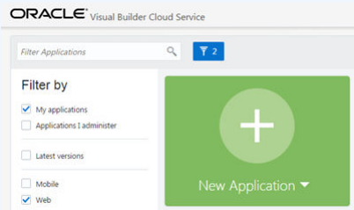

**Hình 1. 2:** Quản trị ứng dụng Oracle Visual Builder

1. **Truy cập cài đặt phiên bản**

* Quản trị viên có thể truy cập trang để quản lý cài đặt chung của phiên bản. Trang cài đặt chứa bảng để cấu hình thiết đặt bảo mật, chỉ định truy cập từ chối thư và chỉ định chi tiết dịch vụ đám mây quá trình Oracle.
* Bạn có thể truy cập trang cài đặt phiên bản từ bất kỳ trang Visual Builder, nhưng các bước để mở trang sẽ phụ thuộc vào nếu bạn đang phát triển các ứng dụng trực quan hoặc các ứng dụng cổ điển.
* Để mở trang bản in của một instance:

1. Nhấp **(Home)** vào trang chủ trong thanh tiêu đề Visual Builder để mở menu chính.
2. Nhấp **(Settings)**Cài đặt trong menu chính.

* Nếu bạn đang phát triển các ứng dụng trực quan, mở ngăn điều hướng chính trên trang chủ và chọn cài đặt**.( Settings)**

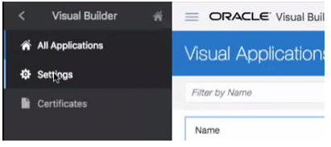

**Hình 1. 3:** Menu Oracle Visual Builder

1. **Cấu hình tùy chọn bảo mật cho ứng dụng**

* Quản trị viên có thể sử dụng bảng bảo mật trong trang cài đặt yêu cầu xác thực cho tất cả các ứng dụng trong phiên bản.
* Khi quản trị viên cho phép các tùy chọn cho phép ứng dụng bảo mật chỉ được tạo ra, tất cả các ứng dụng xuất bản và tổ chức trong phiên bản sẽ yêu cầu người dùng xác thực. Khi tùy chọn được kích hoạt, người dùng phải được gán một vai trò của người quản trị tên miền danh tính và đăng nhập để truy cập vào một ứng dụng. Khi tùy chọn không được kích hoạt, các ứng dụng có thể được tạo cho phép truy cập vào người dùng ẩn danh.
* Khi một ứng dụng có cài đặt bảo mật mặc định, bất kỳ người dùng có đăng nhập hợp lệ có thể truy cập các trang trong ứng dụng. Một nhà phát triển có thể sửa đổi các thiết đặt bảo mật mặc định để xác định vai trò có thể truy cập các ứng dụng, trang và các thành phần.
* Khi tùy chọn ứng dụng bảo mật được bật, quản trị viên có thể bật tuỳ chọn mà người dùng phải được gán vai trò của người dùng Visual Builder ngoài bất kỳ vai trò nào khác được sử dụng để bảo mật truy cập vào các ứng dụng đã tổ chức và xuất bản. Ví dụ: bảo mật có thể được cấu hình để người dùng đã gán vai trò Visual Builder Developer có thể truy cập công cụ thiết kế nhưng không thể truy cập vào ứng dụng và dữ liệu đã xuất bản vì chúng không được gán vai trò người dùng Visual Builder

1. **Đặt tin nhắn trên trang để truy cập từ chối lỗi**

* Quản trị viên có thể sử dụng trang cài đặt của phiên bản để chỉ định URL mà người dùng được điều hướng đến khi họ bị từ chối truy cập vào một ứng dụng hoặc trang.
* Xác thực người dùng có thể thấy trang truy cập bị từ chối hoặc thông báo khi họ cố gắng truy cập vào một ứng dụng hoặc trang trong ứng dụng mà vai trò người dùng của họ không được phép truy cập. Quản trị viên có thể đặt trang mặc định hoặc thông báo mà người dùng thấy khi họ bị từ chối truy cập vào một ứng dụng hoặc trang. Truy cập từ chối thư được
* Đặt ở cấp độ ứng dụng trong cài đặt chung của ứng dụng sẽ ghi đè các thư được đặt trong trang cài đặt của phiên bản. Mặc định truy cập từ chối trang và thông báo được sử dụng nếu tuỳ chọn thư trong bảng này không được thiết lập.

1. **Thêm kết nối cho dịch vụ ứng dụng Fusion**

* Danh sách các dịch vụ REST trong danh mục Dịch vụ ứng dụng trực quan được lấy từ dịch vụ ứng dụng Fusion. URL của dịch vụ ứng dụng Fusion có thể được chỉ định trong hộp thoại thiết đặt người thuê hoặc hộp thoại thiết đặt ứng dụng trực quan.
* Tất cả các ứng dụng trực quan trong không gian thuê sẽ sử dụng kết hợp các ứng dụng cơ sở URL được chỉ định trong thiết đặt người thuê, nhưng một ứng dụng trực quan có thể được cấu hình để sử dụng một dịch vụ ứng dụng Fusion khác bằng cách chỉ định URL của hộp thoại cài đặt ứng dụng. URL trong thiết đặt thuê được bỏ qua nếu URL được chỉ định trong một hình ảnh hộp thoại thiết đặt của ứng dụng.
* Để chỉ định một dịch vụ ứng dụng Fusion cho người thuê:

1. Mở trang cài đặt của phiên bản.
2. Nhập URL cơ sở của dịch vụ ứng dụng Fusion.

* Khi chỉ định URL trong thiết đặt thuê, quản trị viên chỉ cần cung cấp URL cơ sở dịch vụ ứng dụng Fusion để lấy danh sách các dịch vụ. URL trong hộp thoại thiết đặt cho một ứng dụng trực quan yêu cầu đường dẫn đầy đủ đến điểm cuối interfaceCatalogs để lấy danh sách các dịch vụ.

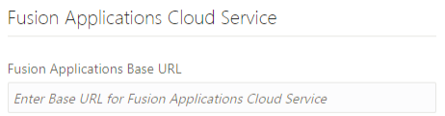

1. **Thêm kết nối cho dịch vụ ứng dụng Fusion**

* Quản trị viên dịch vụ có thể thêm kết nối với một trường hợp cấu phần Exchange bằng cách cung cấp vị trí và thông tin đăng nhập để truy cập vào thiết đặt thuê.
* Truy cập vào Exchange cấu phần được tự động kích hoạt bằng cách cung cấp URL và thông tin đăng nhập cho Exchange cấu phần. Khi truy cập được kích hoạt, nhà phát triển có thể truy cập các mẫu ứng dụng có sẵn trong trao đổi khi tạo các ứng dụng và các thành phần trong trao đổi có thể được thêm vào như là các thành phần tùy chỉnh trong bảng màu thành phần.

1. **Quản lý chứng kỉ tự kỷ**

* Quản trị viên có thể sử dụng trang chứng chỉ để tải lên và quản lý chứng chỉ tự ký sử dụng phiên bản để cho phép truyền thông SSL đến và đi dịch vụ REST API
* Khi tạo kết nối với các dịch vụ REST sử dụng chứng chỉ tự ký, bạn có thể cần thêm chứng chỉ của API vào phiên bản Visual Builder để xác nhận kết nối SSL với dịch vụ đó. Bạn có thể sử dụng trang chứng chỉ để tải lên và loại bỏ các tệp chứng chỉ (. pem) cho các dịch vụ. Tải lên tệp chứng chỉ của dịch vụ vào kho khóa sẽ cho phép tất cả các ứng dụng trong phiên bản liên lạc với dịch vụ đó. Trang chứng chỉ hiển thị danh sách các chứng chỉ đã được thêm vào. Bạn có thể nhấp vào nút Delete trong một hàng để loại bỏ chứng chỉ.
* Để tải lên chứng chỉ tự ký:

1. Mở trình đơn chính của Visual Builder và nhấp vào chứng chỉ**. (Certificates)**

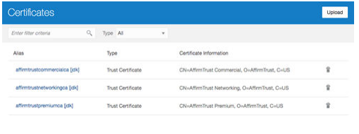

**Hình 1. 4:** Giao diện Certificates

1. Nhấp **(Upload)** vào tải lên để mở hộp thoại tải lên chứng chỉ.

* Bạn sử dụng hộp thoại tải lên chứng chỉ để tạo một bí danh cho chứng chỉ và tải lên tệp chứng chỉ của dịch vụ từ hệ thống cục bộ của bạn.

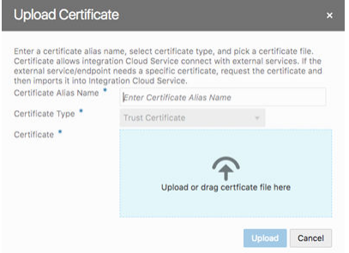

**Hình 1. 5:** Upload Certificates

1. Nhập bí danh vào trường tên bí danh chứng chỉ.

* Bí danh được sử dụng để xác định chứng chỉ trong bảng ,trong trang chứng chỉ. Danh sách thả xuống loại chứng, chỉ là đọc ,vì chỉ chúng chỉ tin cậy được hỗ trợ

1. Kéo tệp chứng chỉ từ hệ thống cục bộ của bạn vào khu vực mục tiêu tải lên hoặc nhấp vào khu vực mục tiêu tải lên để duyệt hệ thống cục bộ của bạn.
2. Bấm tải lên để thêm chứng chỉ kho khóa dịch vụ
3. Phân tích thiết kế
   1. Phân tích
4. Sơ đồ phân tích chức năng

Đăng nhập

Quản lý sản phẩm

Quản lý đơn hàng

Quản lý kho

Sản phẩm

Kho hàng

Xem chi tiết hóa đơn

Đơn vị tính

Lập hóa đơn

Mua hàng

1. Uses case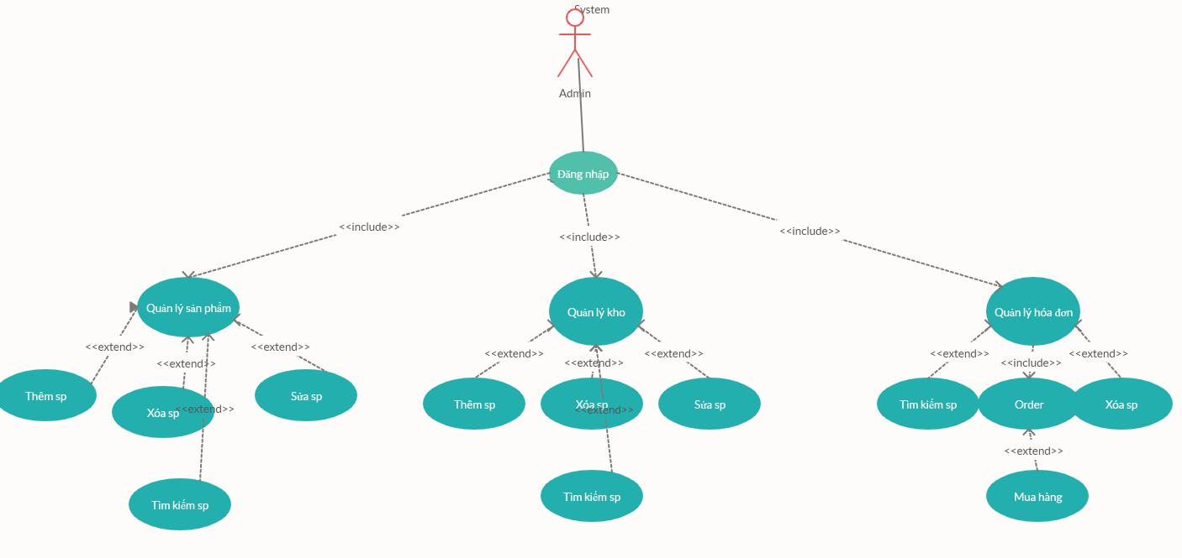

**Hình 2. 1:** Use Case admin

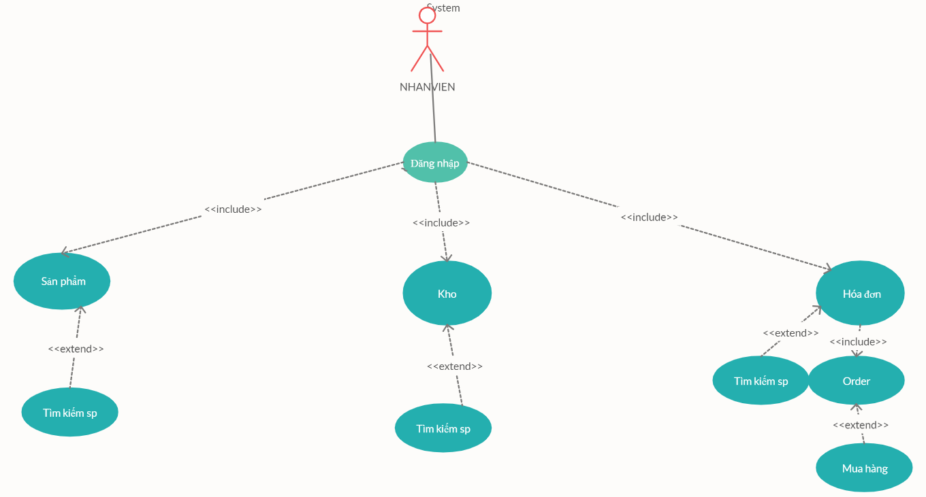

**Hình 2. 2:** Use Case Nhân Viên

* 1. Thiết kế
  2. Cơ sở dữ liệu

1. Bảng chi nhánh

|  |  |  |  |  |  |  |
| --- | --- | --- | --- | --- | --- | --- |
|  | COLUMN_NAME | DATA_TYPE | NULLABLE | DATA_DEFAULT | COLLUMN_ID | COMMENTS |
| 1 | MACN | NUMBER(2,0) | No | (null) | 1 | Khóa chính |
| 2 | TENCN | VARCHAR2(50 BYTE) | No | (null) | 2 | (null) |
| 3 | DIACHICN | VARCHAR2(100 BYTE) | Yes | (null) | 3 | (null) |
| 4 | DIENTHOAICN | VARCHAR2(12 BYTE) | Yes | (null) | 4 | (null) |

1. Bảng sản phẩm

|  |  |  |  |  |  |  |
| --- | --- | --- | --- | --- | --- | --- |
|  | COLUMN_NAME | DATA_TYPE | NULLABLE | DATA_DEFAULT | COLLUMN_ID | COMMENTS |
| 1 | MASP | NUMBER(7,0) | No | (null) | 1 | Khóa chính |
| 2 | TENSP | VARCHAR2(50 BYTE) | No | (null) | 2 | (null) |
| 3 | MOTA | VARCHAR2(255 BYTE) | Yes | (null) | 3 | (null) |
| 4 | GIABAN | NUMBER(11,2) | Yes | (null) | 4 | (null) |
| 5 | MADVT | NUMBER(2,0) | Yes | (null) | 5 | Khóa ngoại |

1. Bảng tài khoản

|  |  |  |  |  |  |  |
| --- | --- | --- | --- | --- | --- | --- |
|  | COLUMN_NAME | DATA_TYPE | NULLABLE | DATA_DEFAULT | COLLUMN_ID | COMMENTS |
| 1 | ID | VARCHAR2(20 BYTE) | Yes | (null) | 1 | (null) |
| 2 | MATKHAU | VARCHAR2(20 BYTE) | Yes | (null) | 2 | (null) |

1. Bảng mã đơn vị tính

|  |  |  |  |  |  |  |
| --- | --- | --- | --- | --- | --- | --- |
|  | COLUMN_NAME | DATA_TYPE | NULLABLE | DATA_DEFAULT | COLLUMN_ID | COMMENTS |
| 1 | MADVT | NUMBER(2,0) | No | (null) | 1 | Khóa chính |
| 2 | TENDVT | VARCHAR2(20 BYTE) | No | null | 2 | (null) |

1. Bảng mã tồn kho

|  |  |  |  |  |  |  |
| --- | --- | --- | --- | --- | --- | --- |
|  | COLUMN_NAME | DATA_TYPE | NULLABLE | DATA_DEFAULT | COLLUMN_ID | COMMENTS |
| 1 | MAKHO | NUMBER(2,0) | No | (null) | 1 | Khóa chính |
| 2 | TENKHO | VARCHAR2(50 BYTE) | No | (null) | 2 | (null) |
| 3 | MACN | NUMBER(2,0) | No | (null) | 3 | (null) |
| 4 | DIACHIKHO | VARCHAR2(100 BYTE) | Yes | (null) | 4 | (null) |
| 5 | DIENTHOAIKHO | VARCHAR2(12 BYTE) | Yes | (null) | 5 | (null) |
| 6 | MANV | NUMBER(2,0) | Yes | (null) | 6 | Khóa ngoại |

1. Bảng khách hàng

|  |  |  |  |  |  |  |
| --- | --- | --- | --- | --- | --- | --- |
|  | COLUMN_NAME | DATA_TYPE | NULLABLE | DATA_DEFAULT | COLLUMN_ID | COMMENTS |
| 1 | MAKH | NUMBER(7,0) | No | (null) | 1 | Khóa chính |
| 2 | TENKH | VARCHAR2(50 BYTE) | No | (null) | 2 | (null) |
| 3 | DIENTHOAIKH | VARCHAR2(12 BYTE) | Yes | (null) | 3 | (null) |
| 4 | DIACHIKH | VARCHAR2(200 BYTE) | Yes | (null) | 4 | (null) |
| 5 | MATINH | NUMBER(5,0) | Yes | (null) | 5 | (null) |
| 6 | MUCDOHAILONG | VARCHAR2(15 BYTE) | Yes | (null) | 6 | (null) |
| 7 | MANV | NUMBER(2,0) | Yes | (null) | 7 | Khóa ngoại |
| 8 | MACN | NUMBER(2,0) | Yes | (null) | 8 | Khóa ngoại |
| 9 | GHICHU | VARCHAR2(255 BYTE) | Yes | (null) | 9 | (null) |

1. Bảng mã nhân viên

|  |  |  |  |  |  |  |
| --- | --- | --- | --- | --- | --- | --- |
|  | COLUMN_NAME | DATA_TYPE | NULLABLE | DATA_DEFAULT | COLLUMN_ID | COMMENTS |
| 1 | MANV | NUMBER(2,0) | No | (null) | 1 | Khóa chính |
| 2 | HOLOT | VARCHAR2(35 BYTE) | Yes | (null) | 2 | (null) |
| 3 | TENNV | VARCHAR2(15 BYTE) | No | (null) | 3 | (null) |
| 4 | NGAYVAOLAM | DATE | Yes | (null) | 4 | (null) |
| 5 | MANQL | NUMBER(2,0) | Yes | (null) | 5 | Khoái ngoại |
| 6 | MACV | NUMBER(2,0) | Yes | (null) | 6 | Khoái ngoại |
| 7 | MAPB | NUMBER(2,0) | Yes | (null) | 7 | Khóa ngoại |
| 8 | LUONG | NUMBER(11,2) | Yes | (null) | 8 | (null) |
| 9 | HOAHONG | NUMBER(4,2) | Yes | (null) | 9 | (null) |

1. Bảng đơn hàng

|  |  |  |  |  |  |  |
| --- | --- | --- | --- | --- | --- | --- |
|  | COLUMN_NAME | DATA_TYPE | NULLABLE | DATA_DEFAULT | COLLUMN_ID | COMMENTS |
| 1 | MADH | NUMBER(7,0) | No | (null) | 1 | Khóa chính |
| 2 | MAKH | NUMBER(7,0) | No | (null) | 2 | Khóa ngoại |
| 3 | NGAYDATHANG | DATE | Yes | (null) | 3 | (null) |
| 4 | NGAYGIAOHANG | DATE | Yes | (null) | 4 | (null) |
| 5 | MANV | NUMBER(2,0) | Yes | (null) | 5 | Khoái ngoại |
| 6 | TONGTIEN | NUMBER(11,2) | Yes | (null) | 6 | (null) |
| 7 | HINHTHUCTRA | VARCHAR2(20 BYTE) | Yes | (null) | 7 | (null) |
| 8 | XACNHAN | VARCHAR2(1 BYTE) | Yes | (null) | 8 | (null) |

1. Bảng chi tiết đơn hàng

|  |  |  |  |  |  |  |
| --- | --- | --- | --- | --- | --- | --- |
|  | COLUMN_NAME | DATA_TYPE | NULLABLE | DATA_DEFAULT | COLLUMN_ID | COMMENTS |
| 1 | MADH | NUMBER(7,0) | No | (null) | 1 | Khóa chính |
| 2 | MASP | NUMBER(7,0) | No | (null) | 2 | Khóa ngoại |
| 3 | DONGIA | NUMBER(11,2) | Yes | (null) | 3 | (null) |
| 4 | SOLUONGDAT | NUMBER(9,0) | Yes | (null) | 4 | (null) |
| 5 | SOLUONGGIAO | NUMBER(9,0) | Yes | (null) | 5 | (null) |
| 6 | TENSP | VARCHAR2(50 BYTE) | Yes | (null) | 6 | (null) |

1. Triển khai thực nghiệm
   1. Login

* Bước 1: Tạo bảng “Login” gồm ID khóa, password

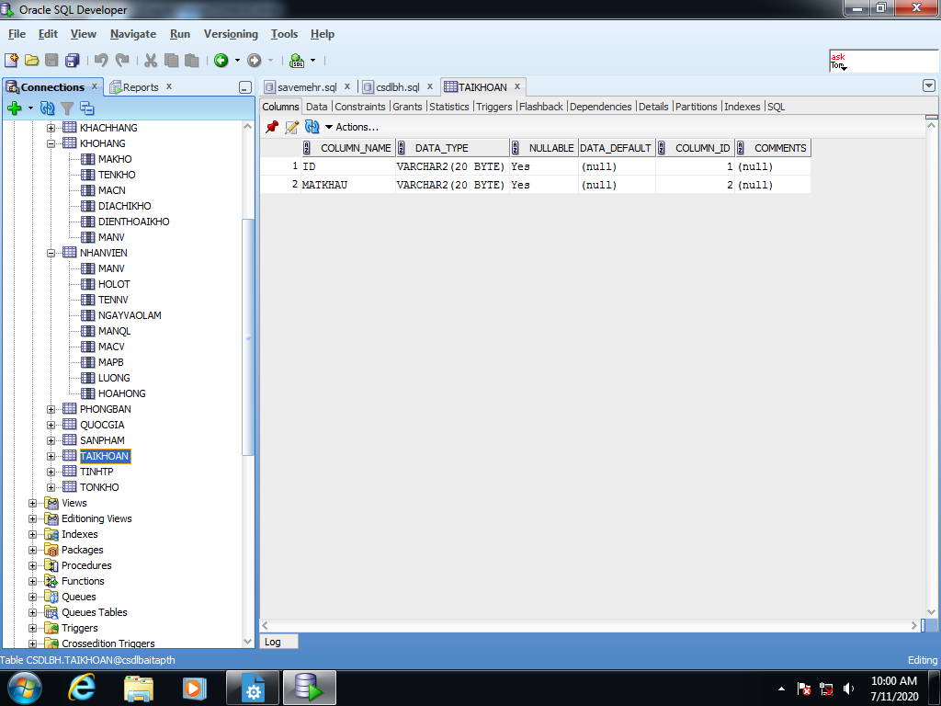

* Bước 2: Tạo Control Block trong Oracle Form.

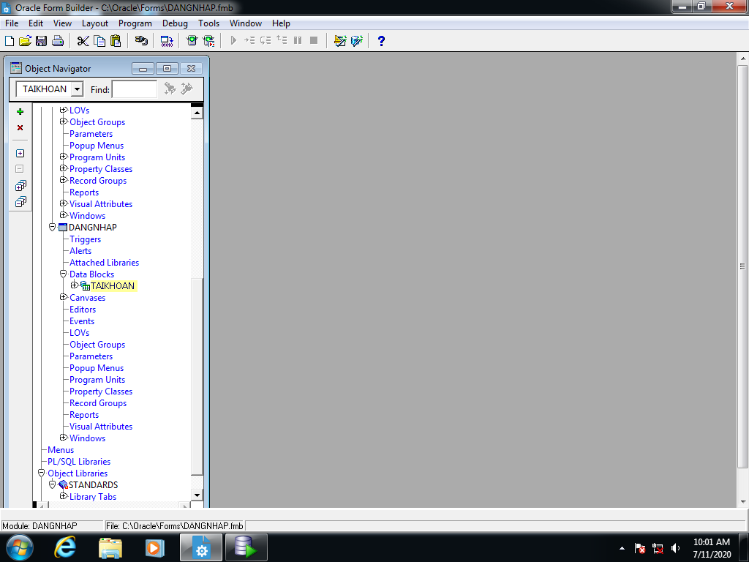

* Bước 3: Tạo item ID, PASSWORD và Button Login.

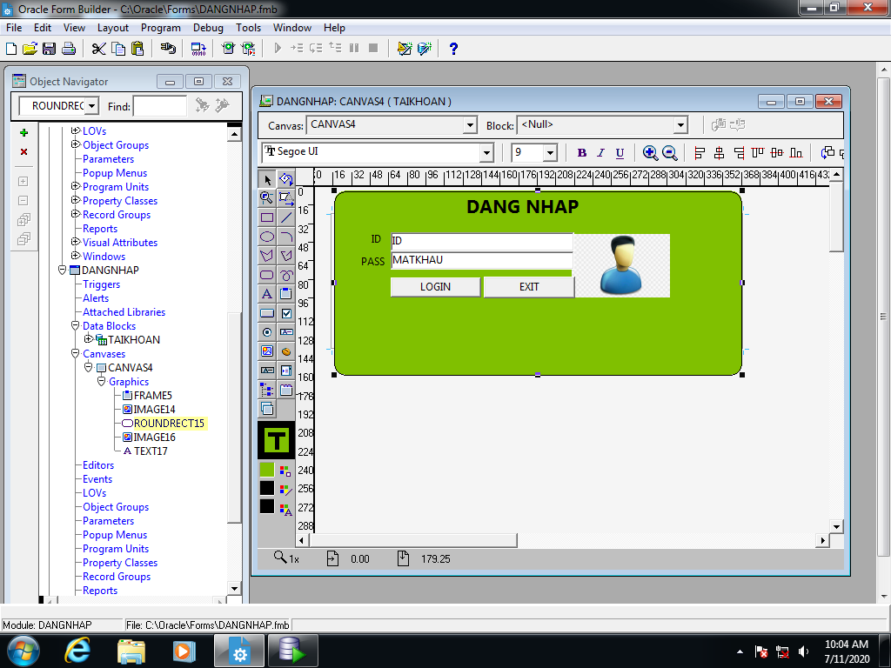

* Bước 4: Viết đoạn code trigger để xử lý sự kiện nút Login nều tồn tại csdl thì đăng nhập không thì in ra thông tin đăng nhập không chính xác và exit

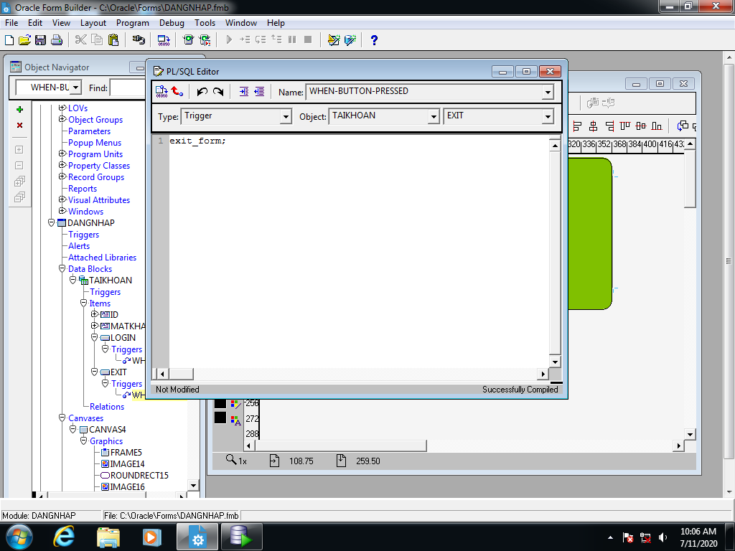

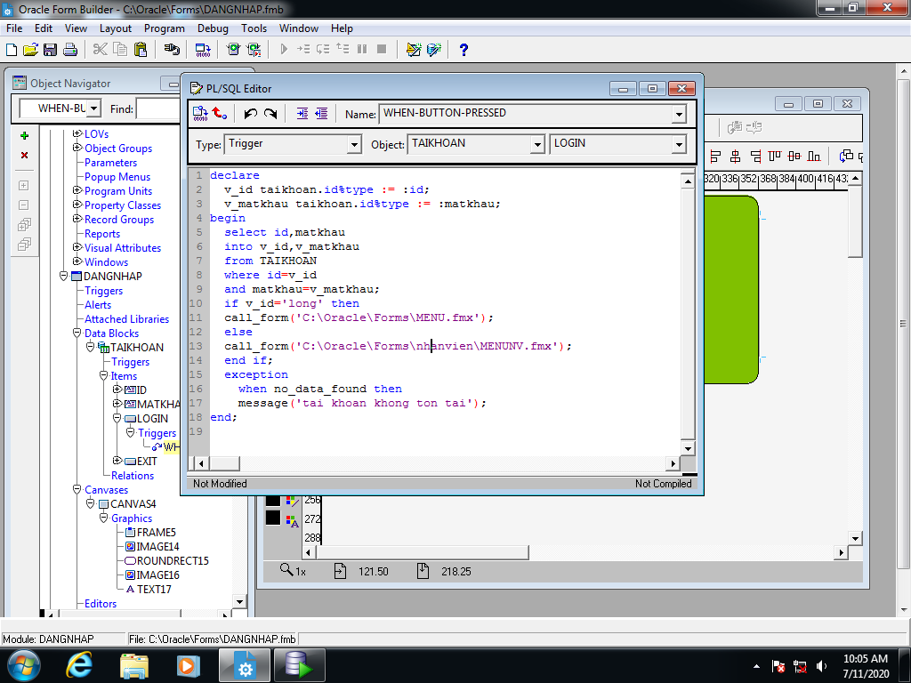

* 1. Giao diện admin
* Bước 1: Tạo một form mới:

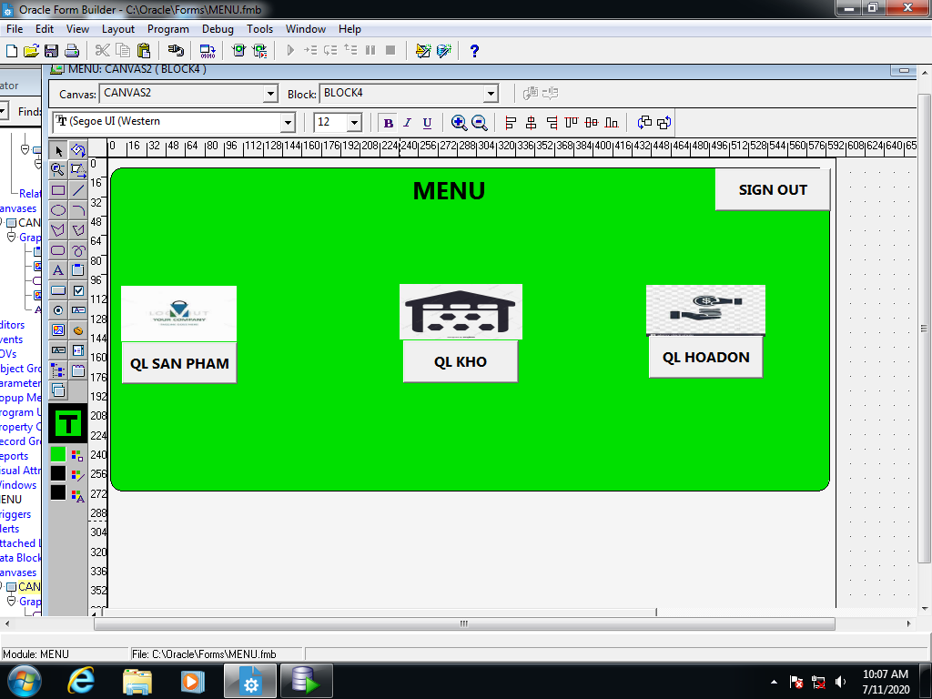

**Hình 3. 11:** Tạo form nenu

* Bước 2: Tạo button xử lý sự kiện mở 3 form

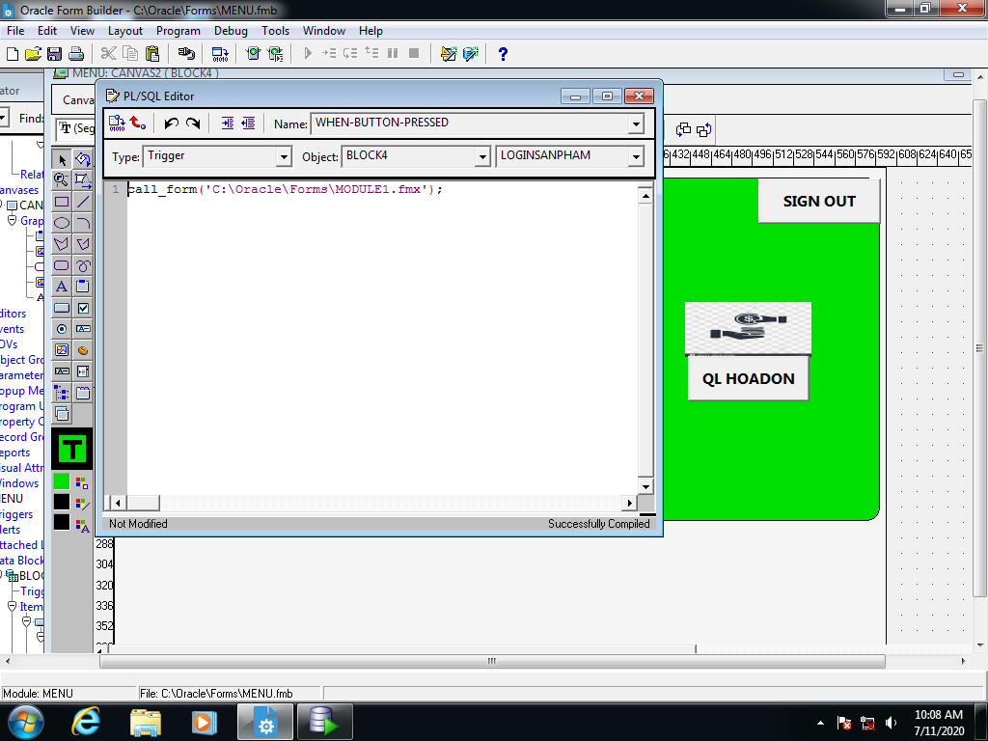

**Hình 3. 12:** Lệnh mở form

* 1. Quản lý sản phẩm
* Quản lý Nhà Cung Cấp và Mã Sản Phẩm:
* Bước 1: Tạo Master block theo hình trên với giá trị từ MASP và Detail block là MASP1

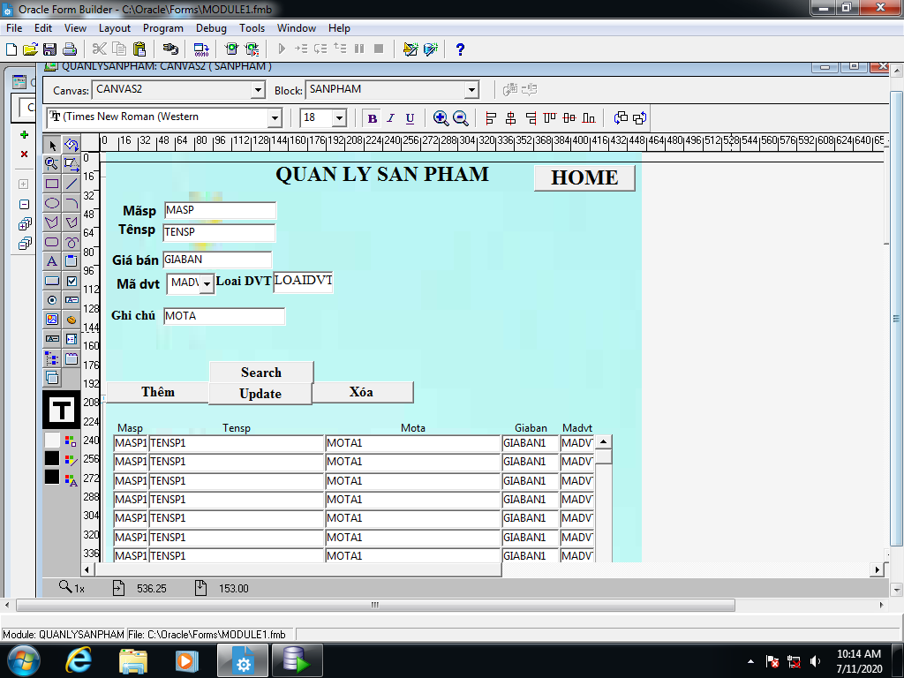

**Hình 3. 15:** Tạo Canvas và Tab Page

* Bước 2: Tạo nút list cho mã dvt lấy dữ liệu từ csdl

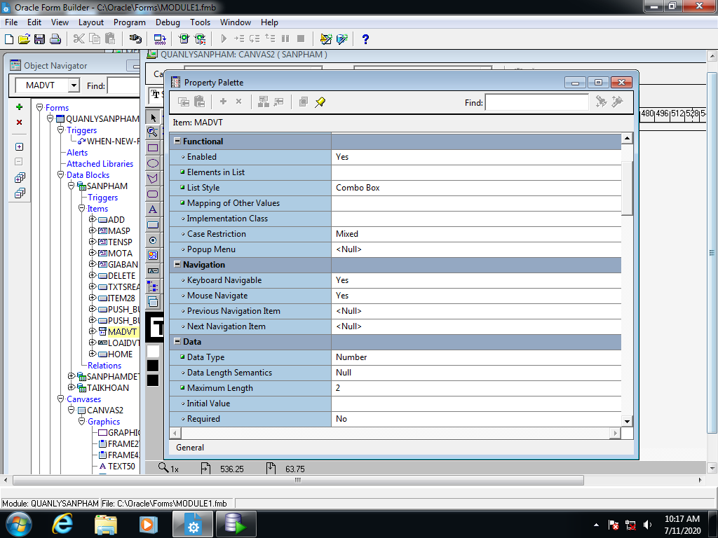

5 giá trị tương ứng với mã dvt từ bảng dvt

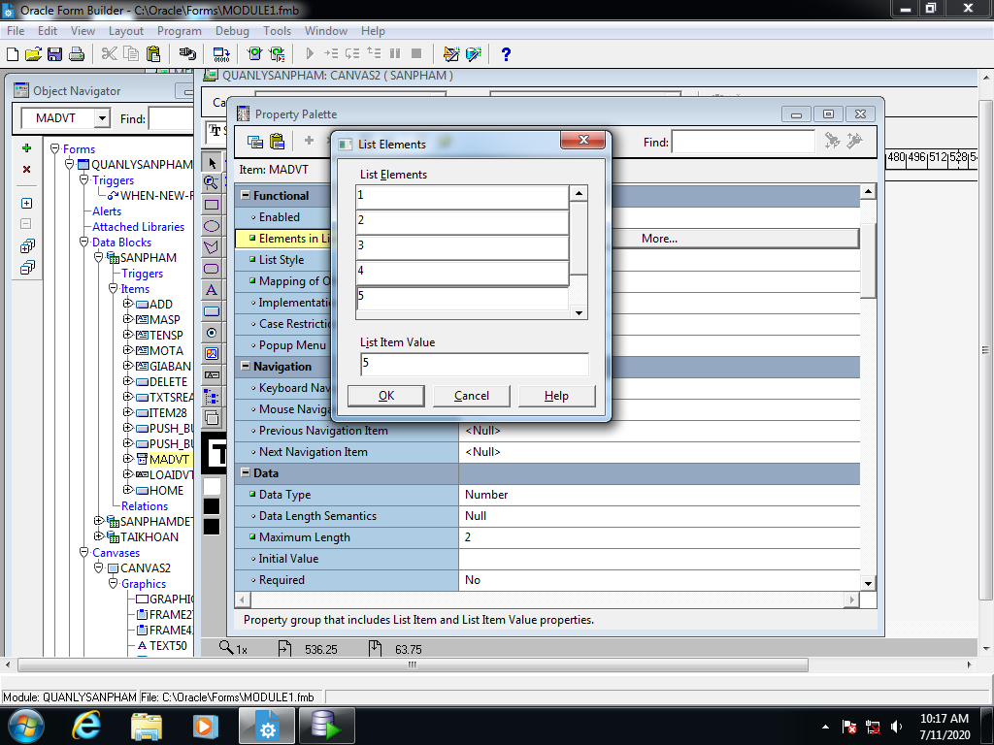

Tao thêm display item là loại dvt copy giá trị từ MADVT của block master

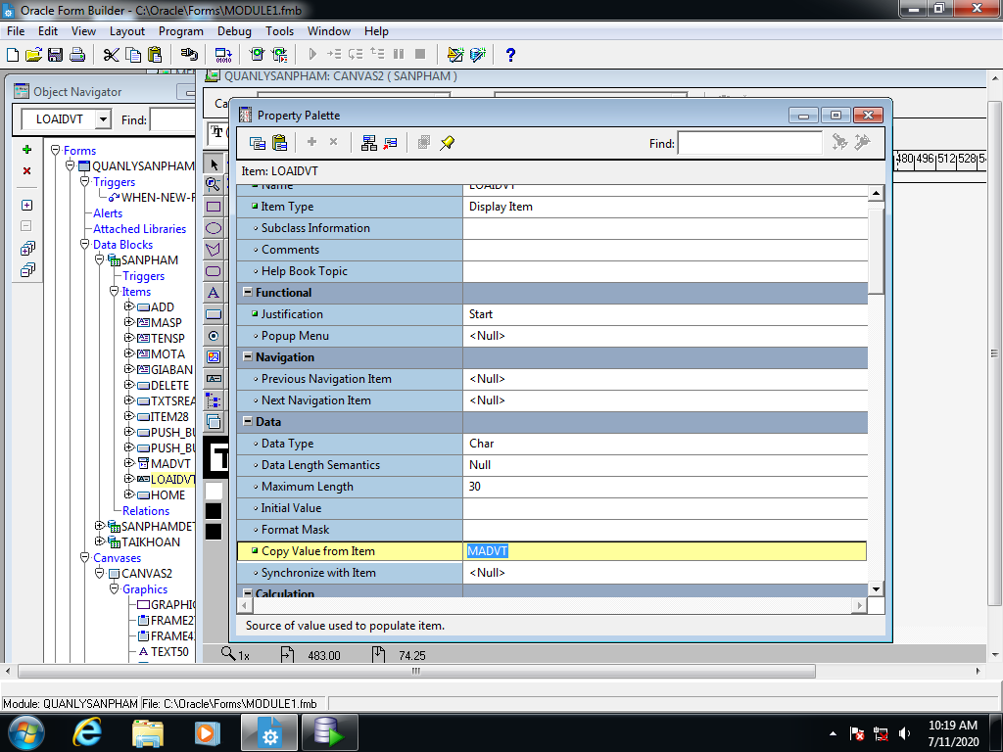

Viết trigger cho event khi list thay đổi trả về giá trị tên thuộc tính của bảng đơn vị tính vào item display trên

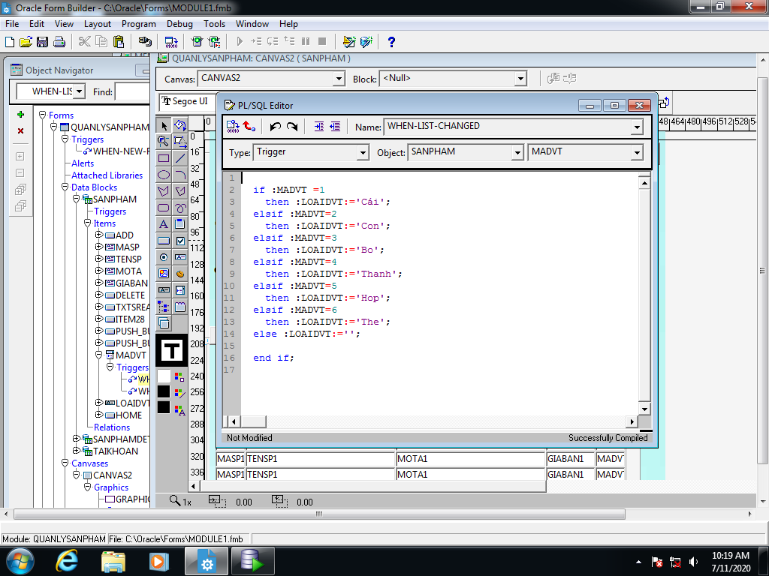

**Hình 3. 16:** Data Block nhà cung cấp và mã sản phẩm

* Bước 3: Tạo nút home thêm xóa sửa và tìm kiếm và viết event trigger cho các nút

Nút Add

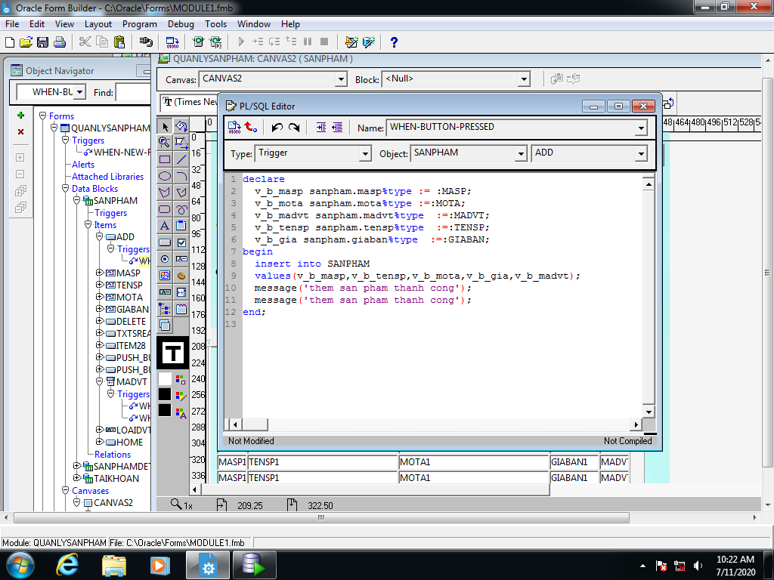

Nút update

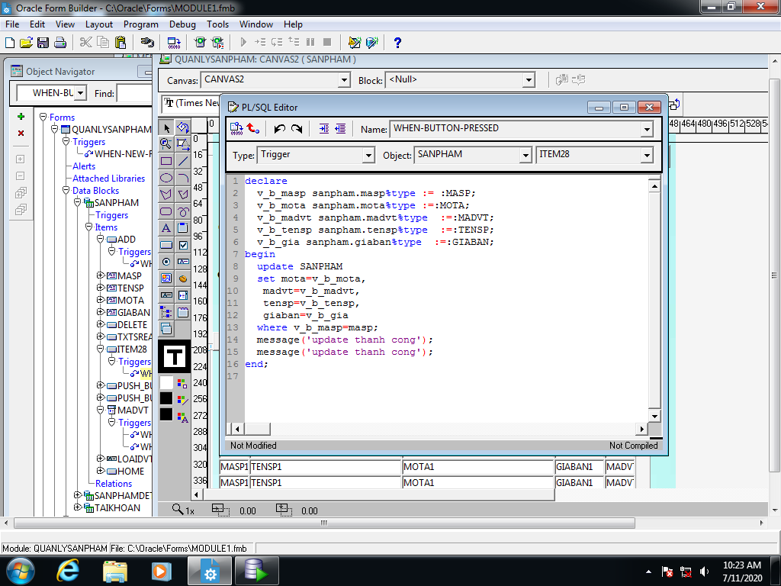

Nút delete

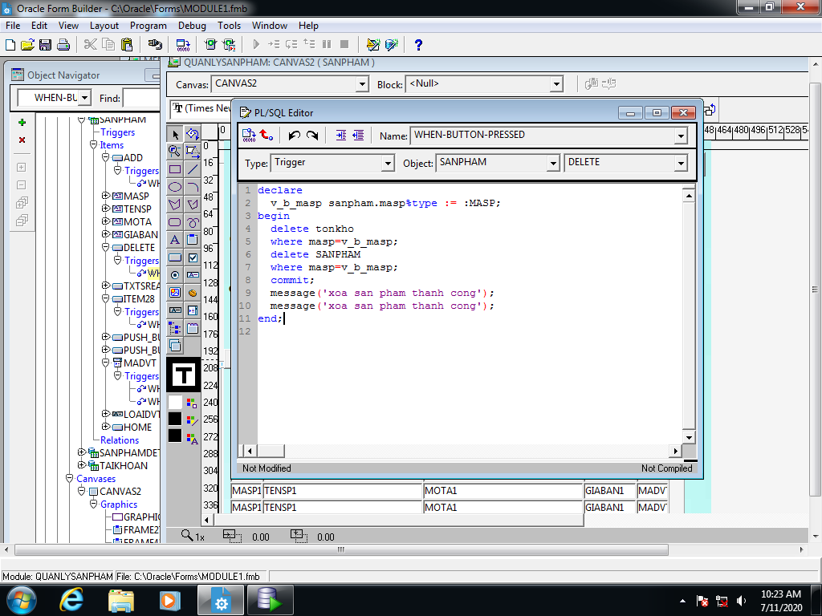

Nút search

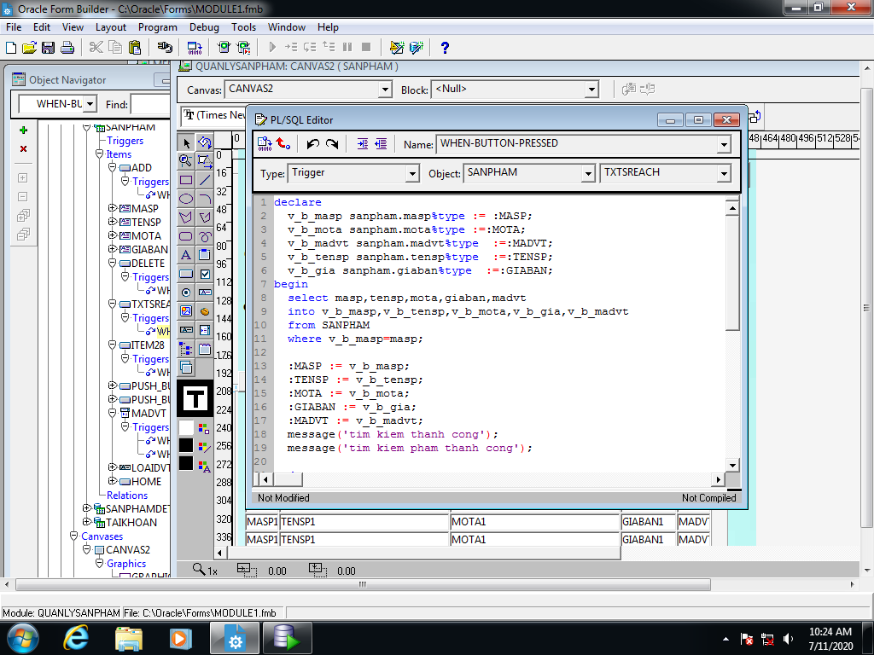

Viết binding khi bấm vào masp ở block detail

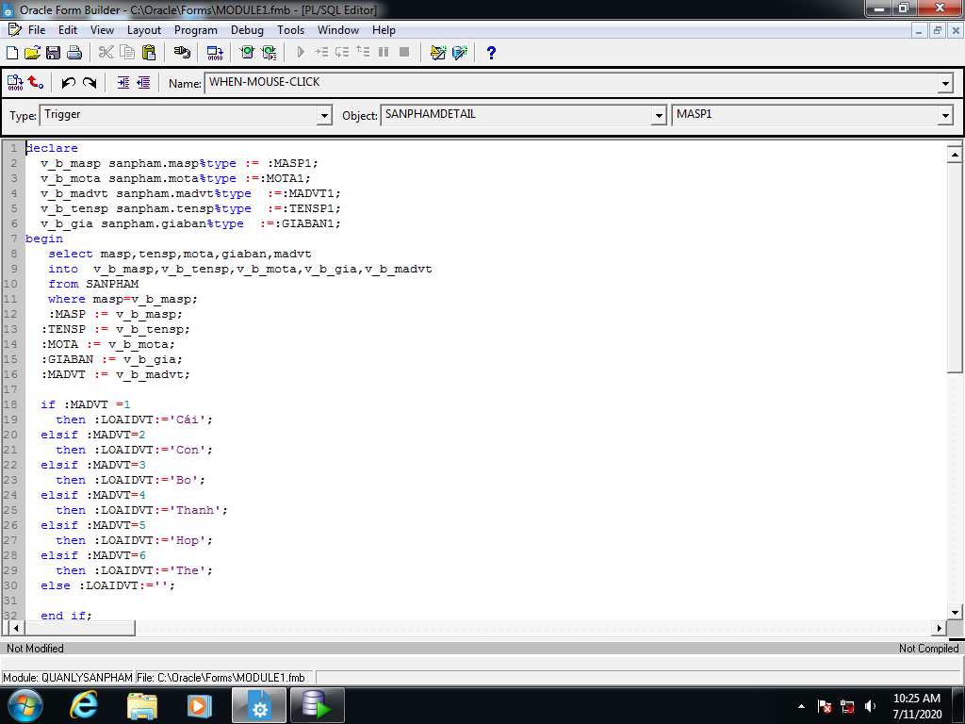

**Hình 3. 17:** Trigger Tab Change

* Bước 4 : Viết nút home về menu

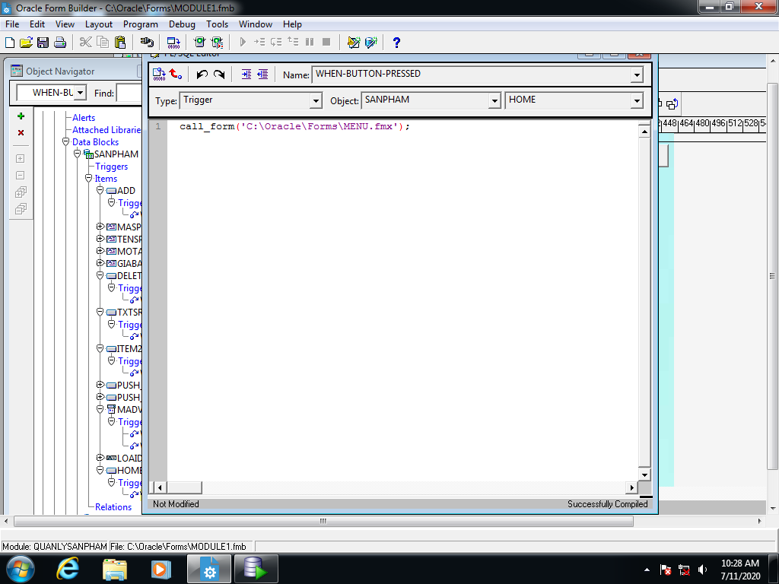

**Hình 3. 21:** Tạo Menu

* 1. Quản lý tồn kho
* Bước 1: Tạo các Data Block master và detail cho bảng kho

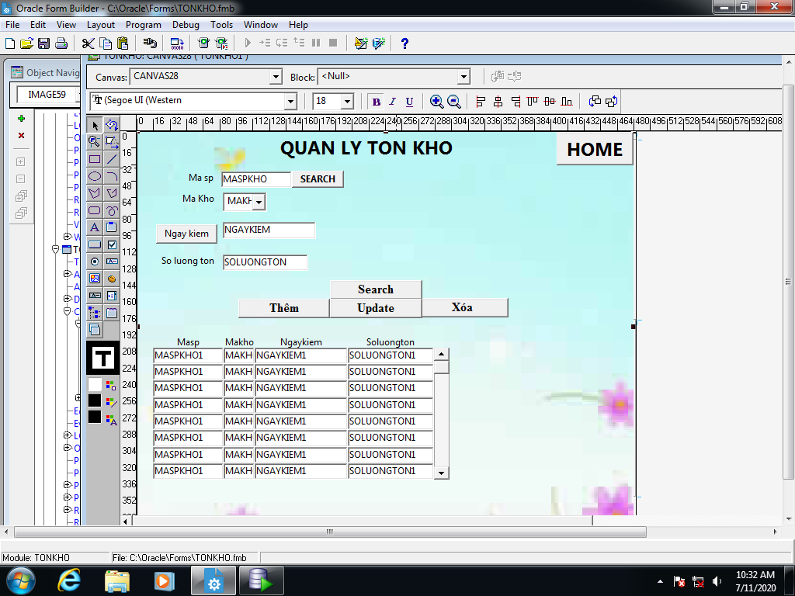

**Hình 3. 33:** Data Block Booktut & Authortut

* Bước 2: Tạo LOV (LIST OF VALUE cho master block MASPKHO) lấy 2 thuộc tính là masp và tên sp và trả về giá trị cho master block maspkho

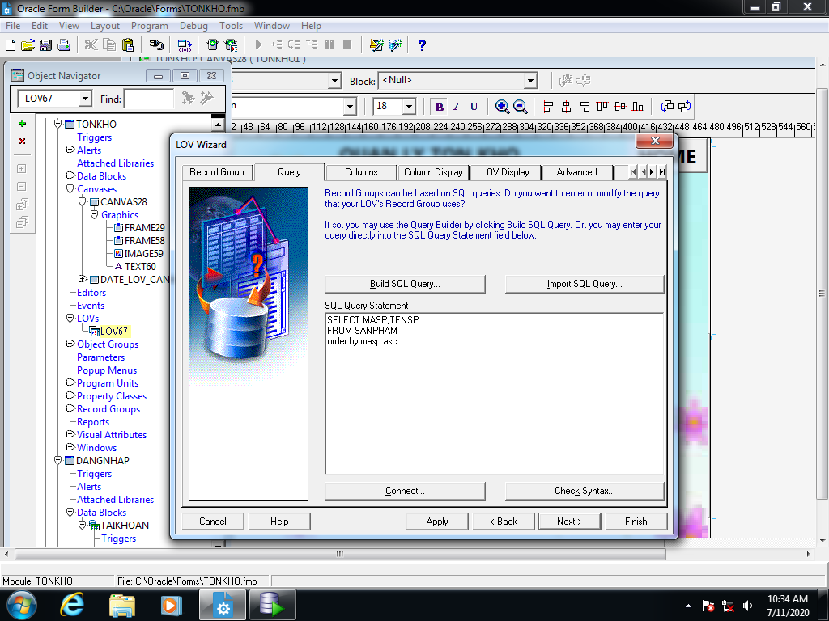

Tạo listbox cho thuộc tính mã kho dữ liệu từ csdl

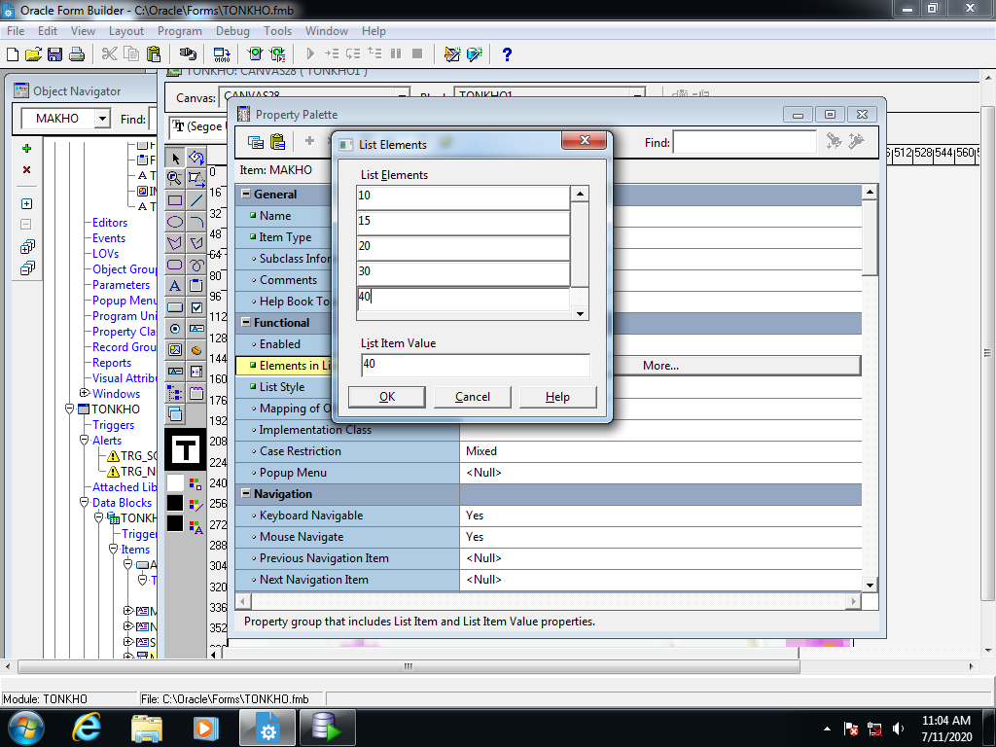

**Hình 3. 34:** Cài đặt thuộc tính

* Bước 3: Cài đặt thư viện pickdate bằng 3 procedure program unit

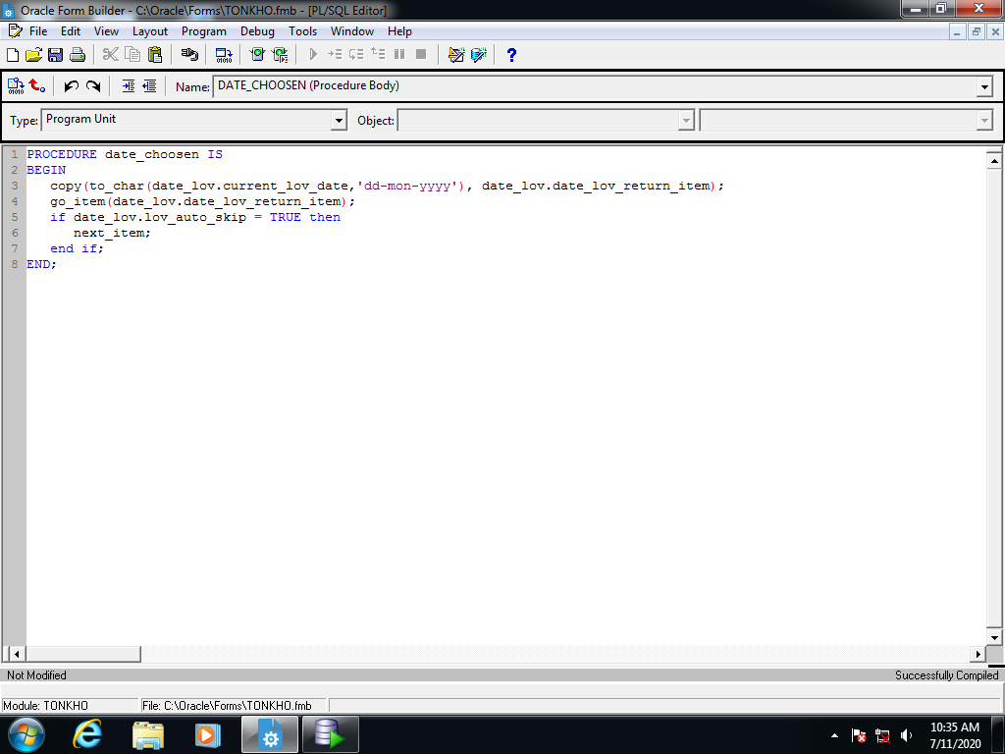

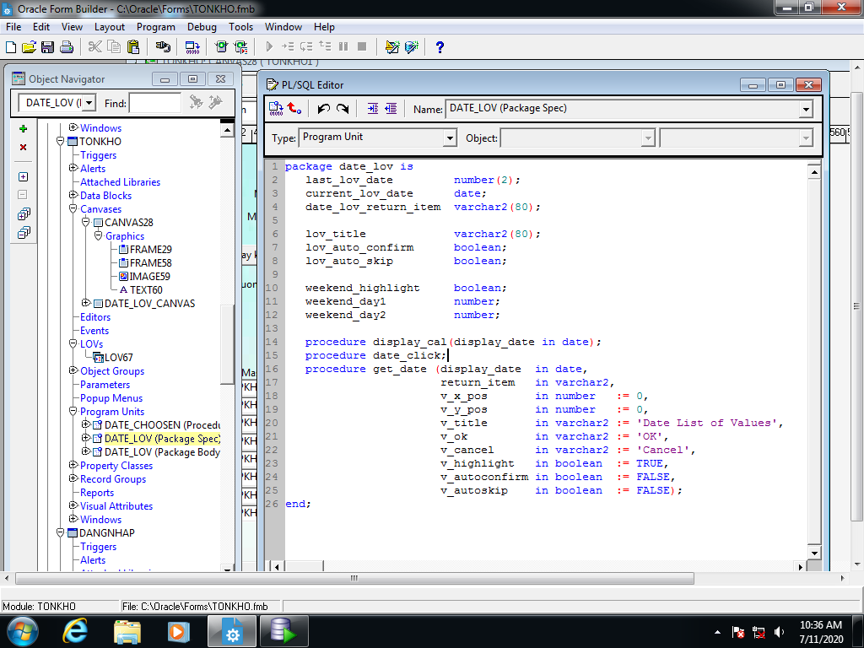

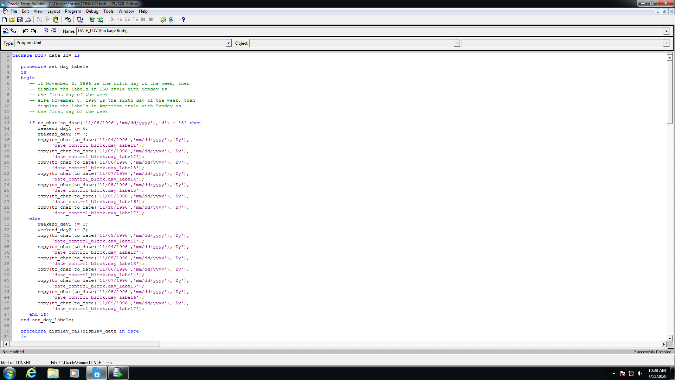

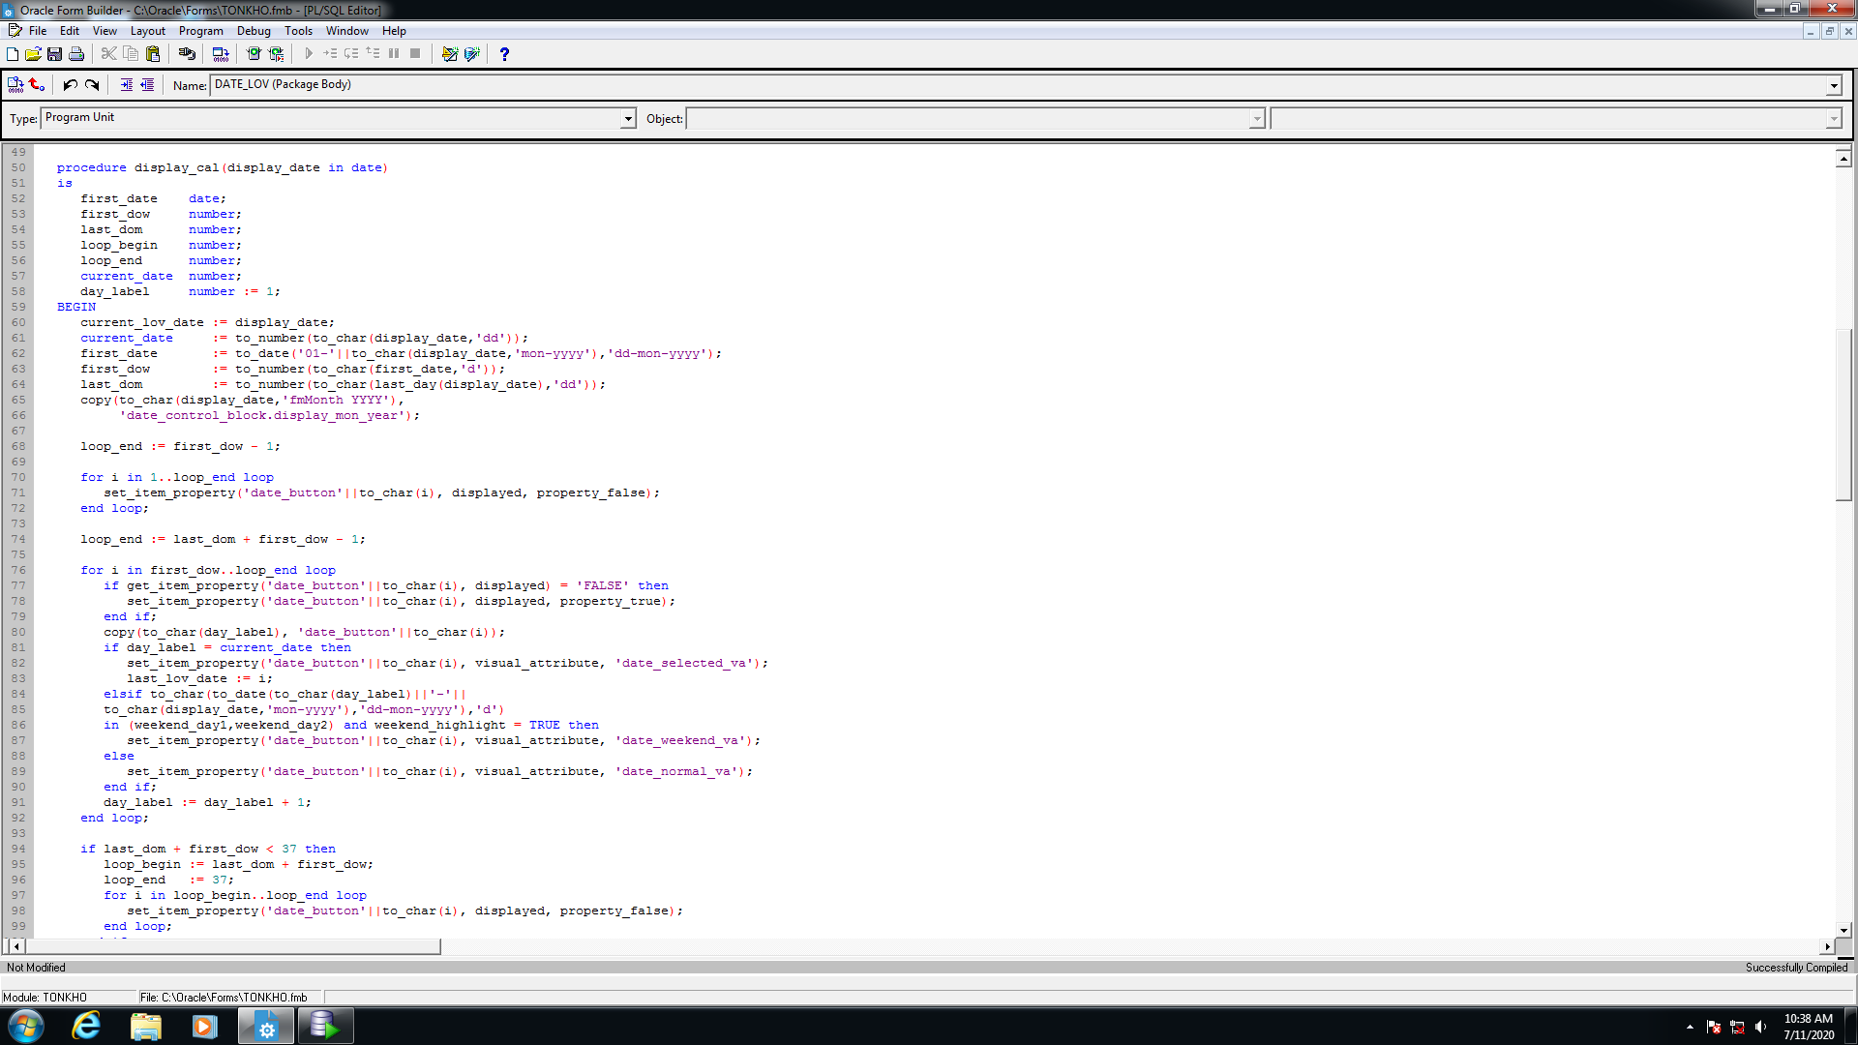

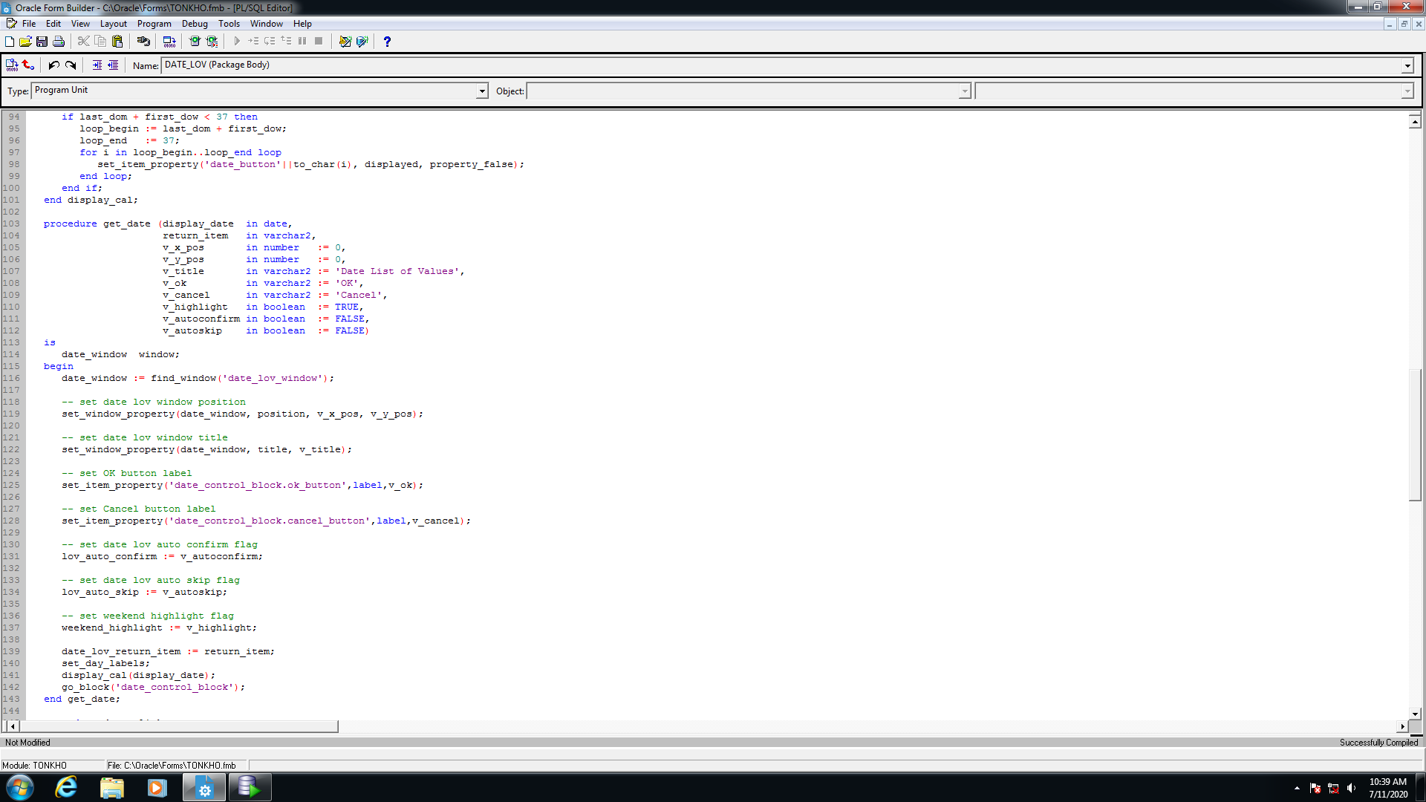

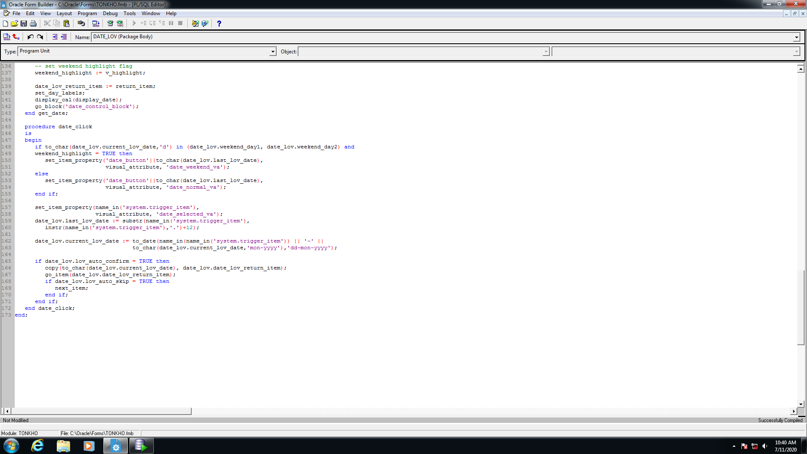

* Bước 4: Viết các event trigger cho các nút

Nút search từ masp lấy giá trị từ bảng LOV đã tạo

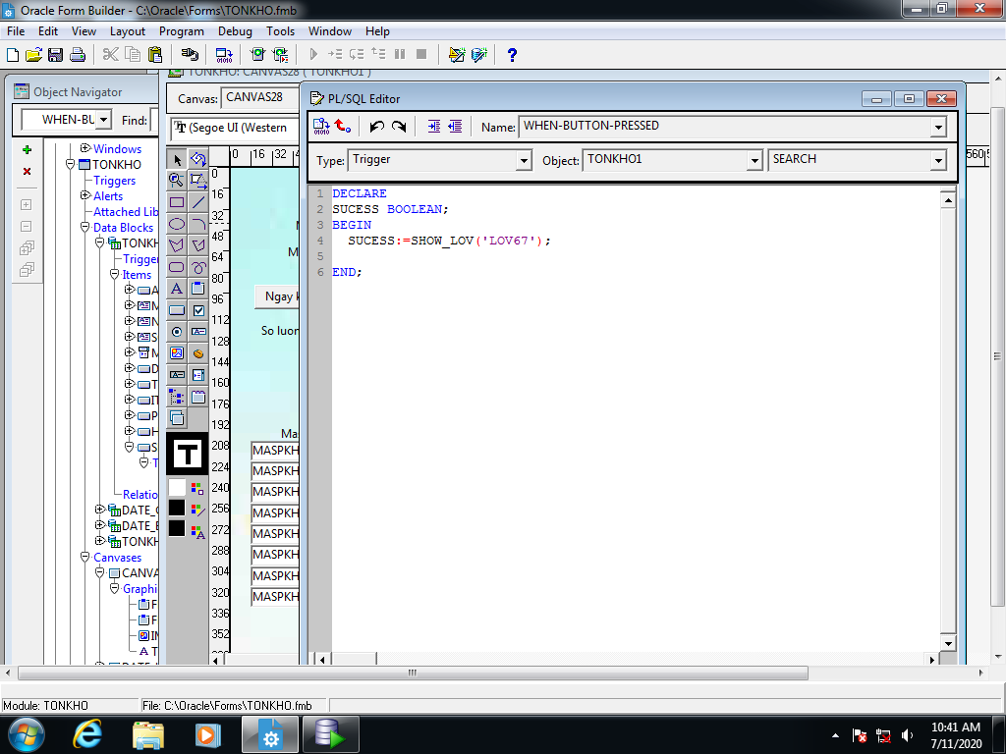

Nút nhập ngày của pickdate

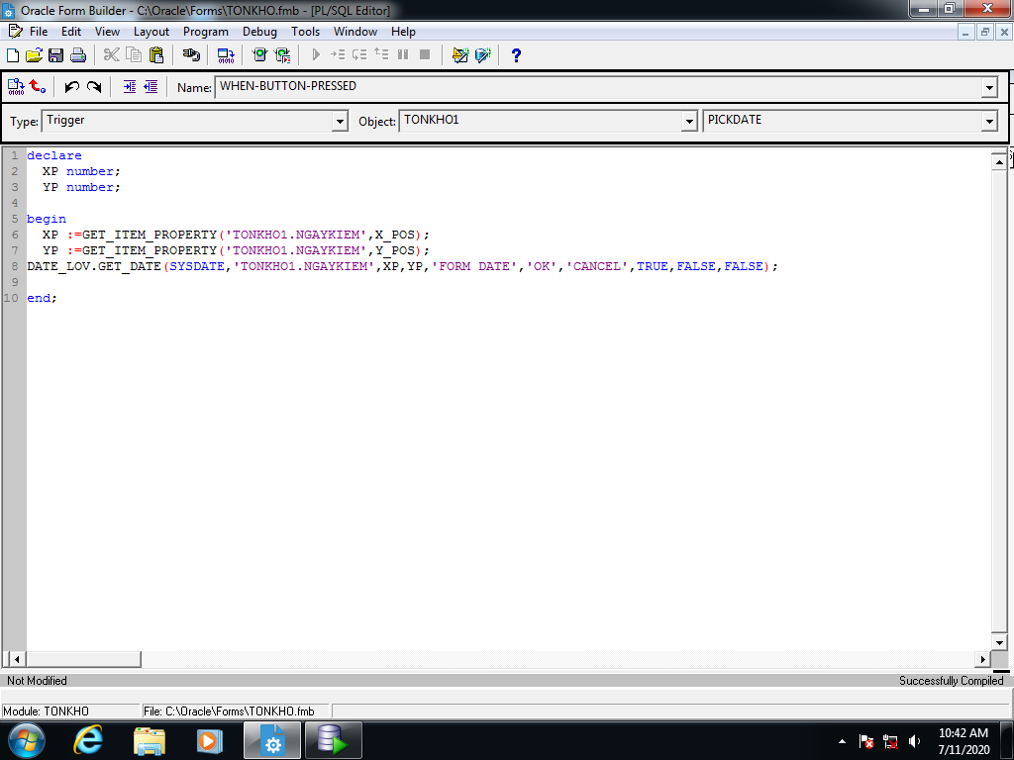

Nút thêm có trigger alert nếu sản phẩm thêm vào có ngày lớn hơn hiện tài thì thông báo alert

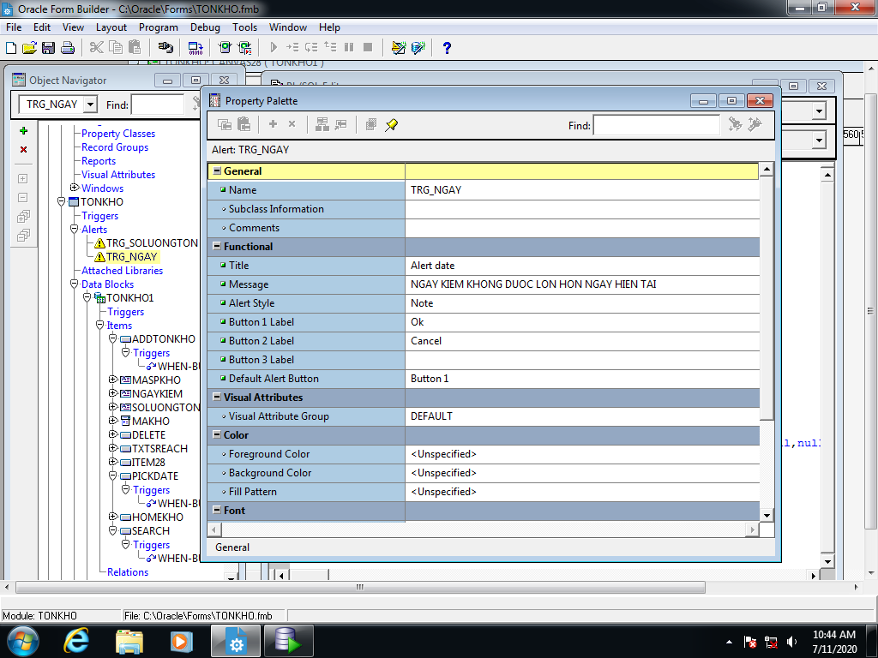

Alert nếu số lượng tồn nhập vào là số âm thì báo lỗi

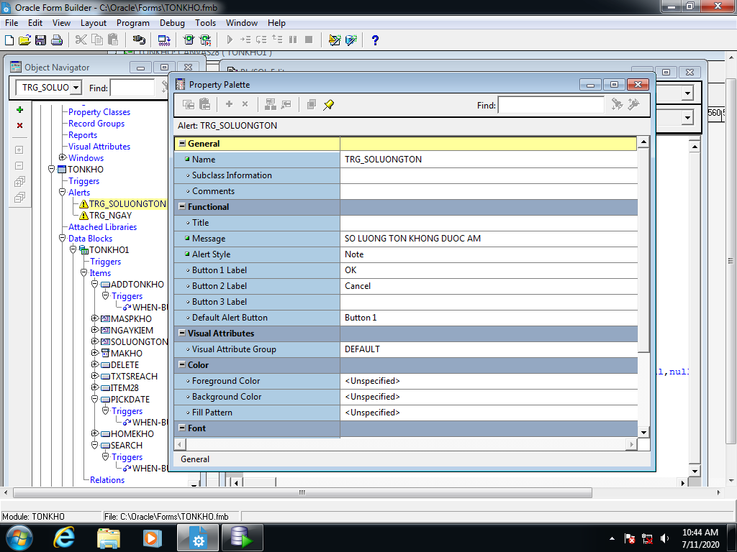

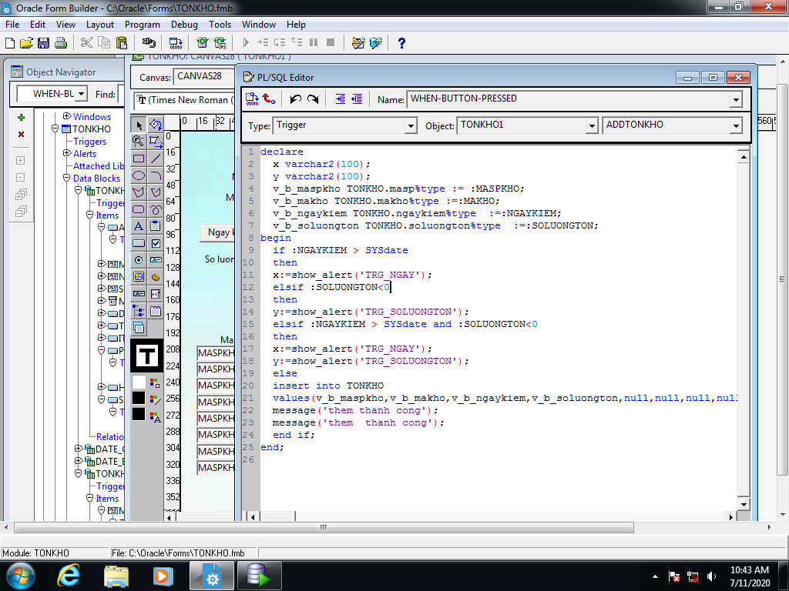

Nút update cũng tương tự có báo lỗi nếu ngày kiểm lớn hơn hiện tại và số lượng tồn k hông âm

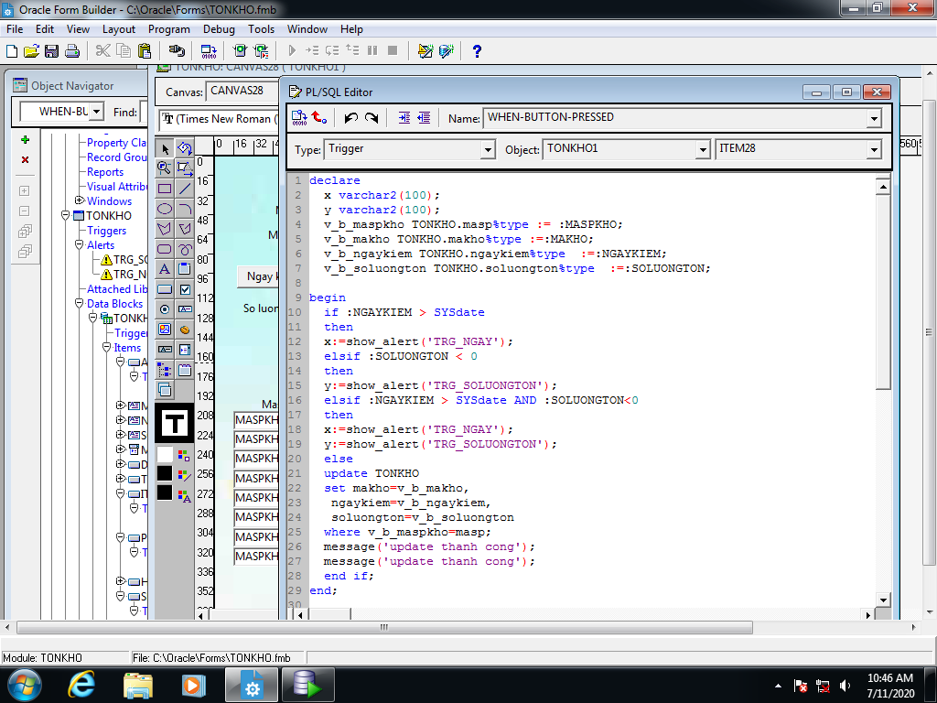

Nút delete

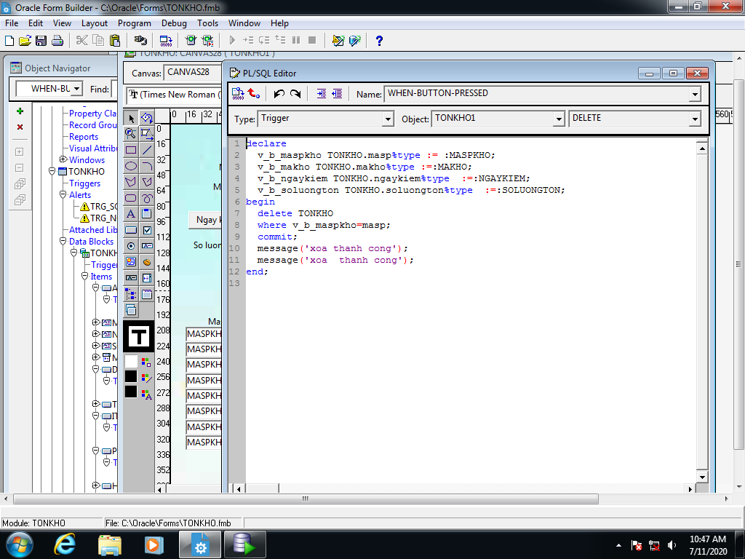

Nút search 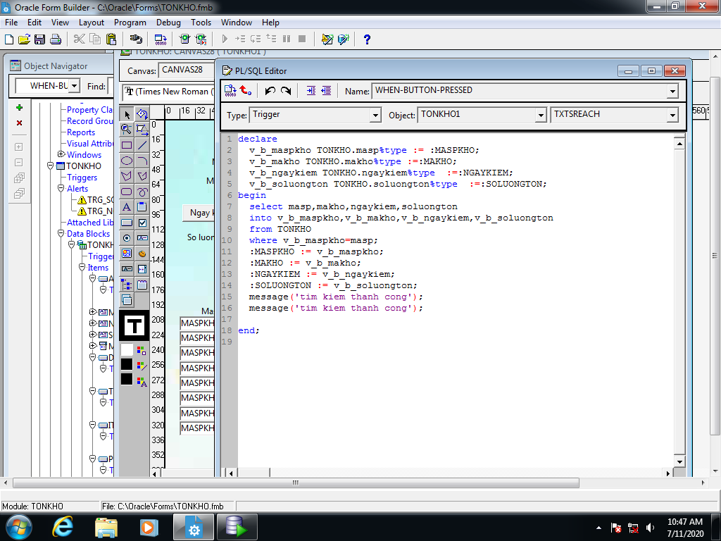

Event binding mouse click vào MASP ở detail block

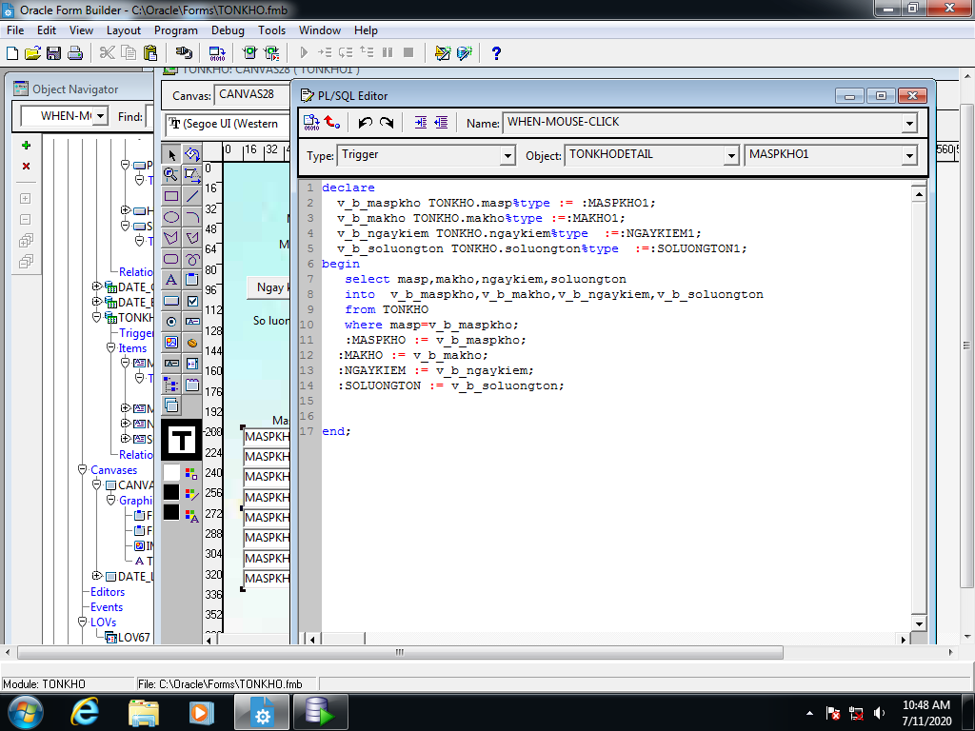

* 1. Quản lý hóa đơn

Tạo master block và detail block với join relationship là MADH 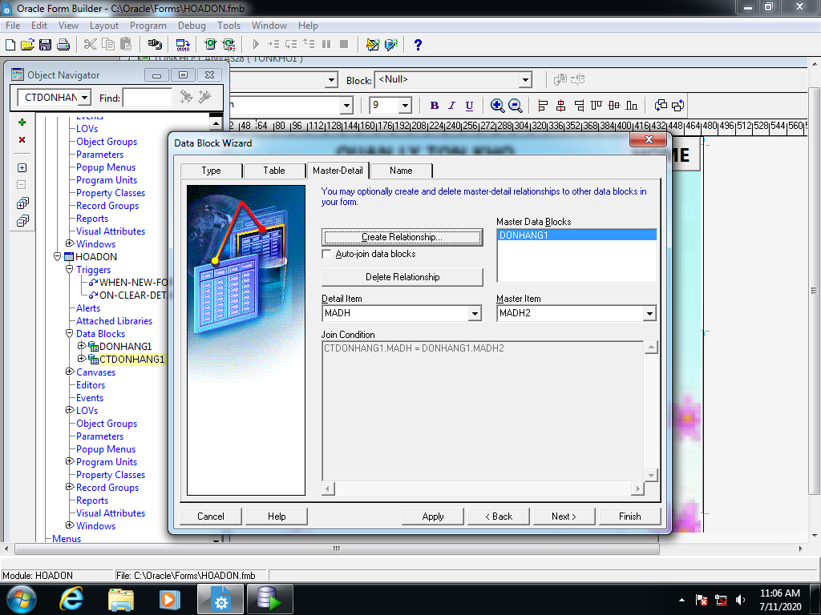

LOV cho nút search MADH hiển thị 4 thuộc tính

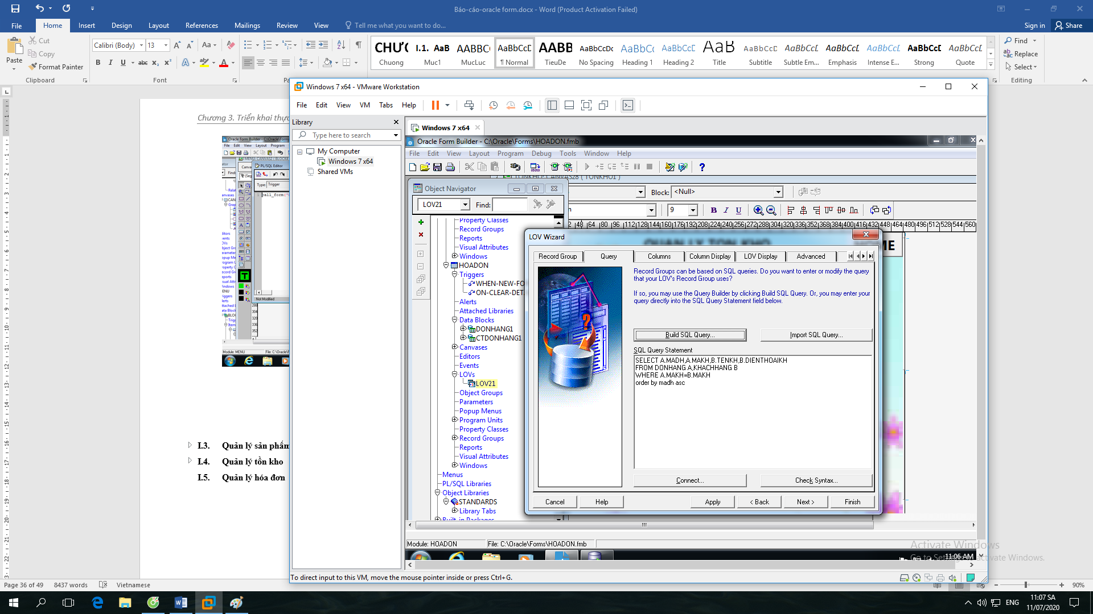

Viết event tự động execute query khi mở form

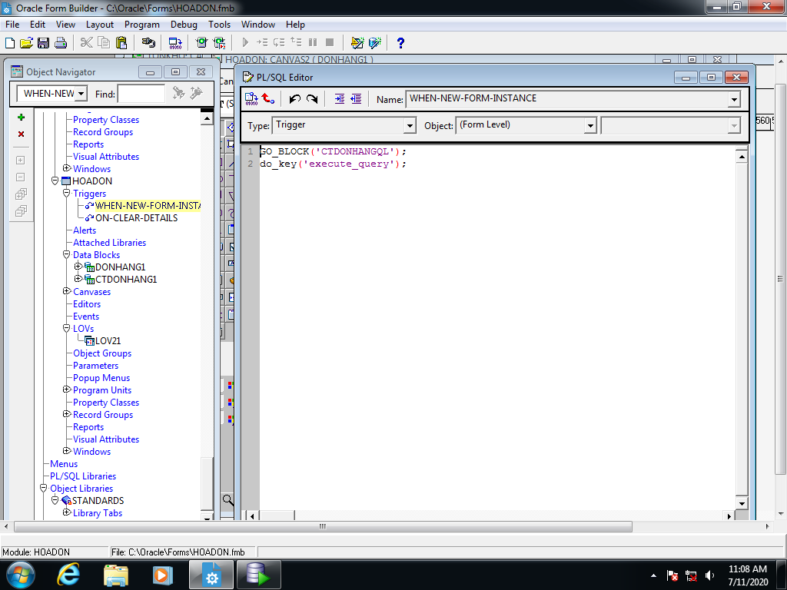

Viết lệnh cho các nút 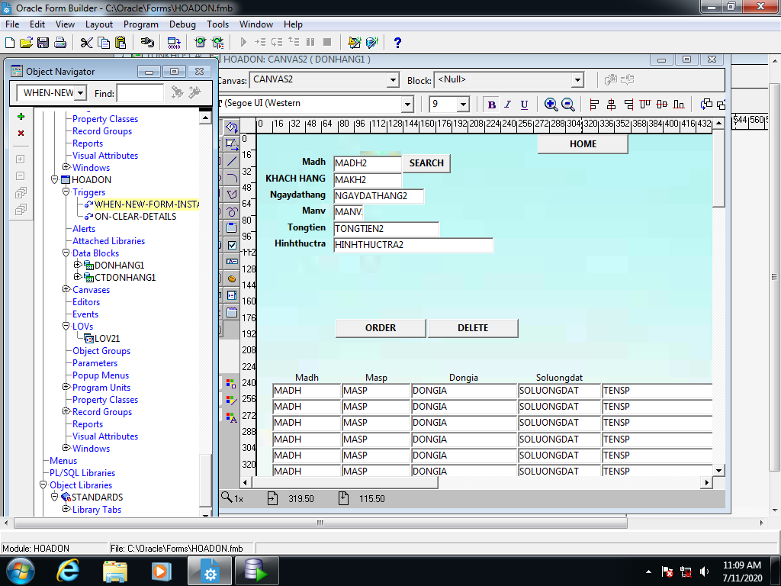

Search và binding nhiều bảng của MADH với giá trị tìm từ LOV của MADH

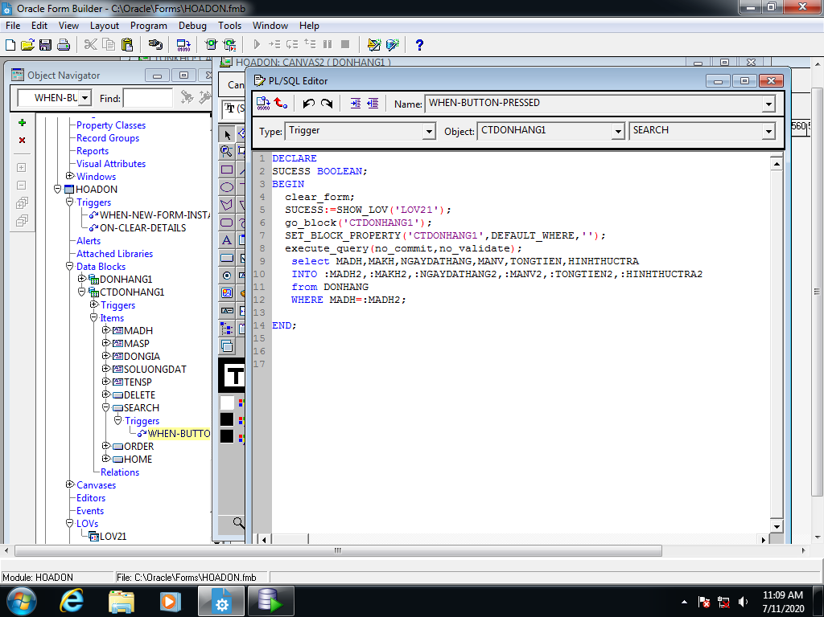

Nút delete delete cả 2 mã hóa đơn để k bị xụng đột các khóa

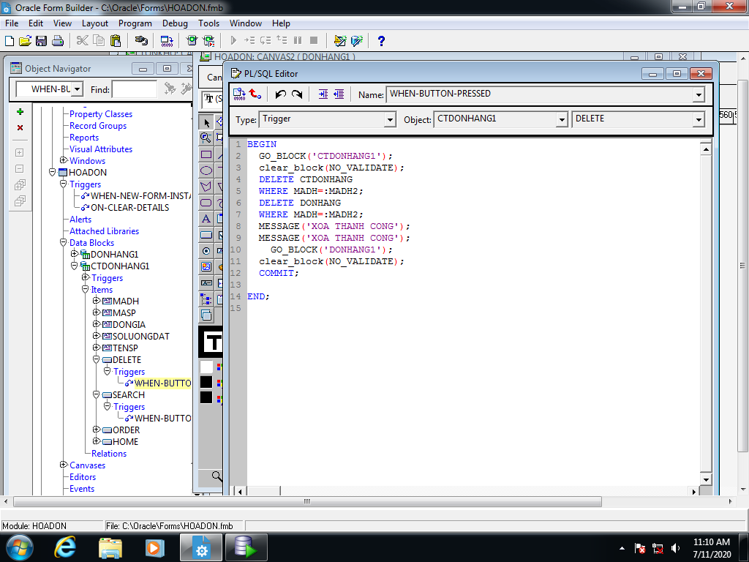

Nút Order mở ra form mua hàng

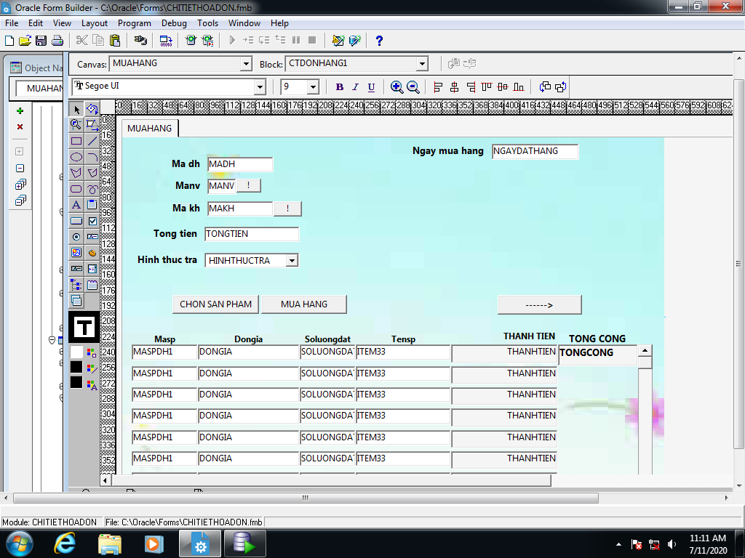

Trong bảng mua hàng tạo 3 LOV cho tìm từ mã nv ,mã kh và chọn sản phẩm

LOV của sản phẩm

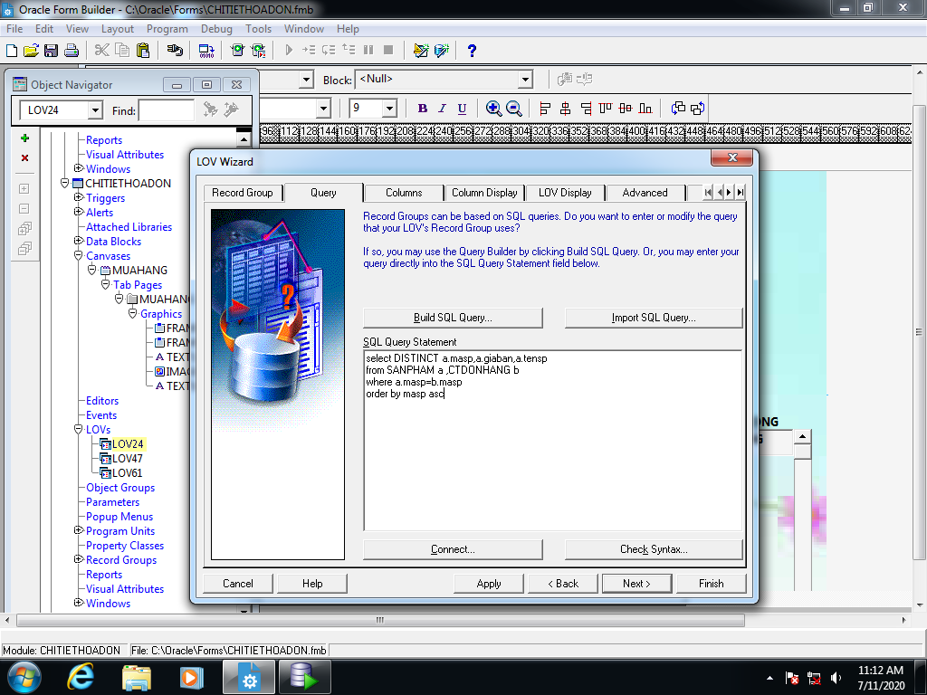

LOV của chọn mã kh



LOV của chọn mã nv 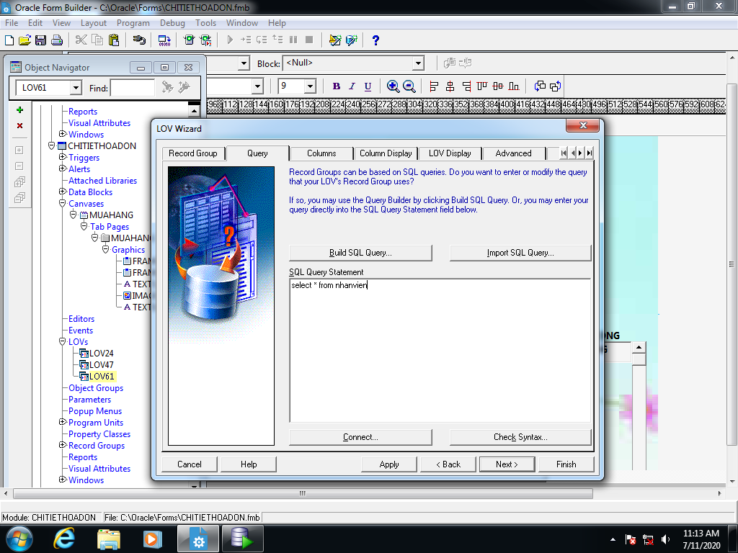

Sau đó tạo Listbox hình thức trả

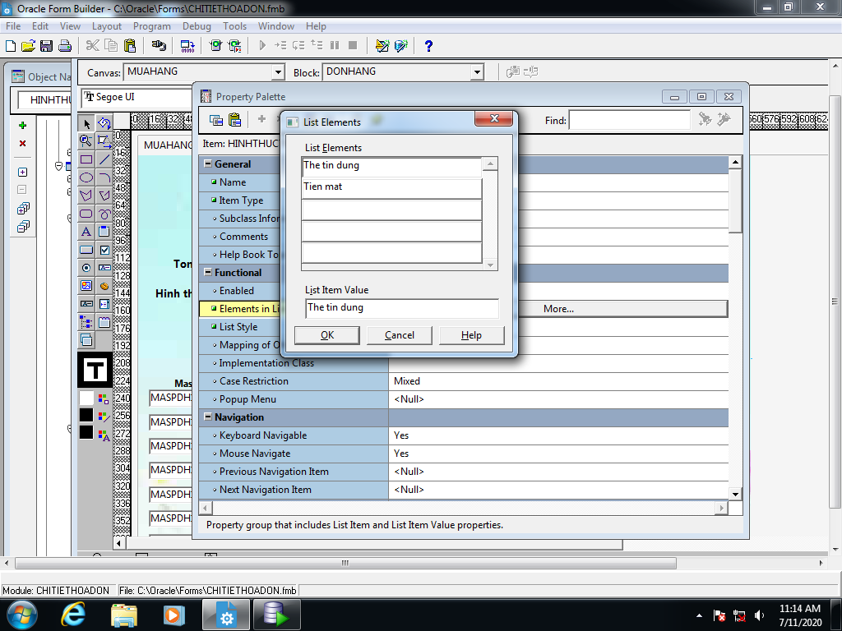

Tạo sự kiện khi mở form tự động truyền vào MADH thứ tự tự tăng và ngày đặt là sysdate

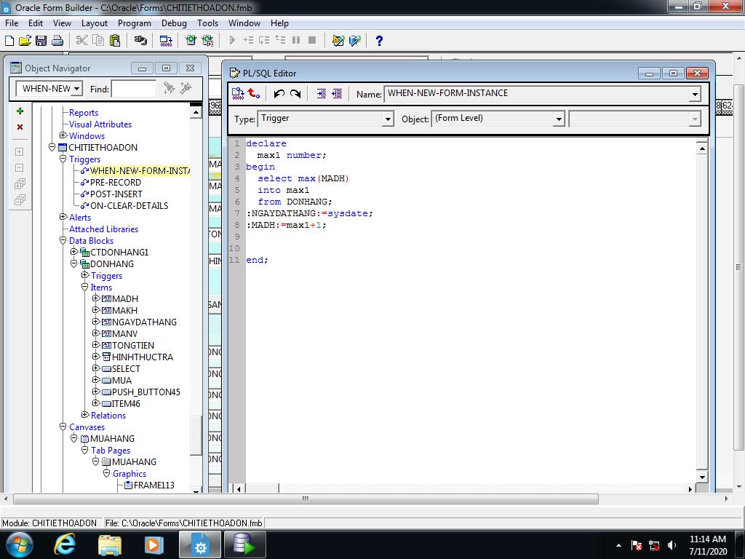

Tạo thêm 2 thuộc tính display là thành tiền và tổng tiền không kết nối tới csdl với công thức tính là

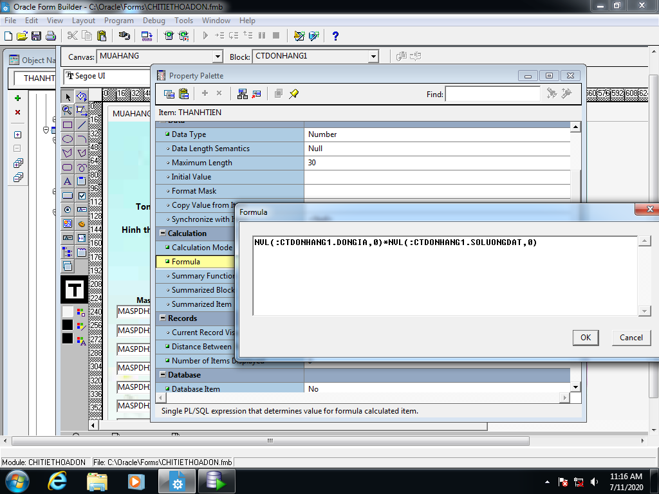

Thuộc tính tổng cộng tính sum của thành tiền

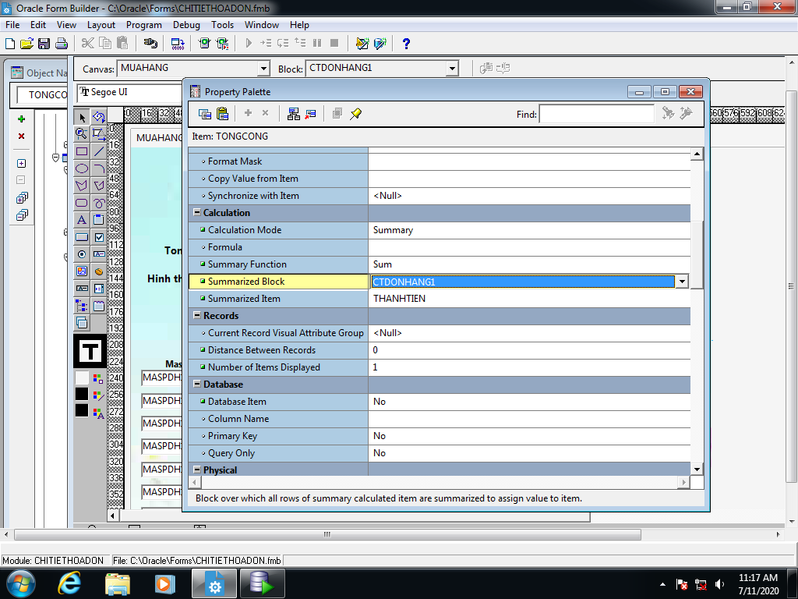

Viết event post-record và cho tổng cộng = với thuộc tính tổng tiền của bảng đơn hàng

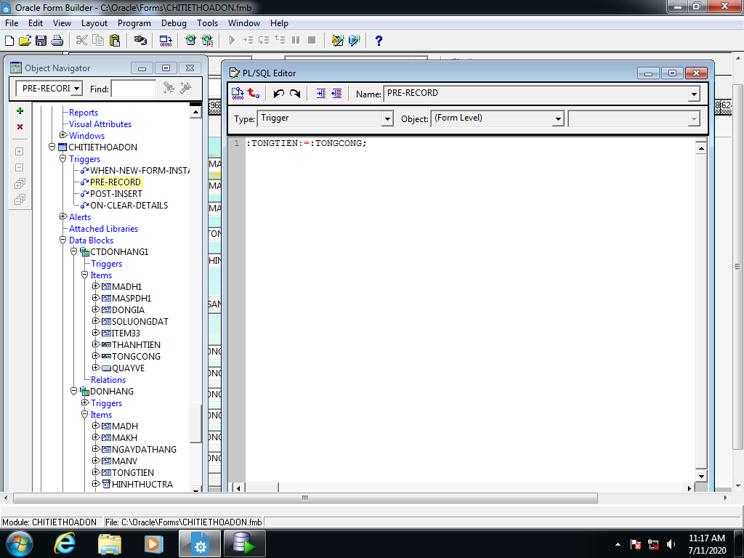

Viết lệnh cho nút chọn sản phẩm dữ liệu từ LOV đã tạo

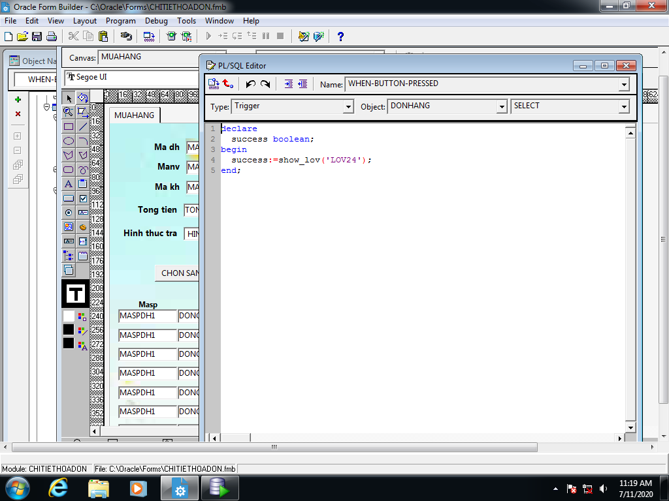

Tạo alert số lượng tồn không đủ

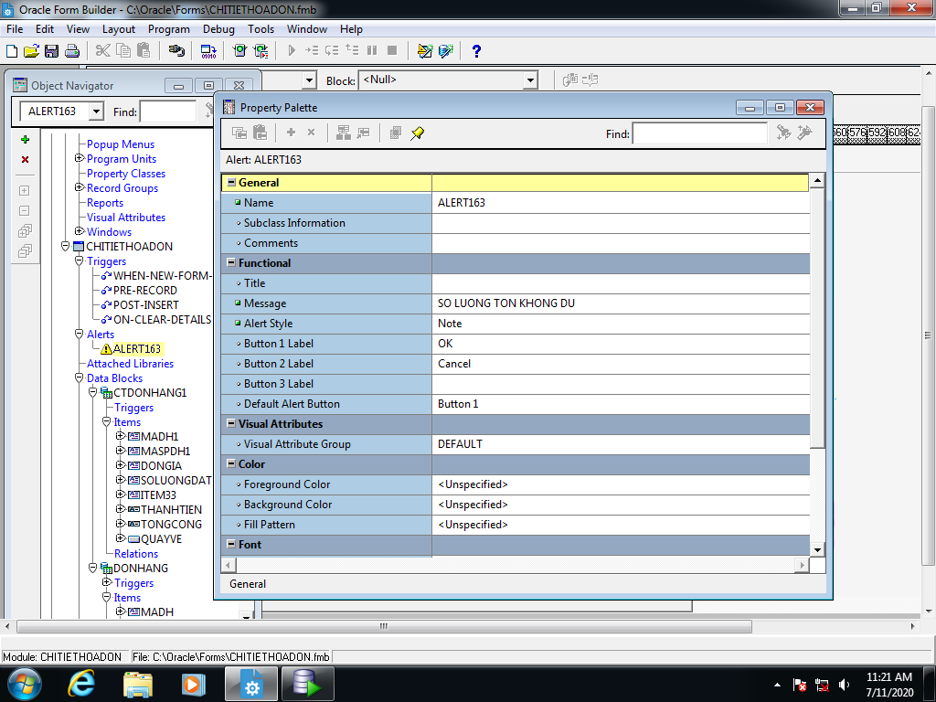

Viết nút mua hàng dùng vòng lặp để lưu hết các record và auto update số lượng tồn từ kho khi mua hàng xong

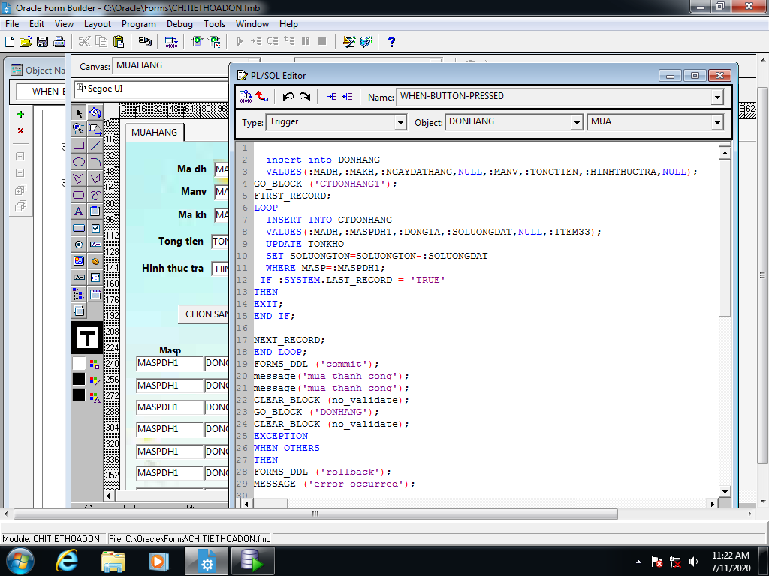

Viết lệnh khi ta nhập vào số lượng mua nếu không đủ từ số lượng tồn sẽ báo lỗi từ alert

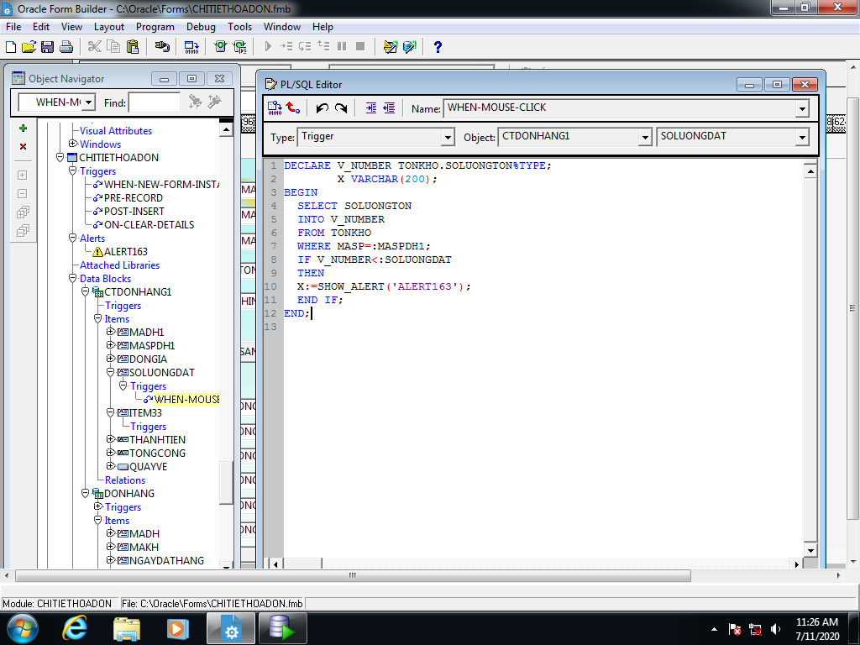

Tiếp theo tạo form cho nhân viên chỉ với chức năng tìm kiếm và mua hàng

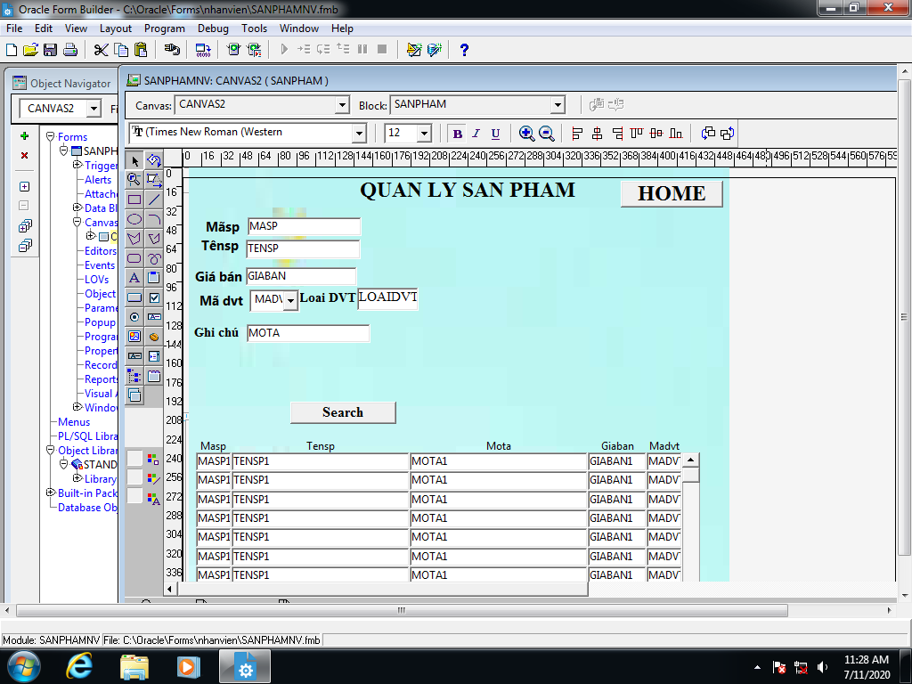

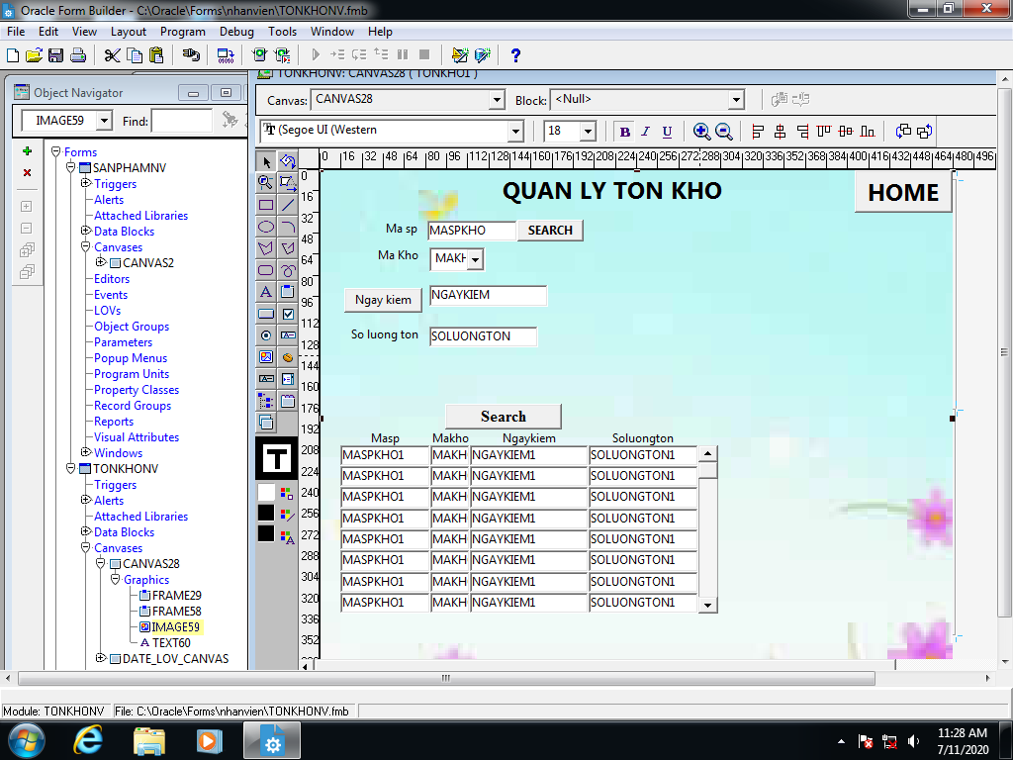

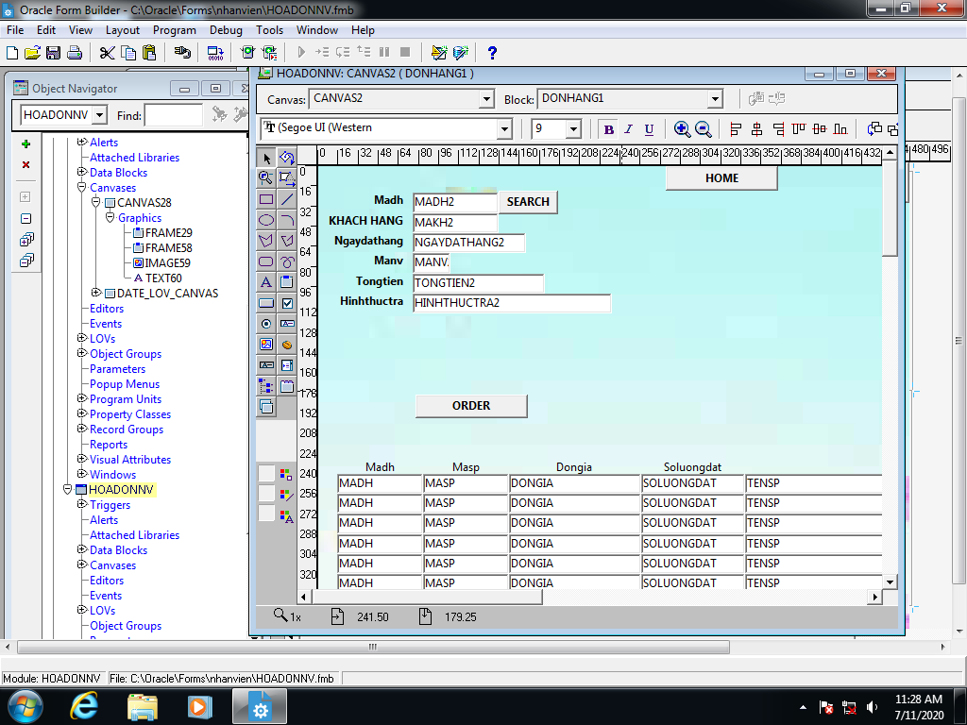

1. Kết quả thực nghiệm
   1. Login

* Đăng Nhập Sai: Thông báo tài khoản không hợp lệ

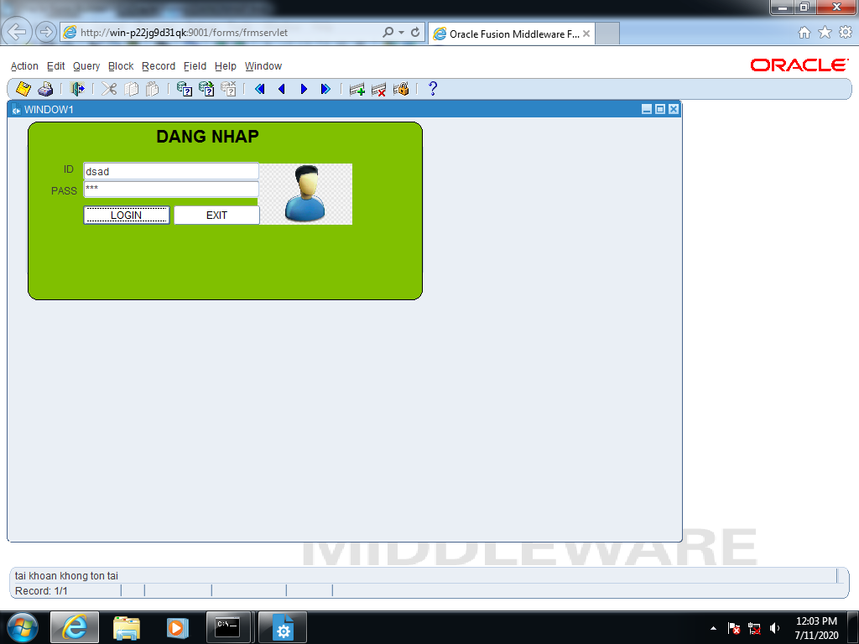

* Vào bằng admin 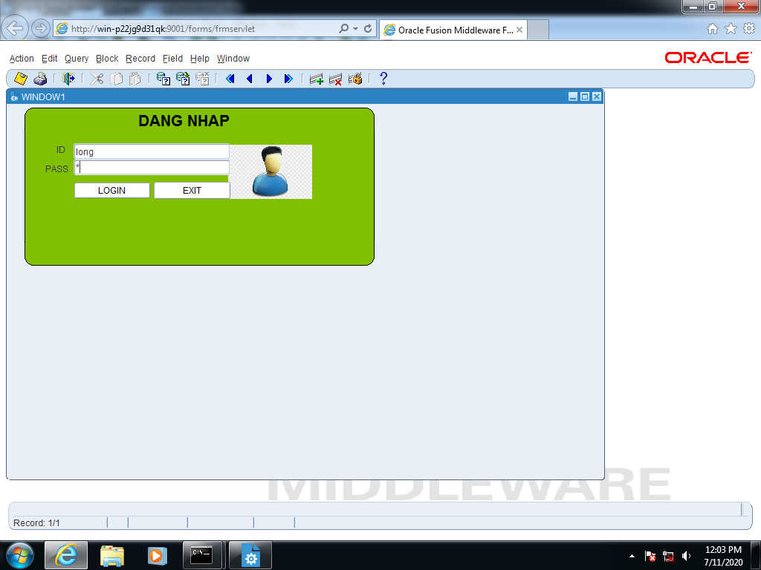
* Thành công thì vào trang menu 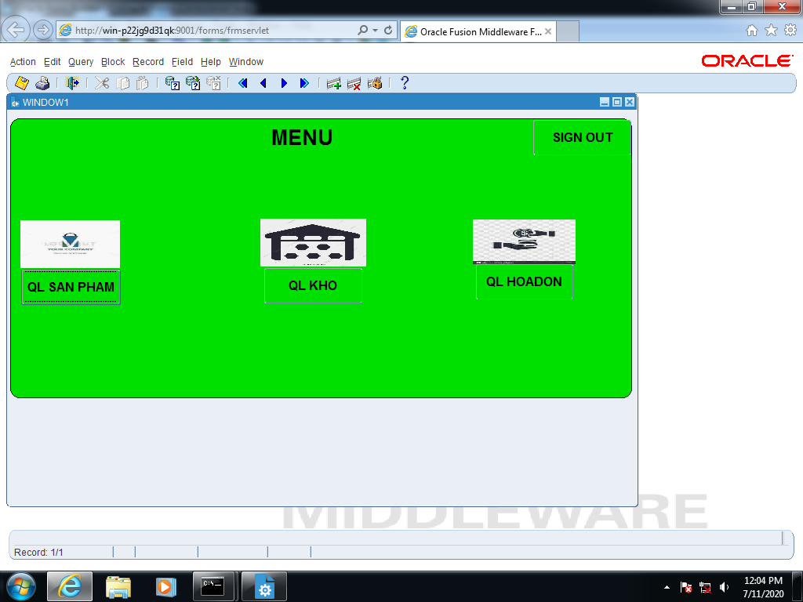
  1. Quản lý sản phẩm
* Giao diện chính 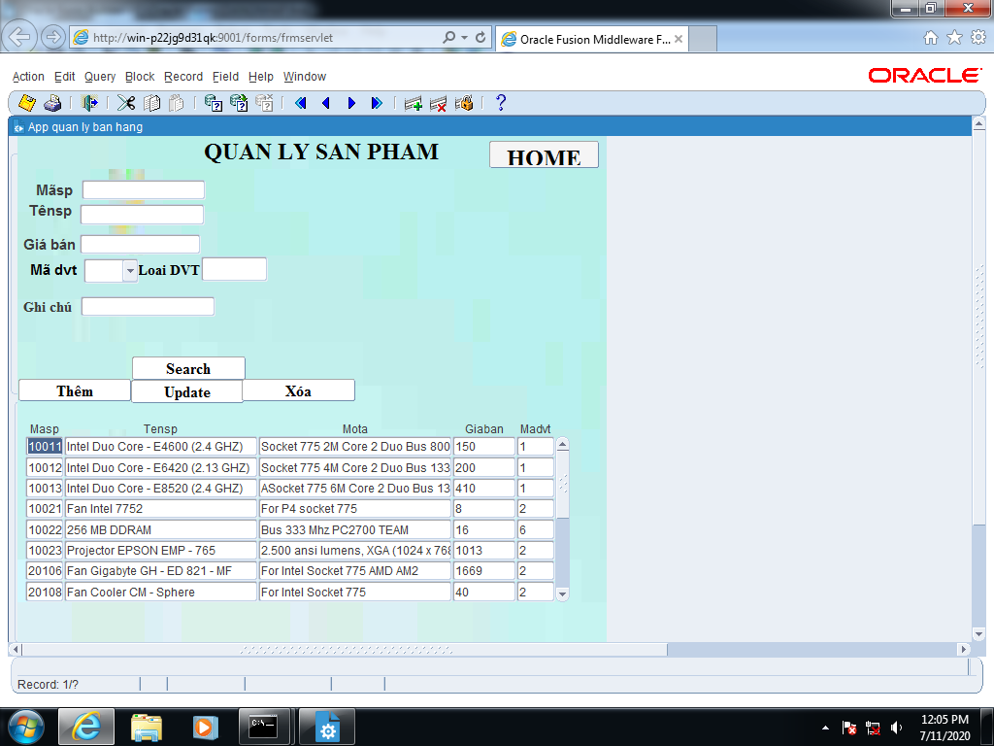
* Khi bấm vào MASP của record sẽ binding 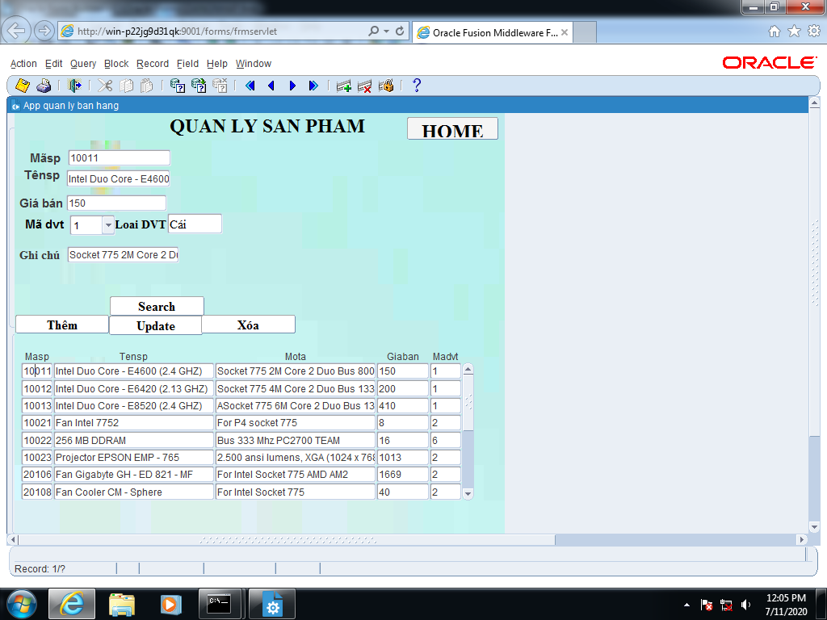
* Listbox mã đơn vị tính sẽ thay đổi theo tên loại dvt từ bảng dvt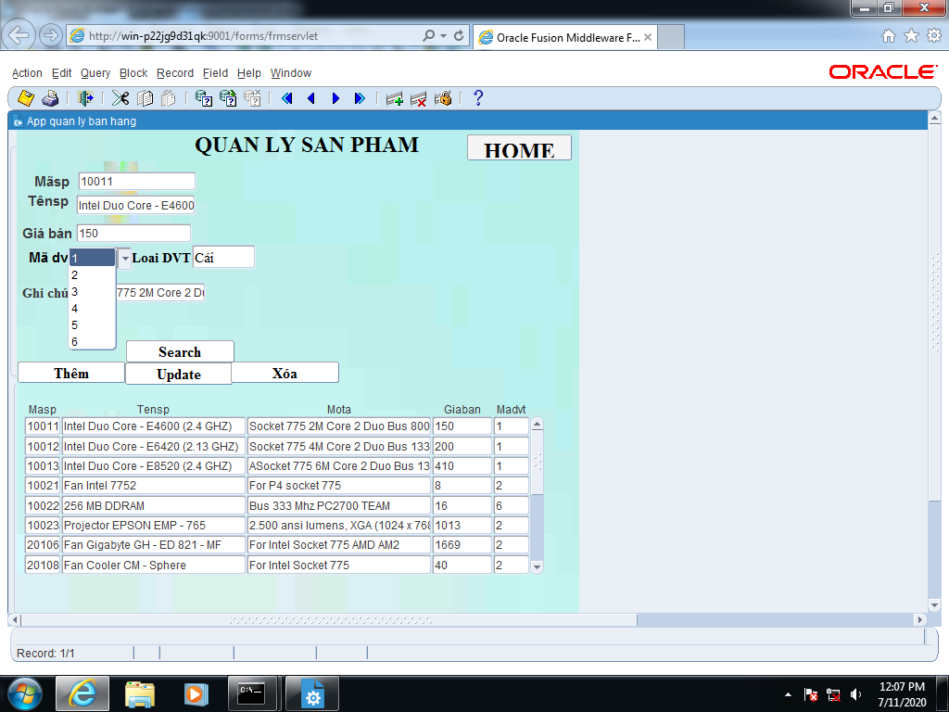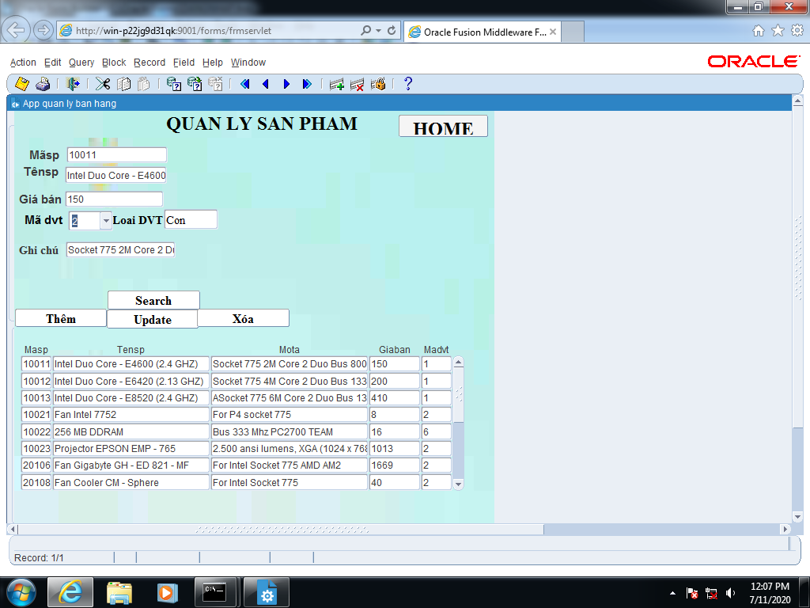
* Search ta sẽ nhập vào MASP cần tìm 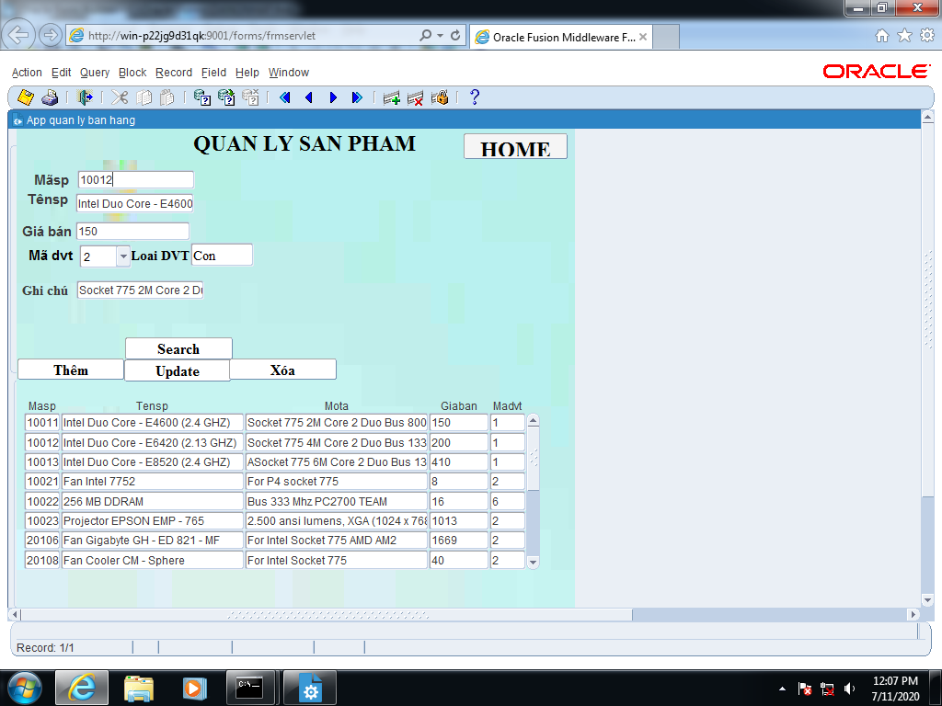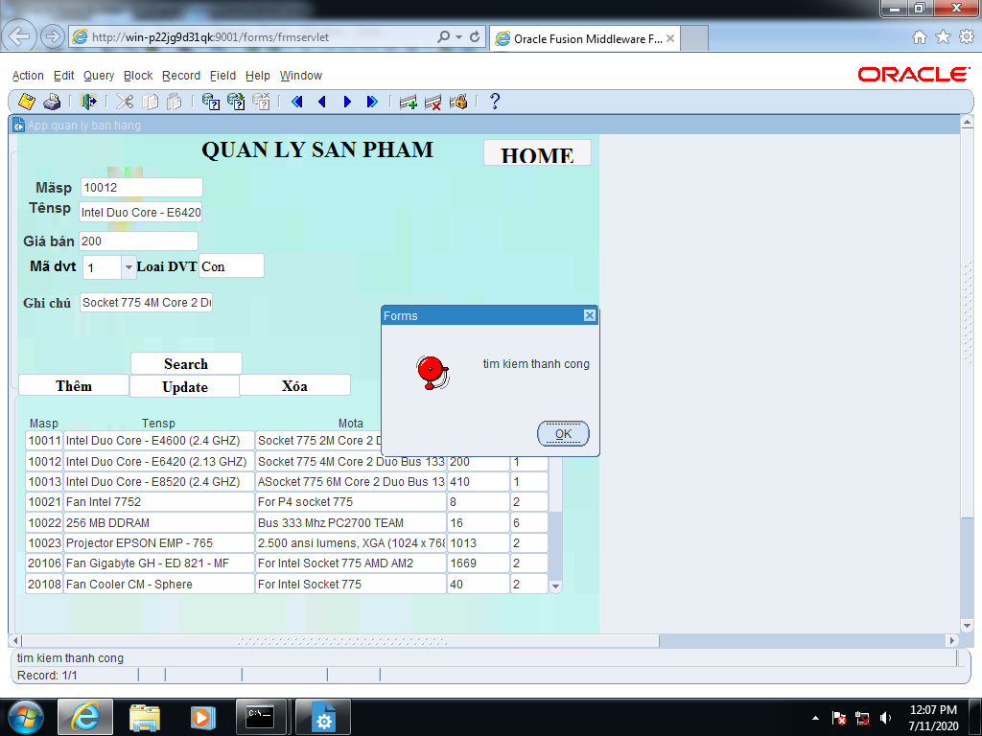
* Thêm sp nhập đầy đủ các item trên block 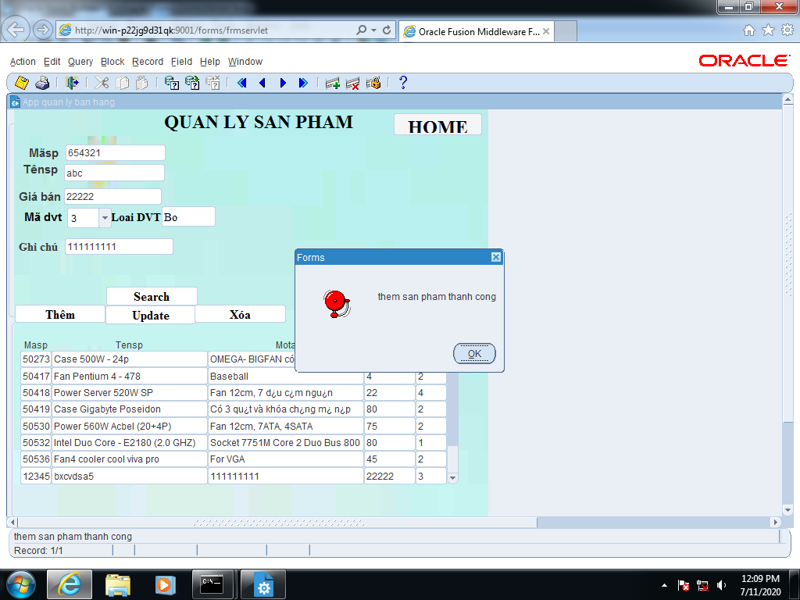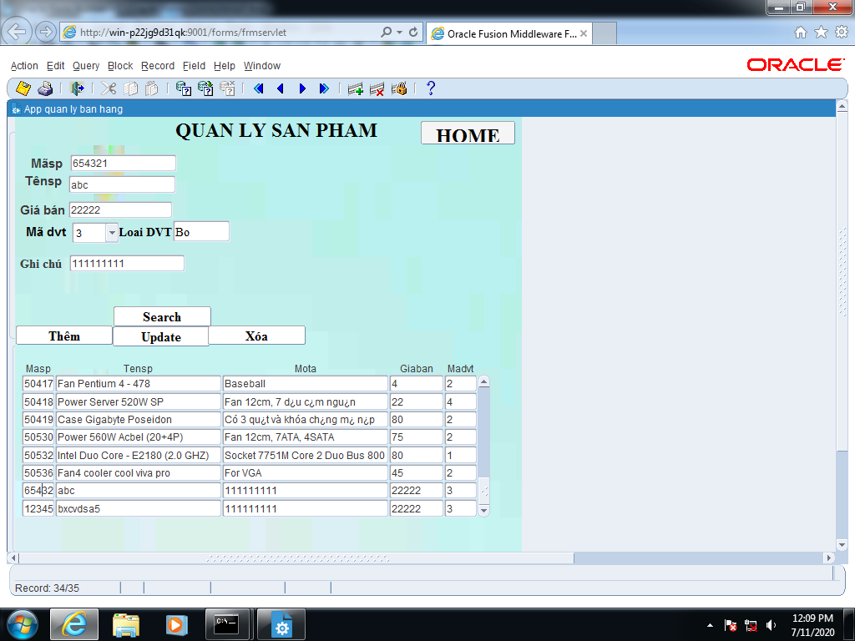
* Update sản phẩm thay đổi các thuộc tính khác ngoài mã sp khóa chính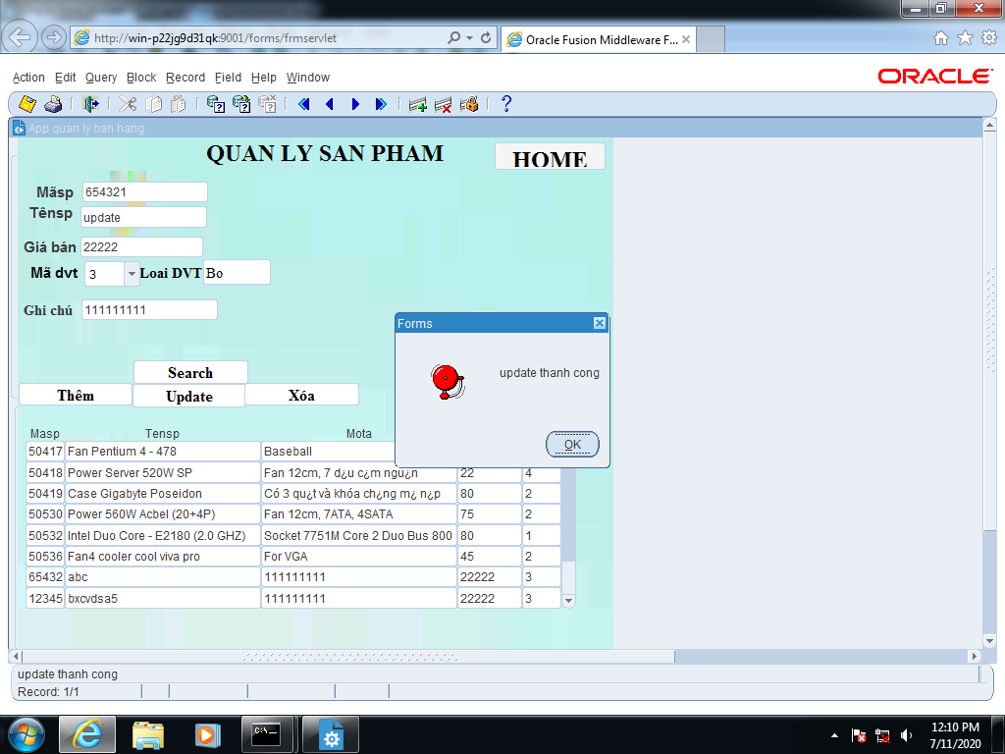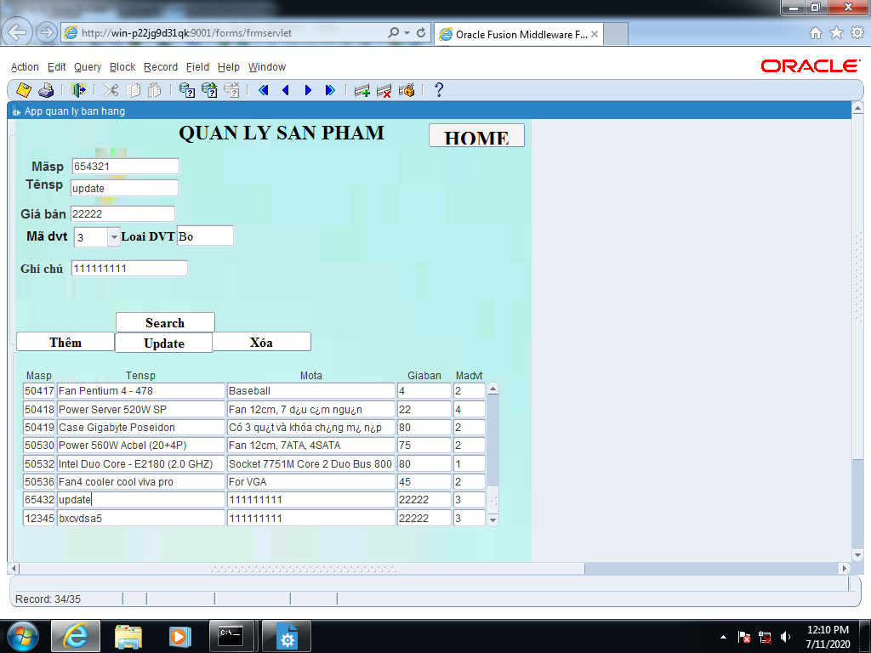
* Xóa sản phẩm 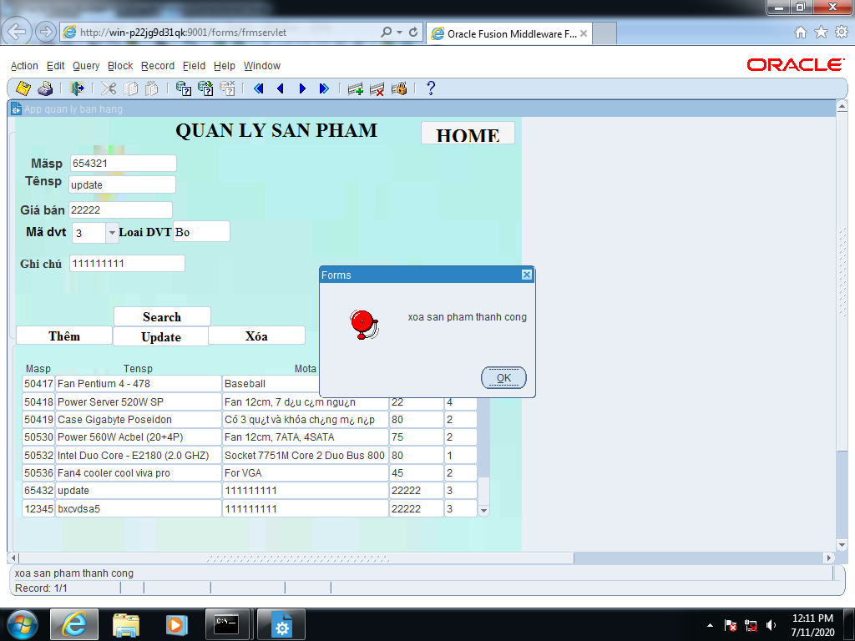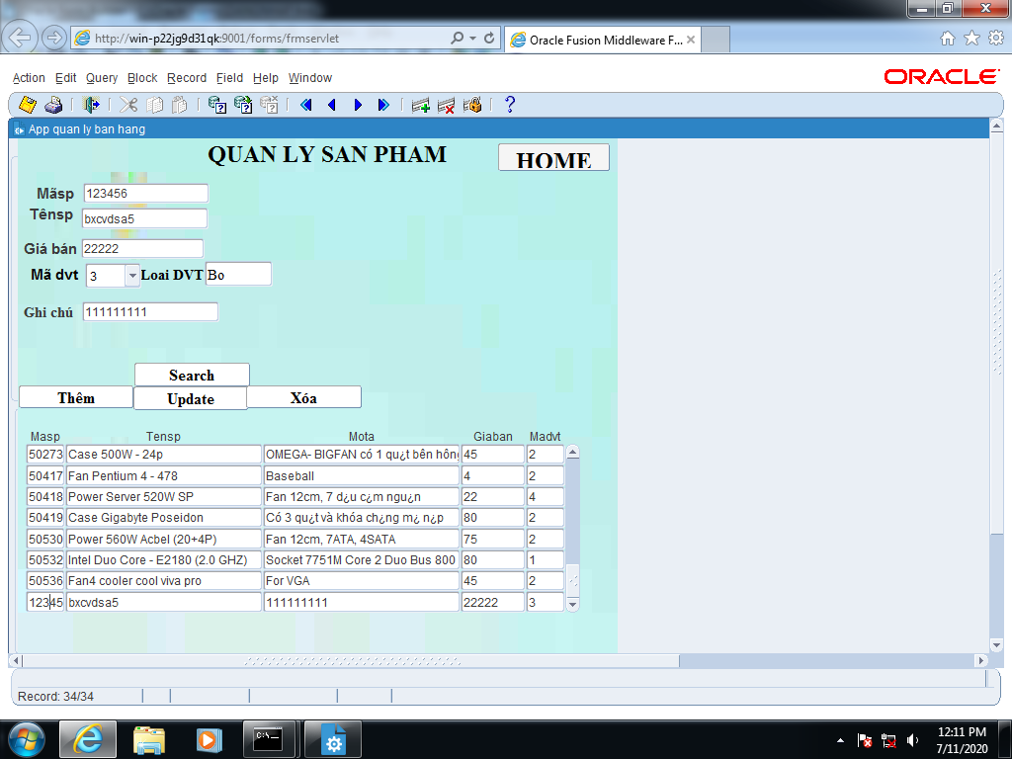
  1. Quản lý kho

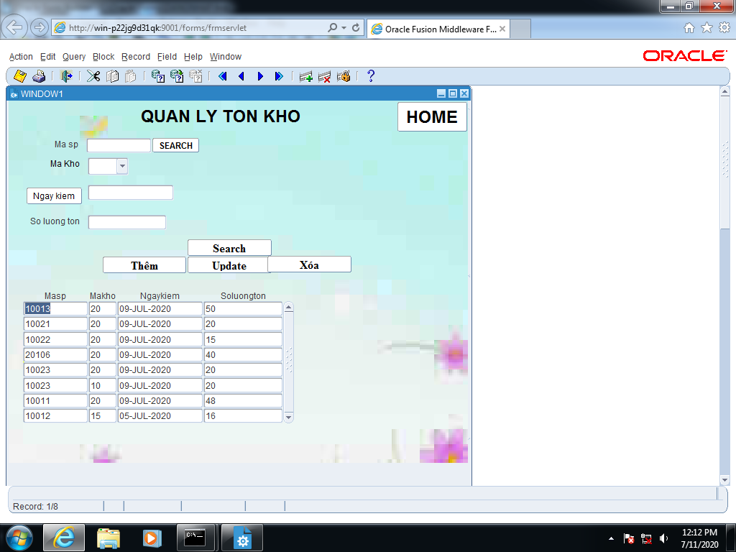

* Search mã sp bằng list value đã tạo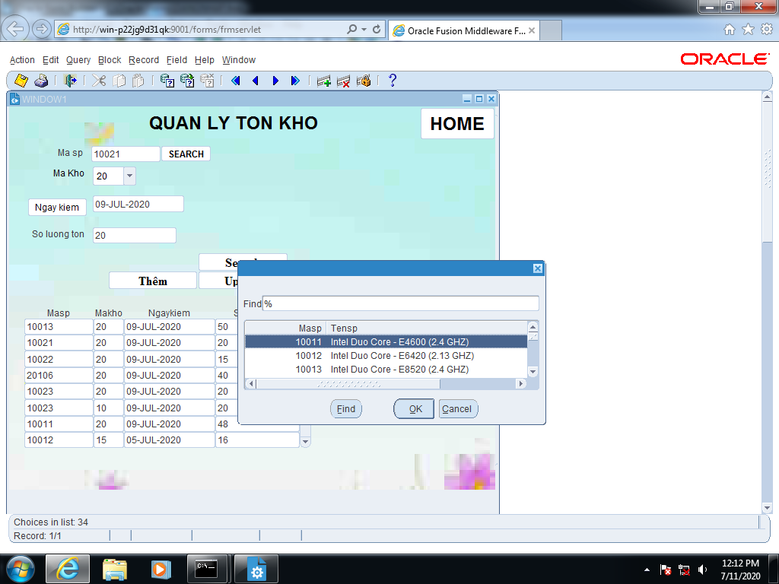
* Tìm kiếm với masp trên 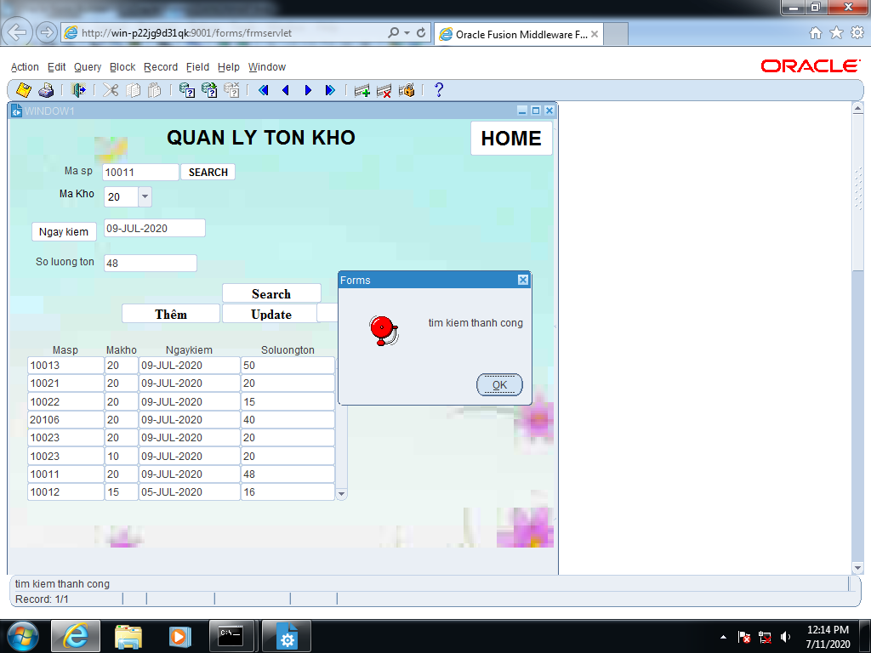
* Update bảng trên 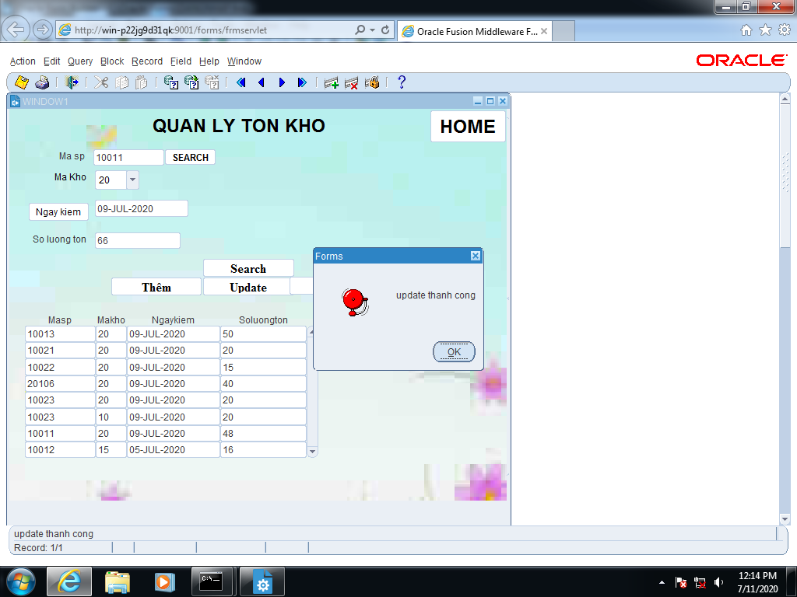
* Thêm 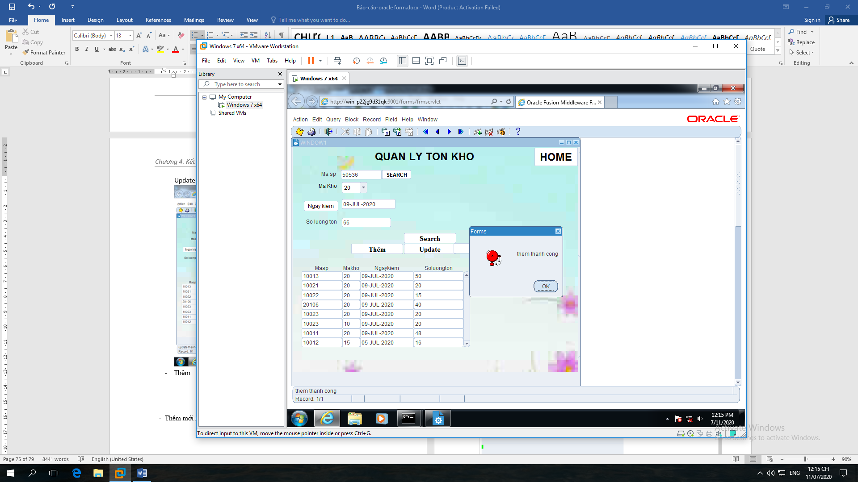
* Xóa 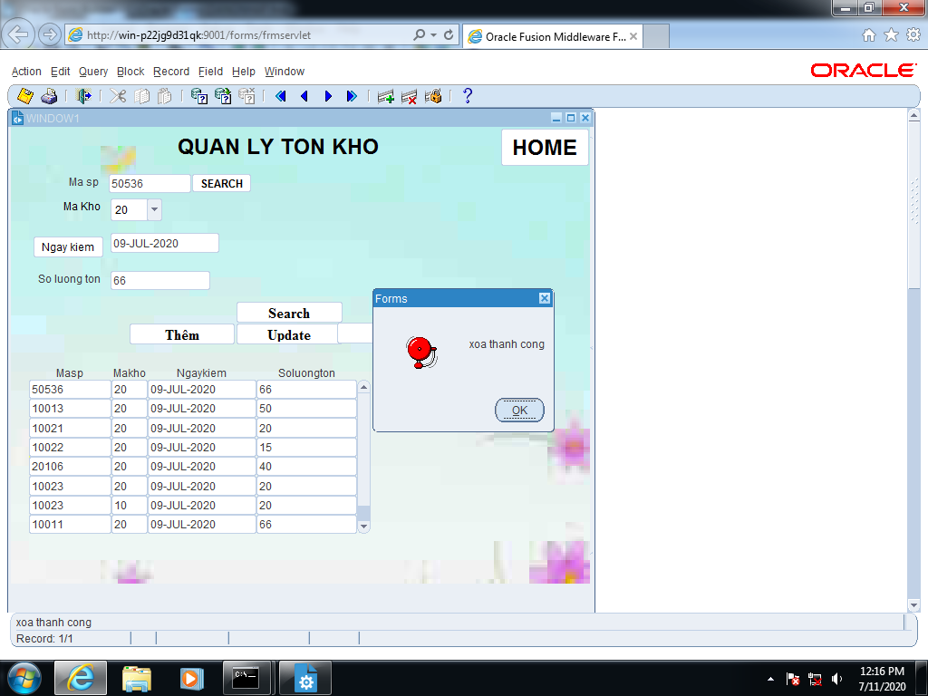
* Update hoặc Add ngày kiểm lớn hơn hiện tại báo lỗi 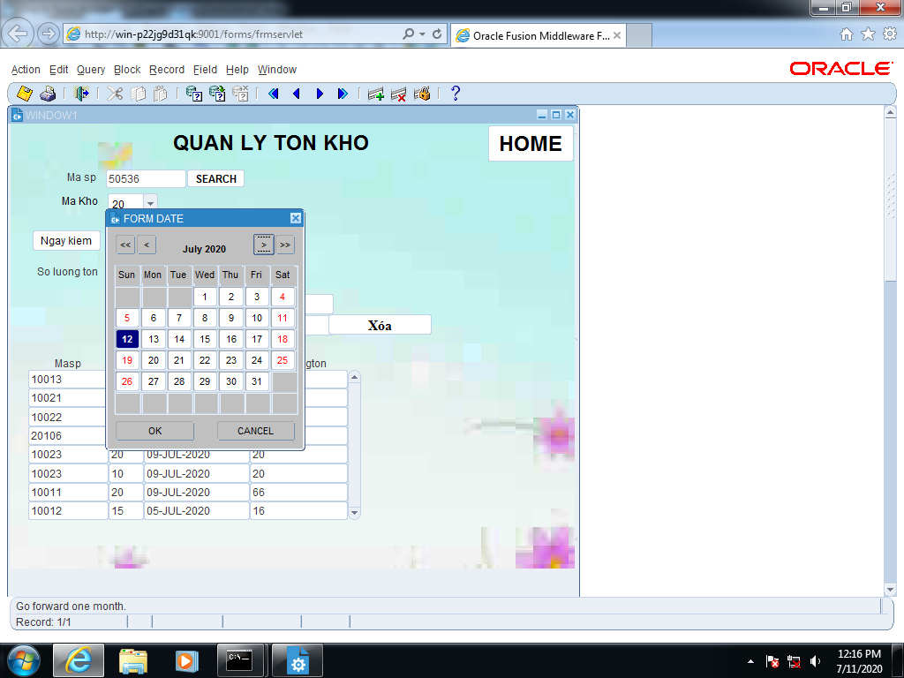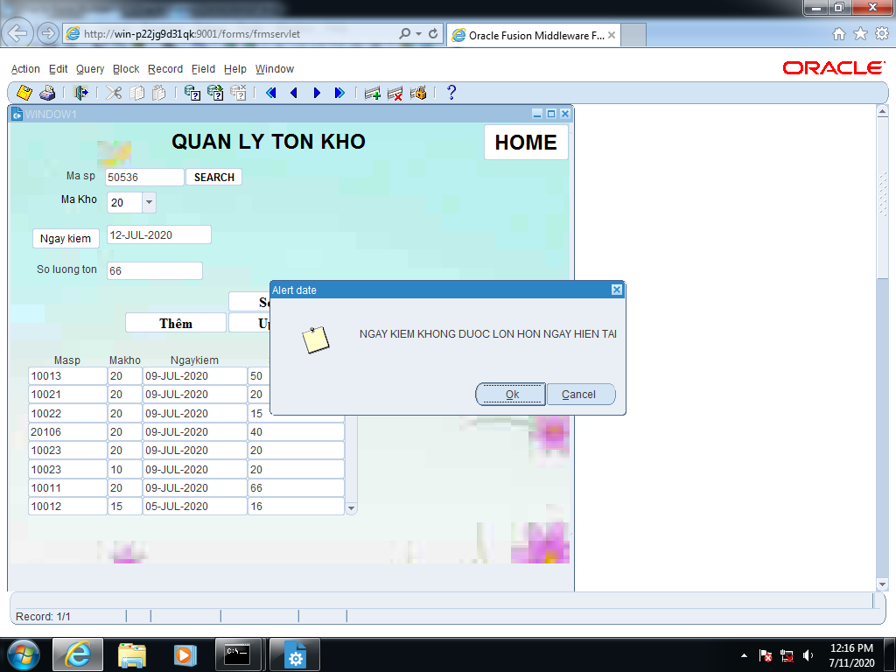
* Update hoặc Add số lượng tồn âm báo lỗi 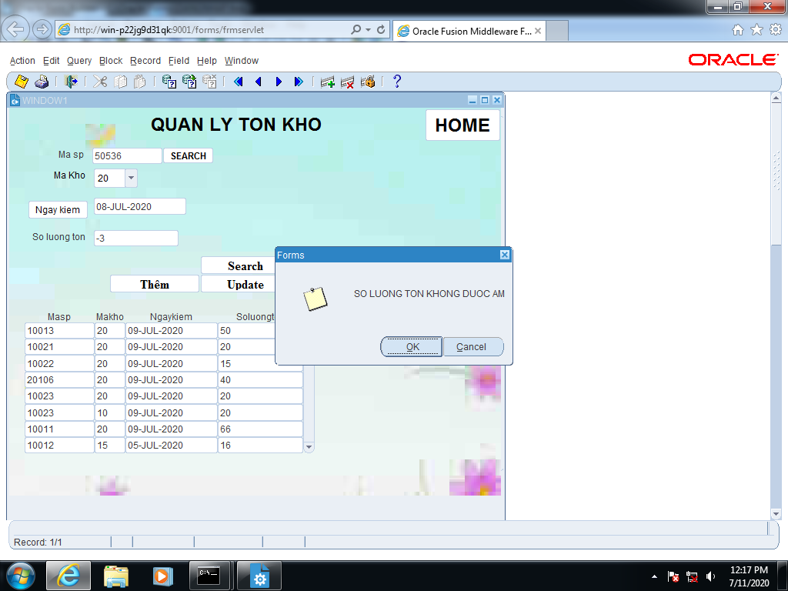
  1. Quản lý đơn hàng
* Giao diện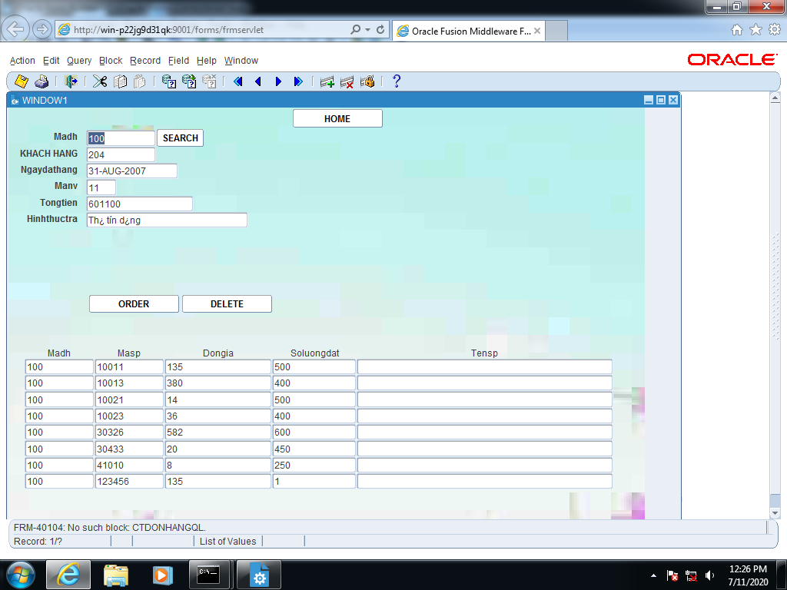
* Khi order sang menu mua hàng 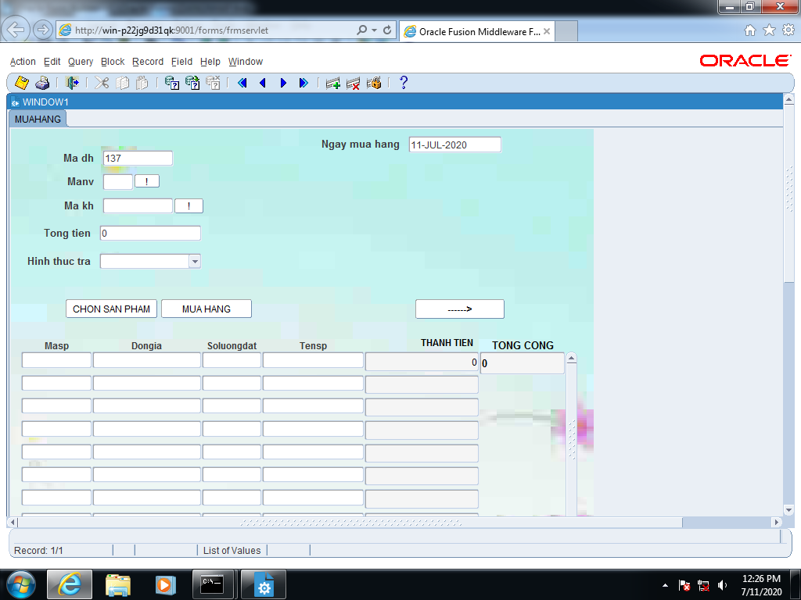
* Mã DH tự động tăng và ngày mua hàng bằng hiện tại
* Mã nv ,Mã kh t chọn bằng bảng value 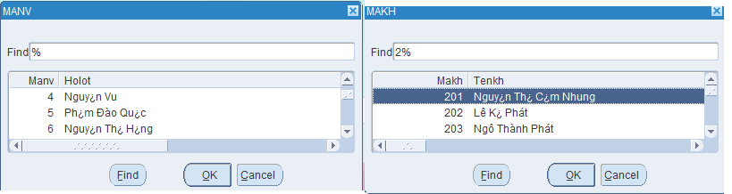
* Hình thức trả listbox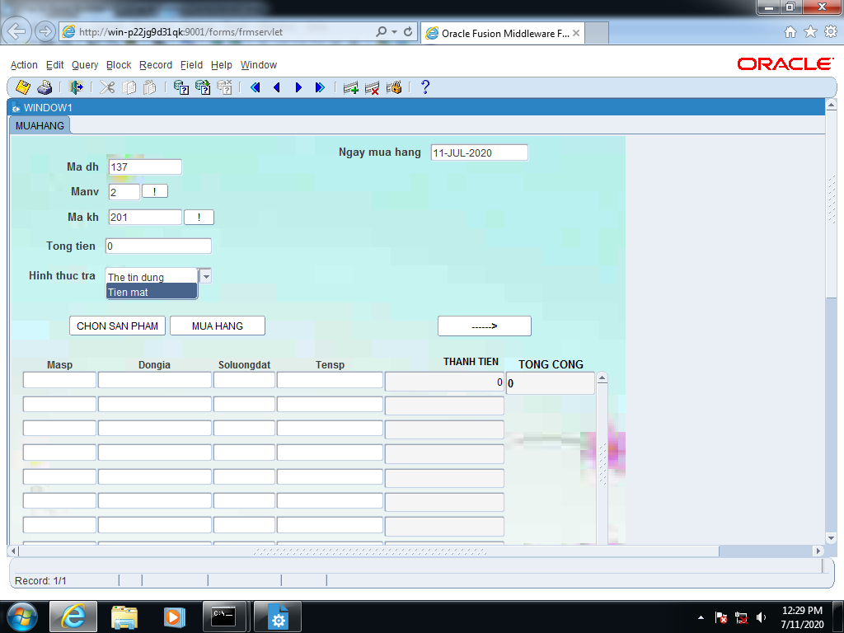
* Chọn sản phấm sẽ đi vào record 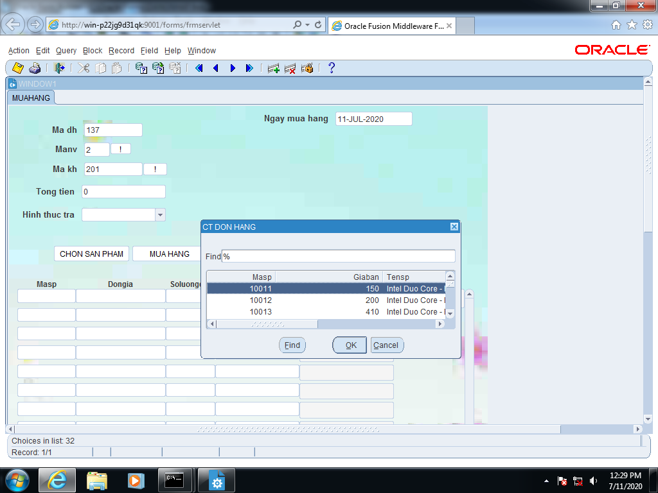
* Nhập số lượng muốn mua thành tiền và tổng cộng tự tính 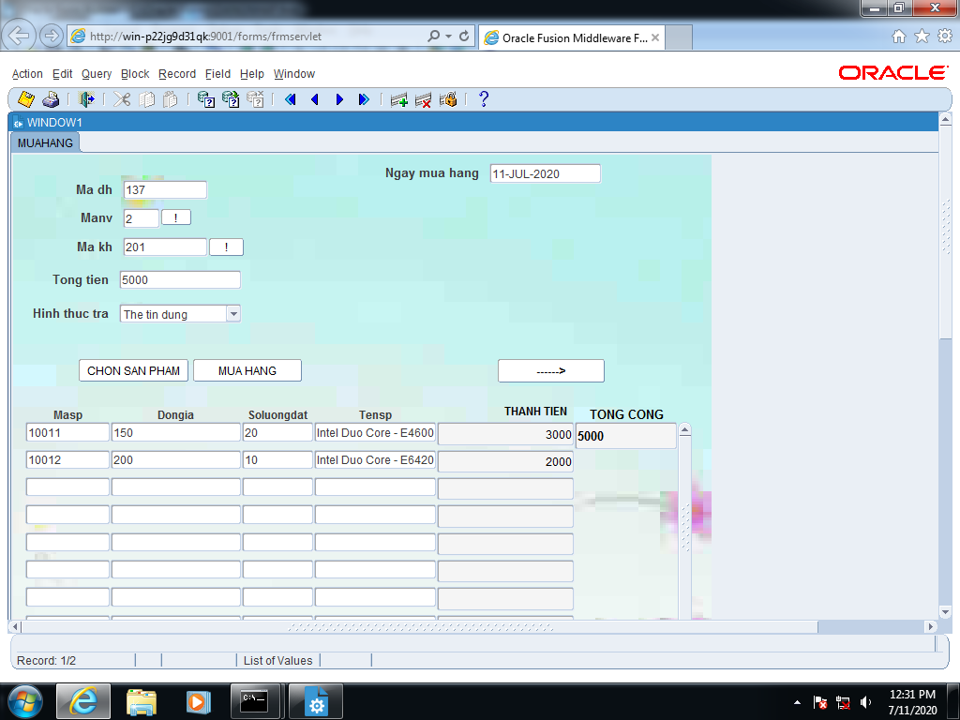
* Khi mua hàng 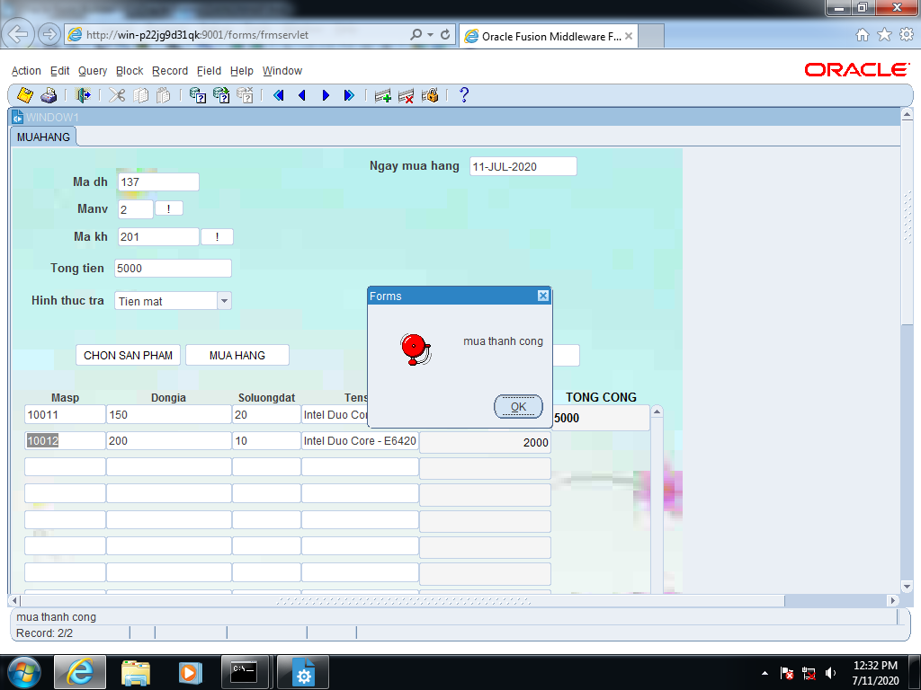
* Số lượng tồn đã update 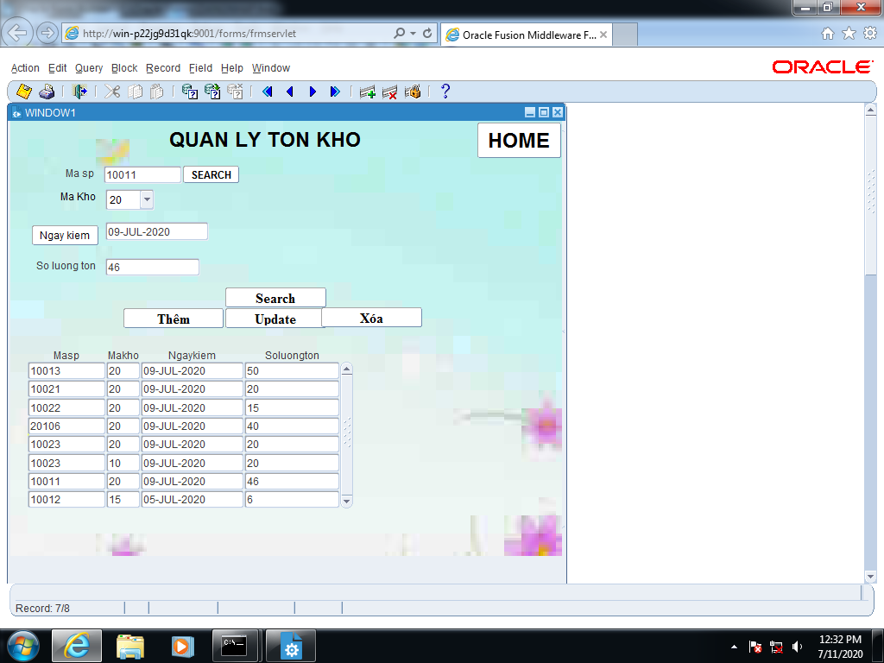
* Nếu nhập số lượng mua lớn hơn hàng còn trong kho sẽ báo lỗi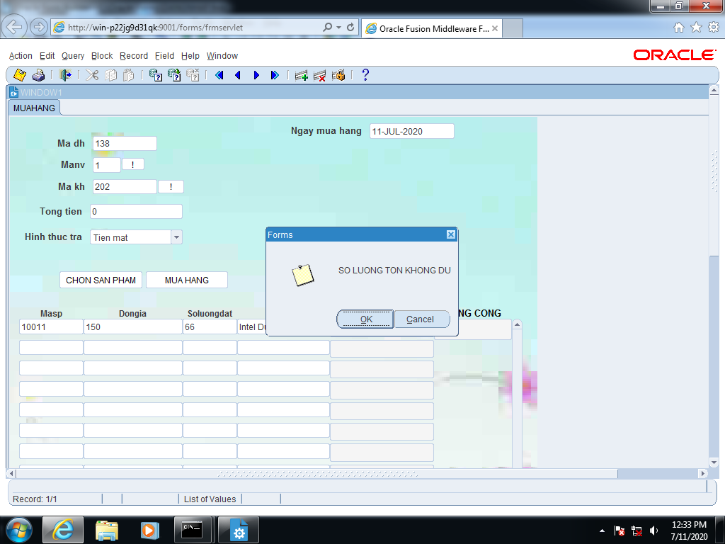
* Sau khi mua hàng ta sẽ tìm thấy mã dh trong quản lý hóa đơn 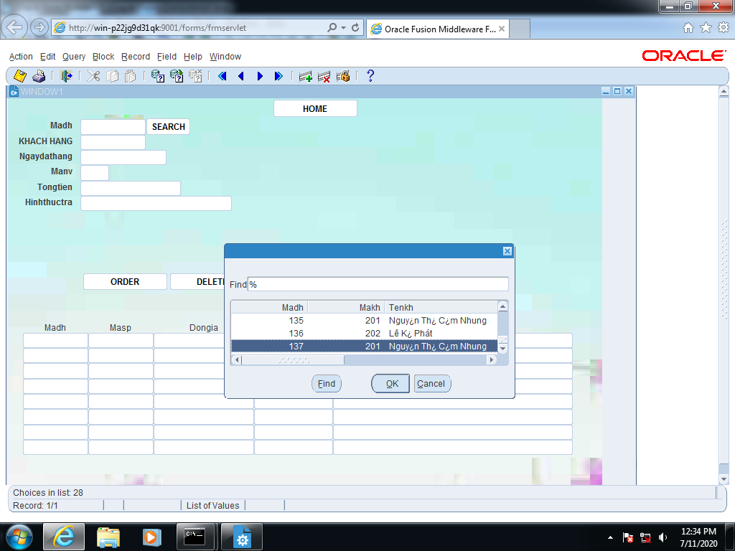
* Chọn vào sẽ thể hiện chi tiết đã mua 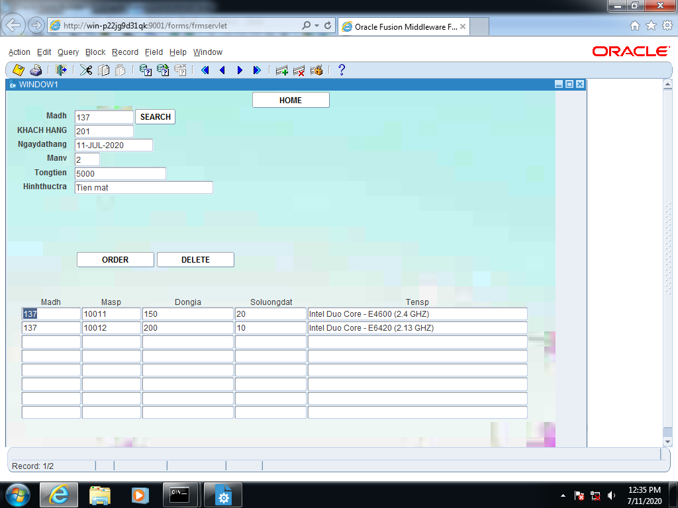
* Delete sẽ xóa đơn 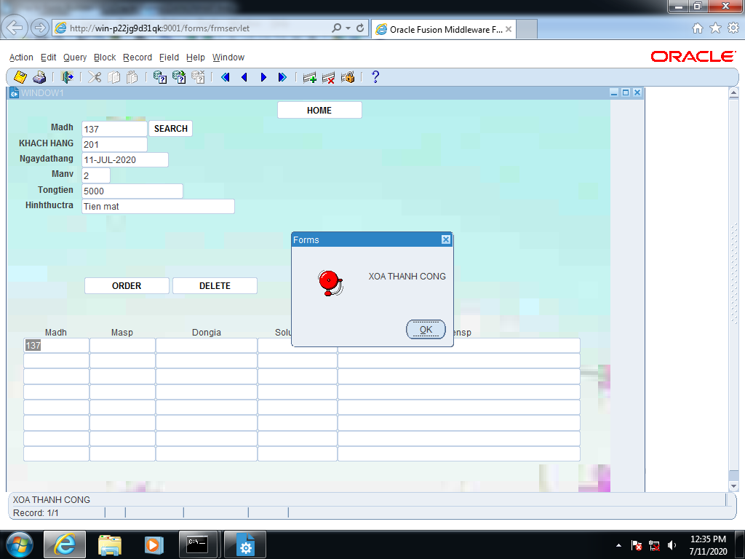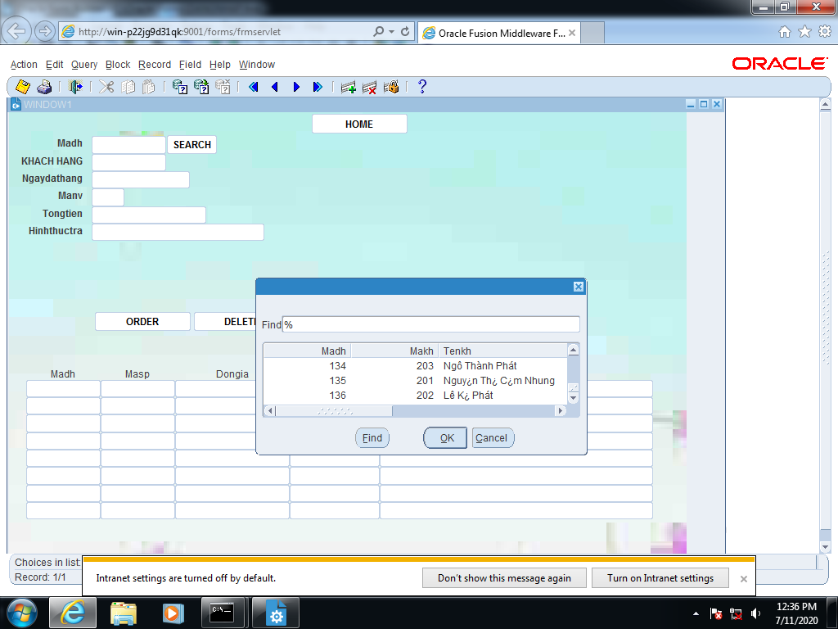
* Đăng nhập với nhân viên 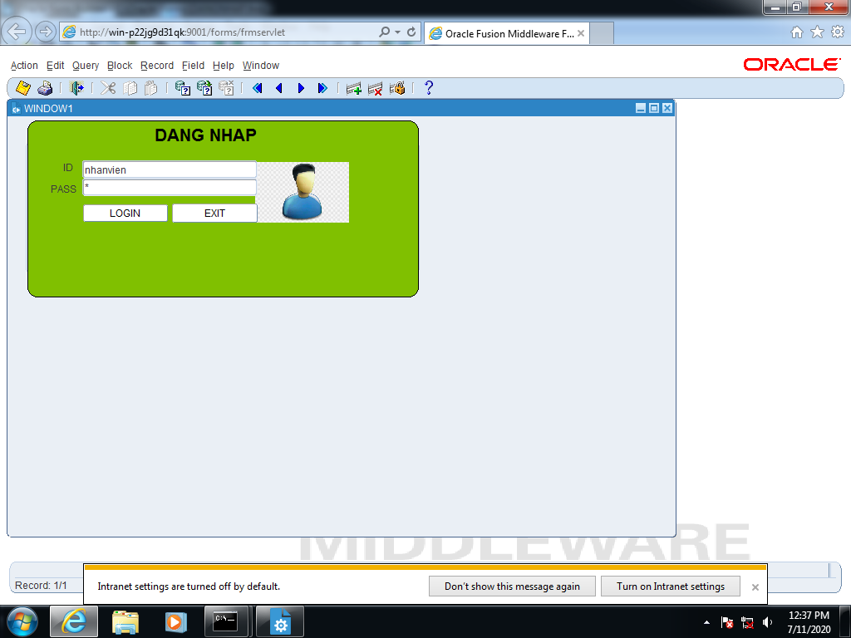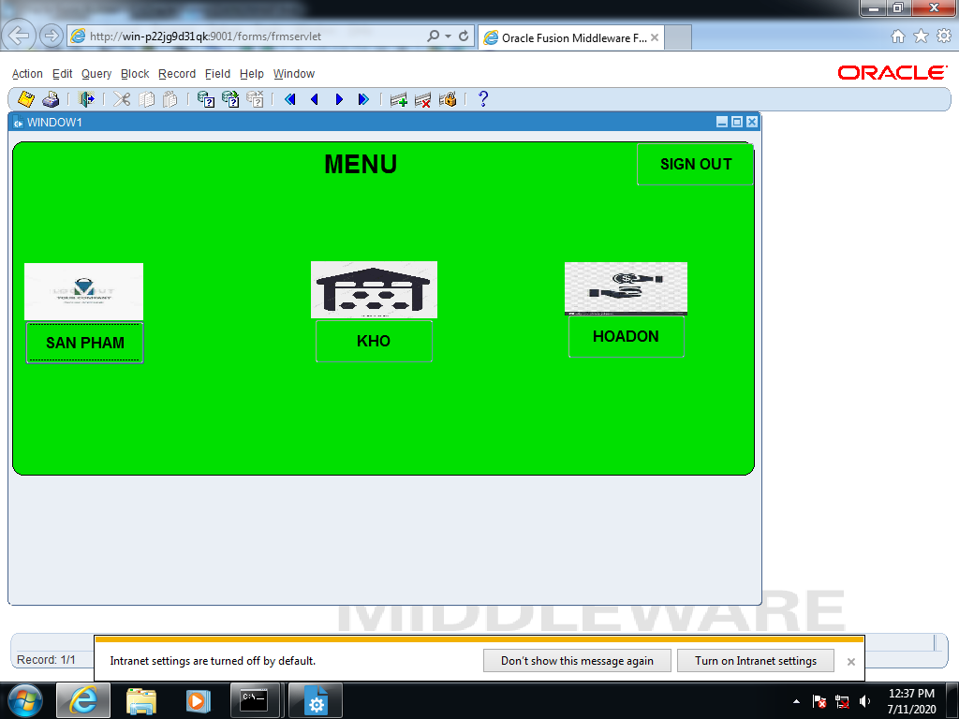
* Chỉ cho các chức năng tìm kiếm và mua hàng 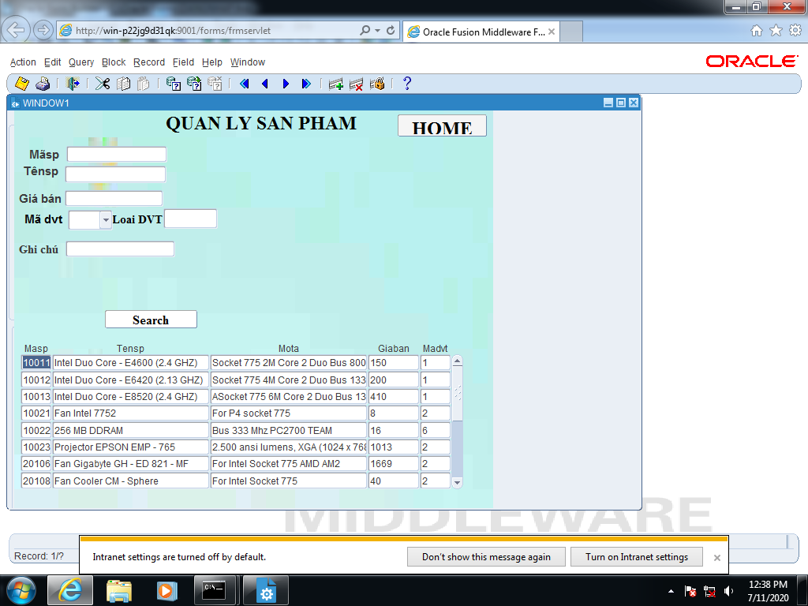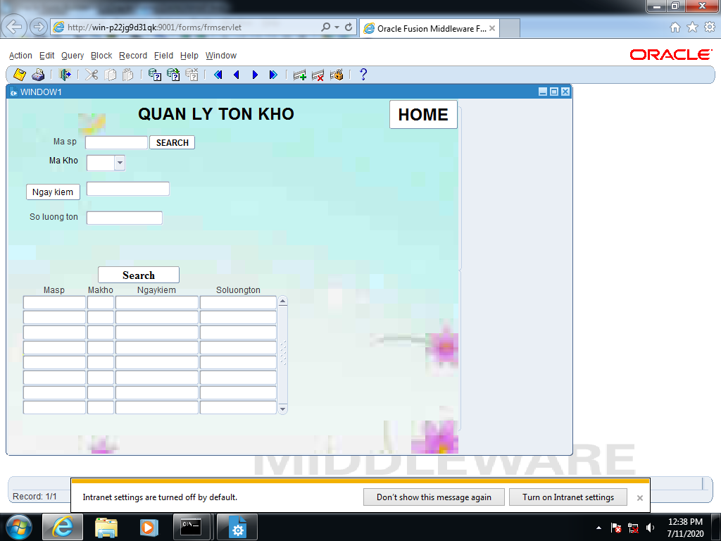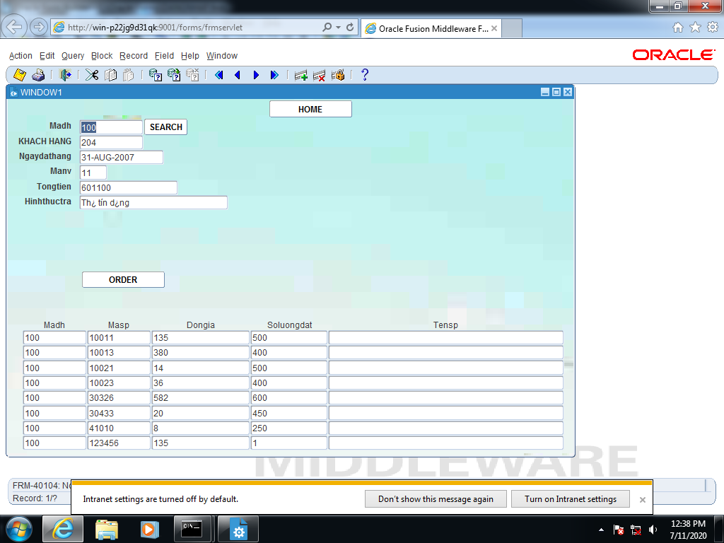

Kết luận và hướng phát triển

* Kết luận
* Thực hiện được một số chức năng đăng nhập, quản lý
* Sử dụng được các Item do Oracle Form cung cấp.
* Chạy được trên môi trường mạng.
* Hướng phát triển:
* Hoàn thiện thêm một số chức năng cho chương trình.
* Bổ sung thêm một số chức năng giao diện để form trở nên đẹp hơn.
* Xây dựng thêm phần Oracle Web Server cho phép người dùng tra cứu thông tin từ xa.

Tài liệu tham khảo

References

Abugharbieh, A., 2015. *Oracle Forms&Reports 12c Installation.* 2nd ed. new delhi: Abdellatif Abugharbieh.

Corporation Oracle, 2018, 2019. Oracle® Cloud Administering Oracle Visual Builder Classic (User-Managed). In: *Oracle® Cloud Administering Oracle Visual Builder Classic (User-Managed).* California: Oracle Corporation, p. 73.

Oracle Corporation, 2020. *Oracle Forms and Reports 12.2.1.* [Online]   
Available at: https://docs.oracle.com/middleware/1221/formsandreports/docs.htm  
[Accessed 20 6 2020].

Oracle_World, 2019. *create search button in oracle forms.* [Online]   
Available at: https://www.youtube.com/watch?v=mW20yGlgl1U  
[Accessed 2 7 2020].